IMPLIKASI PENDIDIKAN AGAMA ISLAM
DALAM KELUARGA TERHADAP MEMBACA AL-QUR'AN PADA ANAK DI DESA PURBOSARI
KECAMATAN SELUMA BARAT KABUPATEN SELUMA

SKRIPSI

Diajukan Kepada Fakultas Tarbiyah dan Tadris Institut Agama Islam Negeri Bengkulu Untuk Memenuhi Sebagian Persyaratan Guna Memperoleh Gelar Sarjana Dalam Bidang Program Studi Pendidikan (S.Pd)

Oleh :
Aris Supriyadi
NIM : 1611210192

PROGRAM STUDI PENDIDIKAN AGAMA ISLAM
FAKULTAS TARBIYAH DAN TADRIS
INSTITUT AGAMA ISLAM NEGERI ( IAIN ) BENGKULU
2021

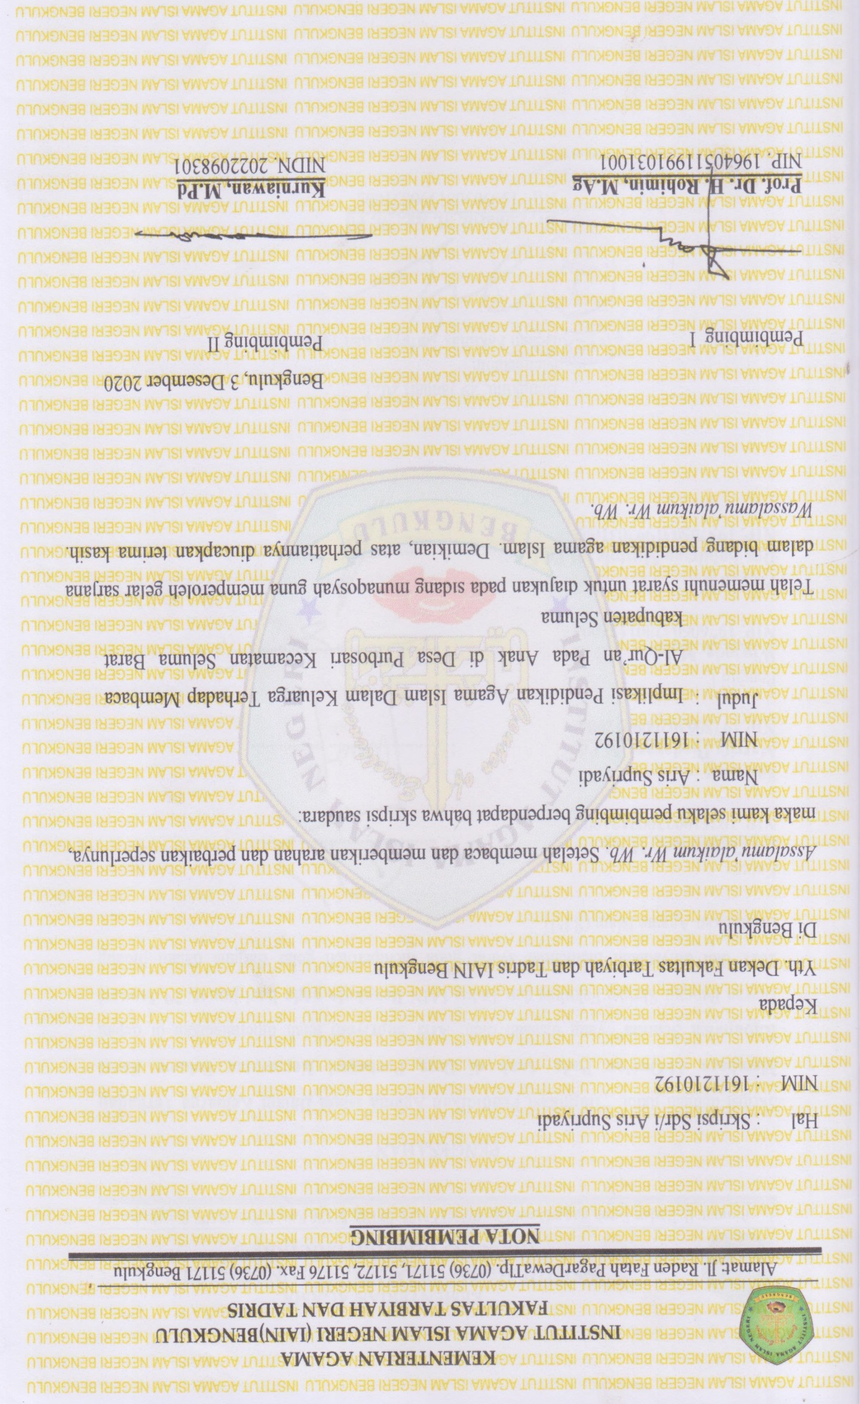

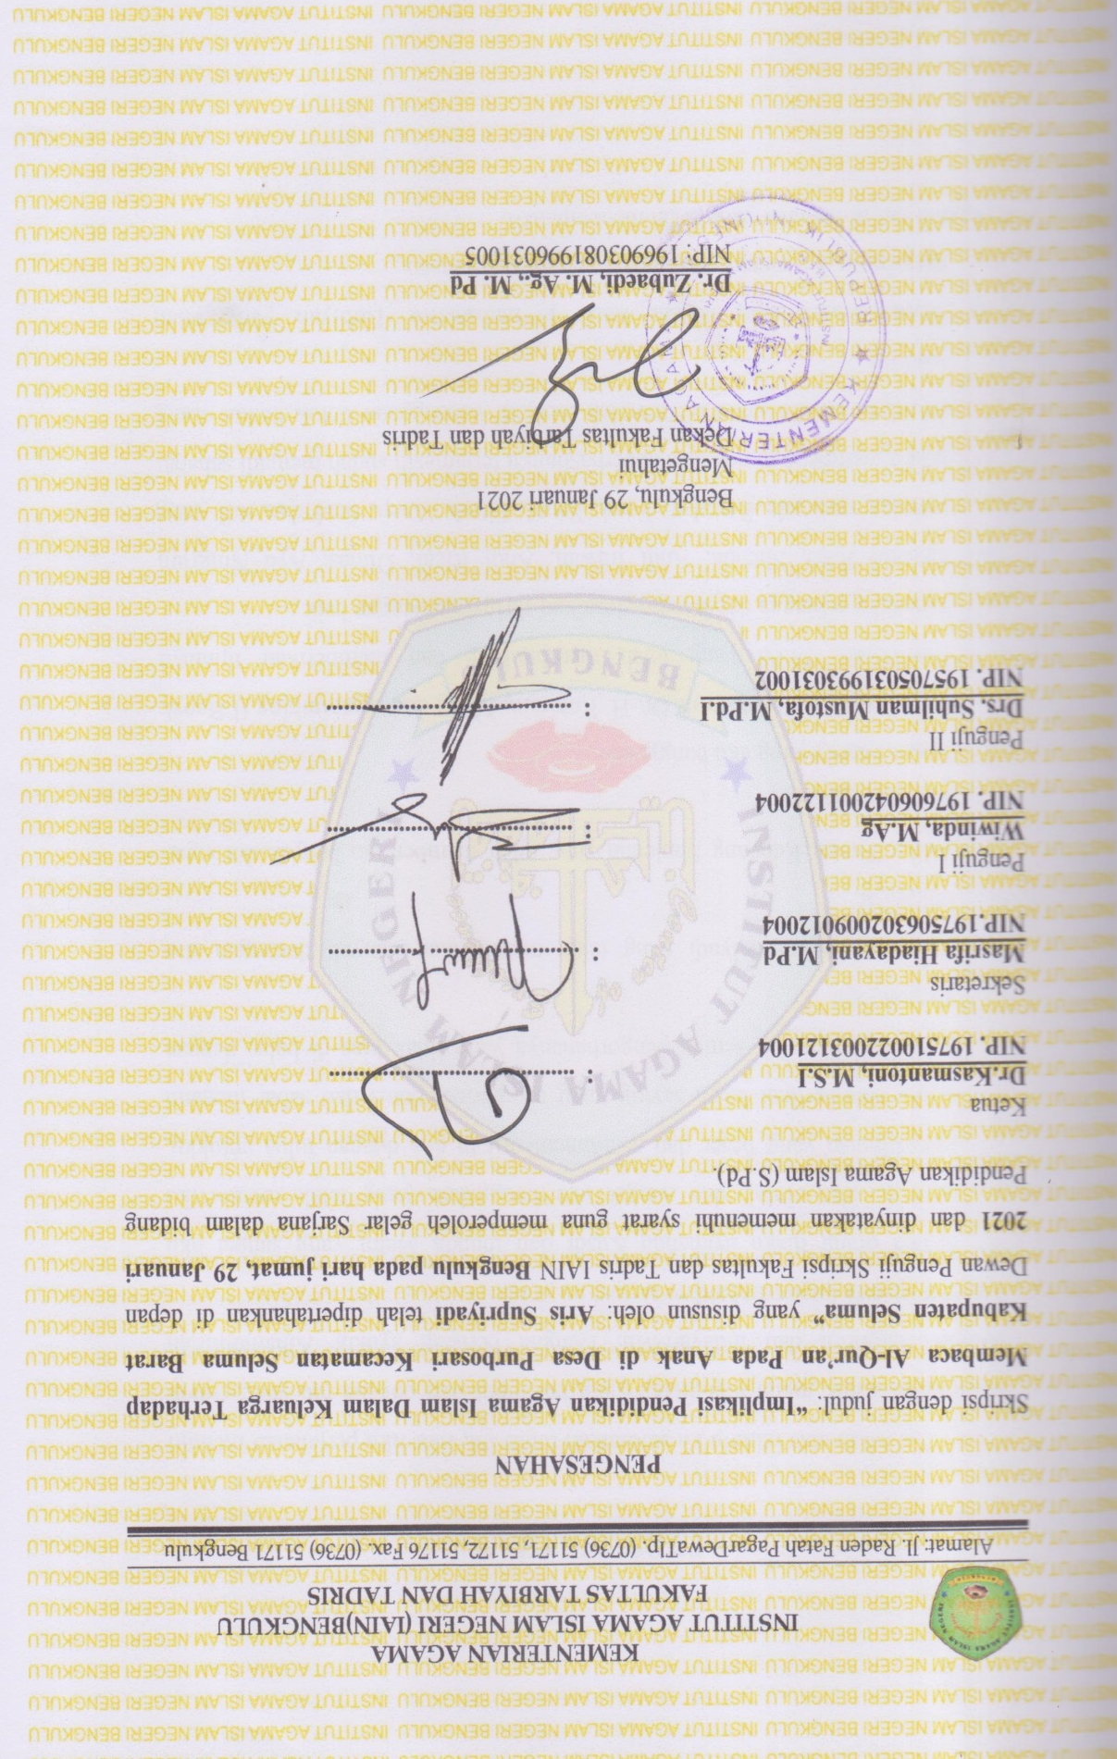

PERSEMBAHAN

Ya Allah atas izinmu ku selesaikan tugas ini, liku-liku perjalanan menuju kesuksesan untuk merai cita-citaku yang tak luput dari cobaan mu yang penuh dengan magfiroh dan hidayah-Mu. Dengna berucap syukur Alhamdulillah hirobbil”alamin kupersembahkan skripsi ini untuk:
- Kedua orang tuaku ayahanda Kusdi dan ibunda Mami yang sangat aku sayangi, aku cintai, dan sangat aku banggakan yang telah memberiku pengorbanan yang besar dan selalumemberikan doa dengan tulus untukku, selalu memberikan kasih saying yang tak pernah putus dan sabar menanti keberhasilanku dan semua pengorbananya yang tidak bias di balas dengan apapun juga.
- Kakakku Sugeng Riyadi yang telah memberikan banyak dorongan dan semangat.
- Adiku Tiraini Rendang Sholehah yang telah memberikan banyak dorongan dan semangat.
- Sanak Family yang aku banggakan.
- Pembimbing I Bapak Prof. Dr. H. Rohimin, M.Ag dan pembimbing II Bapak Kurniawan, M.Pd yang telah membimbing dan memberikan ilmunya kepadaku sehingga dapat menyelesaikan skripsi ini dengan baik.
- Sahabat Joko, Shenda, Andi Irawan, Andi Rizal, Dimas, Ayu Ningrum permata sari, ada Ramdan, Fuad, Fauzi, Fitrah, Asep, fuad dan rofi yang selalu memberikan doa atas keberhasilanku teriamasih sudah menjadi sahabat sekaligus saudra untukku, tetaplah menjadi kebanggaan untuk kedua orang tua kita.
- Temen-temen seperjuangan lokal F mahasiswa Tarbiyah yang telah membantu dan memotivasi dalam meraih kesuksesan.
Agama dan almamater yang telah menempahku.

MOTO

"Tidak ada manusia yang diciptakan gagal, yang ada hanyalah
mereka gagal memahami potensi diri dan gagal merancang
kesuksesannya tiada yang lebih berat timbangan Allah pada hari
akhir nanti, selain taqwa dan akhlak mulia seperti wajah di penuhi
senyum untuk kebaikan dan tidak meyakiti sesama"

"Maka apabila kamu telah selesai (dari sesuatu urusan), kerjakanlah dengan sungguh-sungguh (urusan) yang lain, dan hanya kepada Tuhanmulah hendaknya kamu berharap".

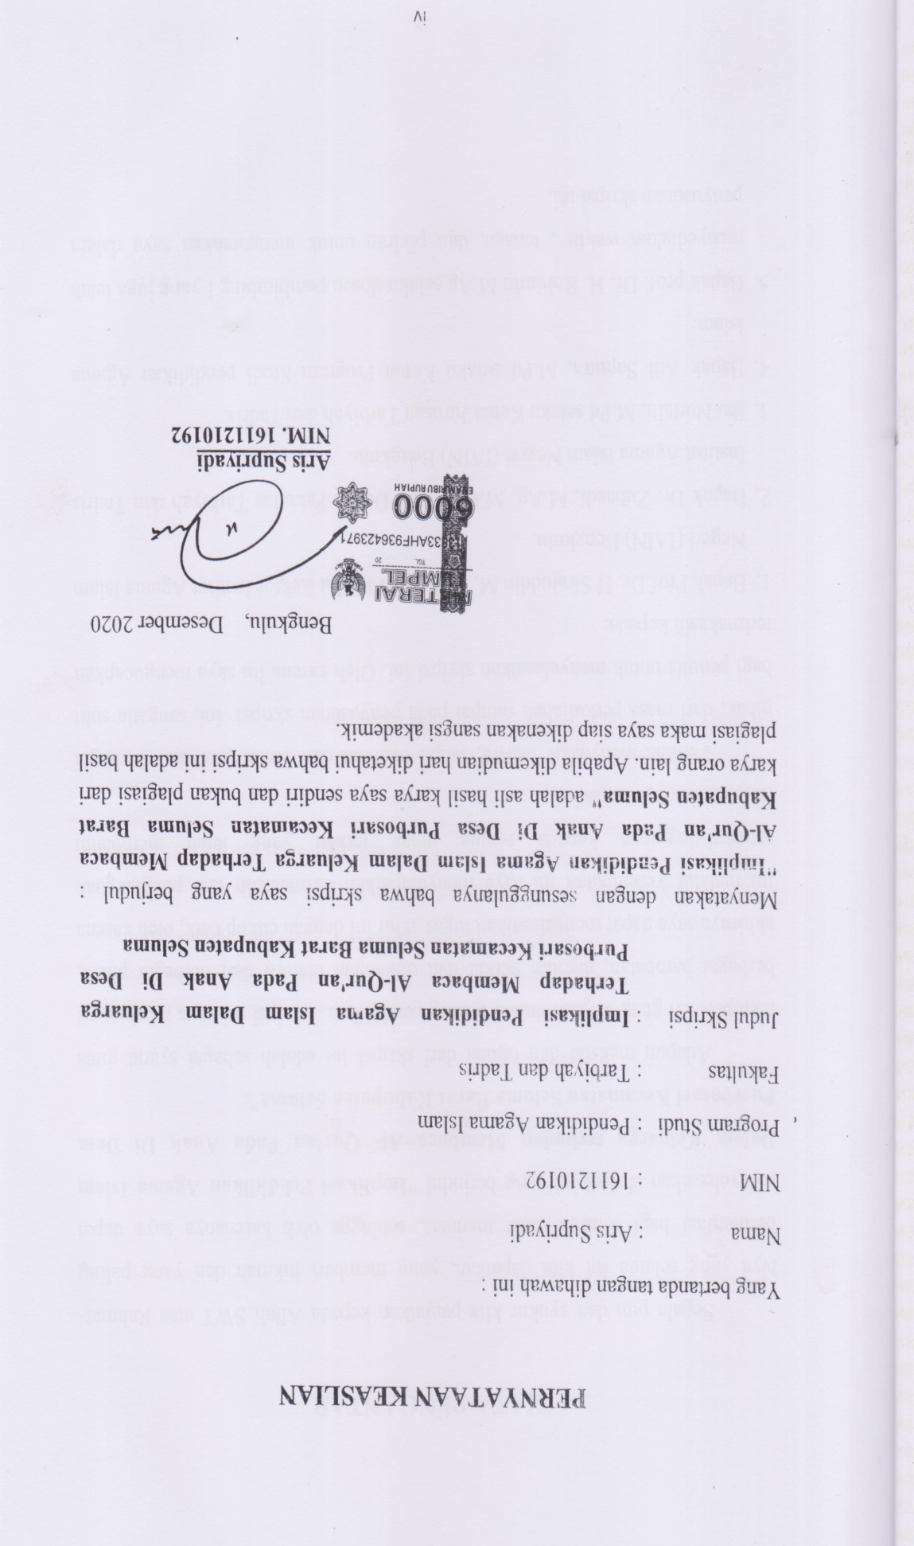

KATA PENGANTAR

Segala puji dan syukur kita panjatkan kepada Allah SWT atas Rahmat-Nya yang selama ini kita dapatkan, yang memberi hikmah dan yang paling bermanfaat bagi seluruh umat manusia, sehingga oleh karenanya saya dapat menyelesaikan skripsi ini yang berjudul “Implikasi Pebdidikan Agama Islam Dalam Keluarga terhadap Membaca Al- Qur’an Pada Anak Di Desa Puerbosari Kecamatan Seluma Barat Kabupaten Seluma”.
Adapun maksud dan tujuan dari skripsi ini adalah sebagai syarat guna memperoleh gelar sarjana dalam bidang pendidikan. skripsi ini saya menjumpai berbagai hambatan, namum berkat dan dukungan materil dari berbagai pihak, akhirnya saya dapat menyelesaikan tugas akhir ini dengan cukup baik, oleh karena itu melalui kesempatan ini saya menyampaikan terimakasih dan penghargaan setinggi-tingginya kepada semua pihak terkait yang telah membantu terselesaikannya tugas ini.
Penulis menyadari bahwa, tanpa bantuan dan bimbingan dari berbagai pihak, dari masa perkuliahan sampai pada penyusunan skripsi ini, sangatla sulit bagi penulis untuk menyelesaikan skripsi ini. Oleh karena itu saya mengucapkan terimakasih kepada:
- Bapak Prof.Dr. H Sirajuddin M, M.Ag,MH selaku Rektor Institut Agama Islam Negeri (IAIN) Bengkulu.
- Bapak Dr. Zubaedi, M.Ag, M.Pd selaku Dekan Fakultas Tarbiyah dan Tadris Institut Agama Islam Negeri (IAIN) Bengkulu.
- Ibu Nurlaili, M.Pd selaku Ketua Jurusan Tarbiyah dan Tadris.
- Bapak Adi Saputra, M.Pd selaku Ketua Program Studi pendidikan Agama Islam.
- Bapak prof. Dr. H. Rohimin M.Ag selaku dosen pembimbing I yang juga telah menyediakan waktu, tenaga, dan pikiran untuk mengarahkan saya dalam penyusunan skripsi ini.

- Bapak Kurniawan, M.Pd selaku dosen pembimbing II yang telah menyediakan waktu, tenaga,dan pikiran untuk mengarahkan saya sadalm penyusunan proposal ini.
- Kedua orang tuaku, adik dan kakak seluruh keluargaku tercinta yang telah membantu didalam penyusunan skripsi ini yang selalu memberikan dukungan do’a, semangat bagi penulis untuk selalu tetap berusaha dan bekerja Keras.
- Teman-temanku di kampus yang tidak dapat disebutkan satu persatu yang telah membantu, mendukung dan memberi semangat dalam penyususnan skripsi ini sehingga dapat terselesaikan.
Akhir kata, penulis berharap Tuhan Yang Maha Esa berkenan membalas semua kebaikan semua pihak yang telah membantu. Semoga skripsi ini membawa manfaat bagi pengembangan ilmu. skripsi ini masih jauh dari kata kesempurnaan, oleh karena itu saya mengharapkan segala urusan dan kritik yang membangun dari semua pihak sangat saya harapkan demi kebaikan pada langkah selanjutnya dalam penulisan sekripsi yang saya buat. Harapan saya semoga skripsi ini bermanfaat dan mempermudah bagi saya dan pembaca lainya dalam mencari materi, atau reverensi dalam belajar dan menambah pengetahuan.

Bengkulu, Desember 2020
Penulis

Aris Supriyadi
Nim. 1611210192

DAFTAR ISI

COVER i
PERSEMBAHAN ii
MOTO iii
PERNYATAAN KEASLIAN iv
KATA PENGANTAR v
DAFTAR ISI vii
DAFTAR LAMPIRAN ix
DAFTAR TABEL x
ABSTRAK xi
BAB I PENDAHULUAN
A. Latar Belakang Masalah 1
B. Identifikasi Masalah 7
C. Batasan Masalah 7
D. Rumusan Masalah 7
E. Tujuan Penelitian 8
F. Manfaat Penelitian 8
G. Sistematika Penulisan 9
BAB II LANDASAN TEORI
A. Kajian Teori
1. Pendidikan Agama Islam dalam Keluarga 10
a. Pengertian Pendidikan Agama Islam 10
b. Kedudukan Pendidikan Agama Islam 1 1
c. Tujuan Pendidikan Agama Islam 14
d. Pentingnya Pendidikan Agama Islam 18
2. Peranan Keluarga dalam Pendidikan Agama Islam 28
a. Pengertian Keluarga 28
b. Fungsi Keluarga 31
3. Konsep Al-Qur'an 36
a. Pengertian Al-Qur'an 36
b.Fungsi Keluarga 37
B. Kajian Penelitian Terdahulu 39
C. Kerangka Berpikir 42
BAB III METODE PENELITIAN
A. Jenis Penelitian 44
B. Setting Penelitian 44
C. Informan Penelitian 44
D. Teknik Pengumpulan Data 45
E. Teknik Keabsahan Data 48
F. Teknik Analisa Data 49
BAB IV HASIL PENELITIAN DAN PEMBAHASAN
A. Deskripsi Wilayah Penelitian 51
B. Hasil Penelitian 55
C. Pembahasan 67
BAB V PENUTUP
A. Kesimpulan 71
B. Saran 72
DAFTAR PUSTAKA
LAMPIRAN-LAMPIRA

DAFTAR LAMPIRAN

- Pedoman wawancara
- Pedoman dokumentasi
- Pedoman observasi
- Kartu Bimbingan

DAFTAR TABEL

- Tabel 4.1
- Tabel 4.2
- Tabel 4.3
- Tabel 4.4.

ABSTRAK

Aris supriyadi, 1611210192. Judul “Implikasi Pendidikan Agama Islam Dalam Keluarga Terhadap Membaca Al-Qur’an Pada Anak Di Desa Purbosari Kecamatan Seluma Barat Kabupaten Seluma”. Skripsi Program Studi pendidikan Agama Islam Jurusan Tarbiyah dan Tadris institute Agama Islam negri (IAIN) Bengkulu. Pembimbing : 1. Prof. Dr. H. Rohimin, M.Ag. 2. Kurniawan M.Pd.

Kata Kunci: Pendidikan Agama Islam, membaca Alqur’an

Penelitian ini mengankat permasalahan tentang Bagaimana pelaksanaan membaca Al-qur’an pada anak di Desa purbosari Kecamatan Seluma Barat Kabupaten Seluma dan Bagaimana Upaya Orang Tua terhada pendididkan anak dalam membaca Al-Qur’an. Untuk mengetahui dan menjelaskan bagaimana pelaksanaan dan implikasi pendidikan agama islam pada anak di Desa Purbosari Kecamatan Seluma barat Kabupaten Seluma. Peneliti ini bertujuan untuk mengetahui usaha-usaha apa yang dilakukan oleh keluarga terhadap pelaksanaan pendidikan Agama Islam terhadap membaca Al-Qur’an pada anak di Desa Purbosari Kecamatan Seluma Barat Kabupaten Seluma. Untuk mengetahui usaha apa yang dilakukan oleh keluarga dalam melaksanankan pendidikan Agama Islam pada Anak.
Metode penelitian yang digunakandalam penelitan ini adalah peneliti lapangan (Fiel Research) untuk memperoleh data-data primer, selain itu juga deskritif metode penelitian kualitatif. Subjek Penelitian ini adalah prang tua dan anak. Sedangkan teknik pengumpulan data yang digunakan adalah Observasi, Wawancara dan Dokumentasi.
Kesimpulan hasil penelitian : Tagung jawab orang tua terhadap pendidikan anak dalam membaca Al-Qur’an di Desa Purbosari Kecamatan Seluma Barat Kabupaten Seluma dikatagorikan kurang maksimal karena sebagaimana orang tua berhak memberikan pendidikan, memelihara, membesarkan, anak dengan kasih saying. Memberikan pemahaman dan pengetahuan kepada anak tentang agama khususnya dalam membaca Al-Qur’an. Memberikan nafkah yang halal serta mendoakan serta mendo’a kan dengan segala kebaikan. Upaya yang dilakukan orang tua terhadap pendidikan anak dalam membaca Al-Qur’an di desa Purbosari kecamatan Seluma Barat Kabupaten Seluma.orang tua sudah berupaya walapun belum maksimal dimana para orang tua berusaha memberikan motifasi, pembinaan seperti memberikan hadiah,mengantar anak serta memberikan hukuman apabila anak susah untuk dinasehati meskipun orang tua hanya menyerahkan pendidikan anak dalam membaca Al-Qur’an kepada guru ngaji saja karena faktor kesibukan orang tua.

BAB I
PENDAHULUAN

- Latar Belakang
Keluarga merupakan unit sosial terkecil yang utama dan pertama bagi seorang anak. Sebelum ia berkenalan dengan dunia sekitarnya, ia akan berkenalan telebih dahulu dengan situasi keluarga. Pengalaman pergaulan dalam keluarga akan memberikan pengaruh yang sangat besar bagi perkembangan anak untuk masa yang akan datang. Keluargalah yang akan memberikan warna kehidupan seorang anak, baik perilaku, budi pekerti, dalam membaca Al-Quran maupun adat kebiasaan sehari-hari. Keluarga jugalah tempat dimana seorang anak mendapat tempaan pertama kali yang kemudian menentukan baik buruk kehidupan setelahnya di masyarakat. Sehingga tidaksalah lagi kalau keluarga adalah elemen penting dalam menentukan baik-buruknya masyarakat.
Keluarga adalah wadah pertama dan utama bagi pertumbuhan dan pengembangan anak. Jika suasana dalam keluarga itu baik dan menyenangkan, maka anak akan tumbuh dengan baik pula. Jika tidak, tentu akan terhambatlah pertumbuhan anak tersebut. Peranan orang tua dalam keluarga amat penting, terutama ibu. Dialah yang mengatur, membuat rumah tangganya menjadi surga bagi anggota keluarga, menjadi mitra sejajar yang saling menyayangi dengan suaminya. Dalam hal ini peranan seorang ibu sangat besar dalam menentukan keberhasilan karier anaknya sebagai cahaya anak yang berguna bagi keluarga, masyarakat, agama, bangsa dan negara. Orang tua merupakan pendidik utama dan pertama bagi anak-anak mereka, karena dari merekalah anak mulai menerima pendidikan.
Keluarga dan pendidikan tidak biasa dipisahkan, karena selama ini telah diakui bahwa keluarga adalah salah satu dari Tri Pusat Pendidikan yang menyelenggarakan pendidikan secara kodrati. Menurut Kamrani Buseri, M.A. pendidikan di lingkungan keluarga berlangsung sejak anak lahir, bahkan setelah dewasapun orang tua masih berhak memberikan nasihatnya kepada anak sebagaimana ditegaskan di dalam Al-Quran surah An-Nisa ayat 36.
وَٱعۡبُدُواْ ٱللَّهَ وَلَا تُشۡرِكُواْ بِهِۦ شَيۡ‍ٔٗاۖ وَبِٱلۡوَٰلِدَيۡنِ إِحۡسَٰنٗا وَبِذِي ٱلۡقُرۡبَىٰ وَٱلۡيَتَٰمَىٰ وَٱلۡمَسَٰكِينِ وَٱلۡجَارِ ذِي ٱلۡقُرۡبَىٰ وَٱلۡجَارِ ٱلۡجُنُبِ وَٱلصَّاحِبِ بِٱلۡجَنۢبِ وَٱبۡنِ ٱلسَّبِيلِ وَمَا مَلَكَتۡ أَيۡمَٰنُكُمۡۗ إِنَّ ٱللَّهَ لَا يُحِبُّ مَن كَانَ مُخۡتَالٗا فَخُورًا ٣٦
Artinya : “Dan Sembahlah Allah dan janganlah kamu mempersekutukan-Nya dengan sesuatupun. Dan berbuat baiklah kepada dua orang ibu-bapa, karib-kerabat, anak-anak yatim, orang-orang miskin, tetangga yang dekat dan tetangga yang jauh, dan teman sejawat, ibnu sabil dan hamba sahayamu. Sesungguhnya Allah tidak menyukai orang-orang yang sombong dan membangga-banggakan diri.”

Keluarga memiliki nilai strategis dalam memberikan pendidikan nilai kepada anak, terutama pendidikan nilai Ilahiyah. Dengan demikian bentuk pertama dari pendidikan terdapat dalam kehidupan keluarga. Dalam hal ini faktor penting yang memegang peranan dalam menentukan kehidupan anak adalah pendidikan orang tua yang selanjutnya digabungkan dengan pendidikan agama. Pada setiap anak terdapat suatu dorongan dan suatu daya untuk menir dari apa yang mereka lihat. Dengan dorongan ini, anak dapat mengerjakan sesuatu yang dikerjakan oleh orang tuanya. Untuk itu orang tua harus menjadi teladan bagi anak-anaknya. Apa saja yang didengar dan dilihat selalu ditiru tanpa mempertimbangkan baik dan buruknya.
Dalam hal ini sangat diharapkan kewaspadaan serta perhatian yang besar dari orang tua. Karena masa meniru ini secara tidak langsung turut membentuk watak dan karakter anak di kemudian hari. Sebagaimana Sabda Rasulullah SAW: ُ
عَن أَبِي هُرَيرَةَ رَضِيَ اللَّهُ عَنهُ قاَلَ قاَلَ النَّبِيُّ صَلَّ اللَّهُ عَلَيهِ وسَلَّمَ كُلُّ مَوُلُدِ يُولَرُ عَلَ الفِطرَةِ فَأَبَوَوَاهُ يُبَوِّدَانِهِ
أَو يُنَصِّرانِهِ يُمَجِّسانِهِ كَمَثَلِ البَهِيمَةِ تُنتَخُ البَهِيمَةَ هَل تَرَى فِيهَاجَدعاَءَ

Artinya : “Abu Hurairah meriwayatkan bahwa Nabi bersabda, “Setiap anak dilahirkan menurut fitrah (potensi beragama Islam). Selanjutnya,kedua orang tuanyalah yang membelokannya menjadi Yahudi, Nasrani, atau Majusi bagaikan bintang melahirkan bintang, apakah kamu melihat kekurangannya padanya” (HR.Al-Bukhari)

Dalam pandangan Islam, anak adalah amanat yang Allah SWT kepada orang tuanya, karena itu orang tua harus menjaga dan memelihara serta menyampaikan amanah itu kepada yang berhak menerima. Karena manusia adalah milik Allah SWT, mereka harus mengantarkan anaknya untuk mengenal dan menghadapkan diri kepada Allah SWT.
Mengingat strategisnya jalur pendidikan keluarga, dalam Undang-undang Sistem Pendidikan Nasional No. 2 Tahun 1999 pasal 10 ayat 4 juga disebutkan arah yang ditempuh yakni: pendidikan keluarga merupakan bagian dari jalur pendidikan luar sekolah yang diselenggarakan dalam keluarga, dan memberikan keyakinan agama, nilai budaya, nilai moral dan keterampilan.
Pendidikan keluarga diharapkan dapat menjadi sarana pembentukan karakter dan kepribadian anak menjadi manusia yang utuh, yaitu manusia yang berbudi luhur, cerdas, dan terampil. Sehingga, di masa mendatang anak tersebut menjadi manusia yang baik, anggota masyarakat dan warga Negara yang baik. Pendidikan agama (khususnya agama Islam) merupakan pendidikan yang sangat sesuai untuk diterapkan dalam rangka pembentukan karakter (akhlak) anak. Karena di dalam pendidikan agama Islam mencakup pendidikan dalam belajar membaca Al-Quran, nilai keyakinan (aqidah), dan nilai pengabdian (ibadah). Pendidikan agama yang diberikan sejak dini menuntut peran serta keluarga, karena telah diketahui sebelumnya bahwa keluarga merupakan institusi pendidikan yang pertama dan utama yang dapat memberikan pengaruh kepada anak.
Pelaksanaan pendidikan agama pada anak dalam keluarga di pengaruhi oleh adanya dorongan dari anak itu sendiri dan juga adanya dorongan keluarga. Setiap orang mengharapkan rumah tangga yang aman, tentram dan sejahtera. Dalam kehidupan keluarga, setiap keluarga mendambakan anak-anaknya menjadi anak-anak yang sholeh dan sholehah. Anak merupakan amanat Allah SWT kepada orang tuanya untuk diasuh, dipelihara, dan dididik dengan sebaik-baiknya. Pendidikan keluarga memiliki nilai strategis dalam pembentukan kepribadian anak. Sejak kecil anak sudah mendapat pendidikan dari orang tuanya melalui keteladanan dan kebiasaan hidup sehari-hari dalam keluarga. Baik tidaknya keteladanan yang diberikan dan bagaimana kebiasaan hidup orang tua sehari-hari dalam keluarga akan mempengaruhi dalam perkembangan jiwa anak. Keteladanan dan kebiasaan yang orang tua tampilkan dalam bersikap dan berperilaku tidak terlepas dari perhatian dan pengamatan anak.
Dengan demikian orang tua dalam pandangan agama Islam mempunyai peran serta tugas utama dan pertama dalam kelangsungan pendidikan anak-anaknya, baik itu sebagai guru, pedagang, atau dia seorang petani. Tugas orang tua untuk mendidik keluarga khusus anak-anaknya, secara umum Allah SWT tegaskan dalam al-Qur’an surat At Tahrim (66) ayat 6:
يَٰٓأَيُّهَا ٱلَّذِينَ ءَامَنُواْ قُوٓاْ أَنفُسَكُمۡ وَأَهۡلِيكُمۡ نَارٗا وَقُودُهَا ٱلنَّاسُ وَٱلۡحِجَارَةُ عَلَيۡهَا مَلَٰٓئِكَةٌ غِلَاظٞ شِدَادٞ لَّا يَعۡصُونَ ٱللَّهَ مَآ أَمَرَهُمۡ وَيَفۡعَلُونَ مَا يُؤۡمَرُونَ ٦
Artinya: “Wahai orang-orang yang beriman periharalah dirimu, dan keluargamu dari api neraka yang bahan bakarnya adalah manusia dan batu; penjaganya malaikat-malaikat yang kasar, yang keras, yang tidak mendurhakai Allah terhadap apa yang diperintahkan-Nya kepada mereka dan selalu mengerjakan apa yang diperintahkan”.

Observasi awal yang dilaksanakan di lingkungan masyarakat khususnya keluarga yang berada di wilayah Purbosari Kecamatan Seluma Barat Kabupaten Seluma, yang memliki jumlah kepala keluarga 636 kepala keluarga, dengan rincian jumlah keseluruhan 2030 orang, adapun laki-laki 1046 dan perempuan 984 orang.
Disana orang tua merupakan salah satu acuan yang mempunyai peran penting dalam kelangsungan pendidikan anak-anaknya, Baik berprofesi sebagai petani, pedagang, dan guru dll. Pengamatan penulis khususnya di Desa Bukit Sari yang mayoritas penduduknya adalah agama Islam tampak pola membaca Al-quran pada anak masih kurang sekali, hal tersebut bisa dilihat dari lingkungan masyarakat dan lingkungan keluarga. ketika masuk waktu Mahgrib anak yang seharusnya dirumah mereka masi banyak yang berkeliaran dijalanan. Tidak itu saja, tetapi juga mereka yang tidak mendengarkan nasehat orang tua, tidak menaati perintah orang tua dan melanggar norma yang telah disepakati bersama keluarga.
Pendidikan Agama Islam itu sangatlah penting di dalam kehidupan, apalagi dalam pelaksanaan membaca Al-Quran pada setiap anak. Dengan demikian pendidikan dalam lingkungan keluarga sangat memberikan pengaruh dalam pembentukan keagamaan, watak serta kepribadiaan anak. Berdasarkan latar belakang masalah di atas, maka penulis mencoba melakukan penelitian dengan judul “Implikasi Pendidikan Agama Islam Dalam Keluarga Terhadap Membaca Al-Qur’an Pada Anak Di Desa Purbosari Kecamatan Seluma Barat Kabupaten Seluma”.
- Identifikasi Masalah
Masalah-masalah yang dapat diidentifikasi berdasarkan latar belakang di atas, yaitu:
- Perlunya pembentukan perilaku keagamaan, watak serta kepribadian pada setiap anak.
- Kurang berkembangnya potensi anak dalam membaca Al-Qur’an.
- Kurangnya kemauan dari setiap anak dalam membaca Al-Qur’an.
- Batasan Masalah
Untuk mencegah pembahasan yang terlalu luas maka penulis perlu membatasi permasalahan yang akan diteliti sebagai berikut :
- Objek penelitian ini hanya meneliti tentang pelaksanaan membaca Al-Quran pada anak, yang meliputi unsur implikasi pendidikan agama Islam pada anak di Desa Purbosari Kecamatan Seluma Barat Kabupaten Seluma.
- Objek penelitian ini hanya meneliti anak yang masih sekolah dari umur 13 tahun sampai 18 tahun.
- Rumusan Masalah
Berdasarkan pada masalah tersebut, maka penulis membatasi hanya pada wilayah Desa Purbosari Kecamatan Seluma Barat Kabupaten Seluma, dengan rumusan masalah sebagai berikut :
- Bagaimana pelaksanaan belajar membaca Al-Quran pada anak di Desa Purbosari Kecamatan Seluma Barat Kabupaten Seluma ?
- Bagaimana Upaya Orang Tua terhadap pendidikan anak dalam membaca Al’Qur’an di Desa Purbosari Kecamatan Seluma Barat Kabupaten Seluma ?
- Tujuan Penelitian
Berdasarkan rumusan masalah diatas, maka yang menjadi tujuan penelitian ini adalah:
- Untuk mengetahui dan menjelaskan bagaimana pelaksanaan dan implikasi pendidikan agama Islam pada anak di Desa Purbosari Kecamatan Seluma Barat Kabupaten Seluma.
- Untuk mengetahui usaha-usaha apa yang dilakukan oleh keluarga terhadap pelaksanaan pendidikan agama Islam dalam membaca Al Quran di Desa Purbosari Kecamatan Seluma Barat Kabupaten Seluma.
- Untuk mengetahui usaha apa yang dilakukan oleh keluarga dalam menghadapi pelaksanaan pendidikan agama Islam pada anak.
- Manfaat Penelitian
Adapun manfaat penelitian ini adalah sebagai berikut:
- Manfaat teoritis
Secara teoritis diharapkan hasil penelitian ini dapat memperdalam dan mengembangkan mata kuliah pendidikan Agama Islam.
- Manfaat praktis
- Dapat menambah hazanah keilmuan khususnya dalam rangka pelaksanaan pendidikan agama Islam di keluarga.
- Dapat dijadikan bahan masukan bagi para orang tua dan pendidik dalam bermasyarakat terutama dalam belajar membaca Al-Quran pada setiap anak.
- Menambah pengetahuan dan wawasan bagi penulis terkhusus tentang pelaksanaan pendidikan agama Islam dalam membaca Al Quran pada anak di Desa Purbosari Kecamatan Seluma Barat Kabupaten Seluma.
- Sistematika Penulisan
Sistematika penulisan skripsi ini terdiri dari tiga bab dengan rincian sebagai berikut :
BAB I terdiri dari Latar Belakang Masalah, Identifikasi Masalah, Pembatasan Masalah, Rumusan Masalah, Tujuan Penelitian, Manfaat Penelitian, Sistematika Penulisan.
BAB II terdiri dari Kajian Teori, Kajian Penelitian Terdahulu, dan Kerangka Berpikir.
BAB III terdiri dari Jenis Penelitian, Setting Penelitian, Subyek dan Informan, Teknik Pengumpulan Data, Teknik Keabsahan Data, Teknik Analisa Data.
BAB IV terdiri dari hasil penelitian dan pembahasan
BAB V terdiri dari Penutu yaitu Kesimpulan dan saran

BAB II
LANDASAN TEORI

- Kerangka Teori
- Pendidikan Agama Islam dalam Keluarga
- Pengertian Pendidikan Agama Islam
Pendidikan agama Islam adalah upaya sadar dan terencana dalam menyiapkan peserta didik untuk mengenal, memahami, menghayati hingga mengimani ajaran agama Islam dibarengi dengan tuntunan untuk menghormati penganut agama lain dalam hubungannya dengan kerukunan antar umat beragama hingga terwujud kesatuan dan persatuan bangsa.
Menurut Zakiyah Darajat Pendidikan agama Islam adalah suatu usaha untuk membina dan mengasuh peserta didik agar senantiasa dapat memahami ajaran Islam secara menyeluruh. Lalu menghayati tujuan, yang pada akhirnya dapat mengamalkan serta menjadikan Islam sebagai pandangan hidup. Sedangkan menurut Tafsir pendidikan agama Islam adalah bimbingan yang diberikan seseorang kepada seseorang agar ia berkembang secara maksimal sesuai dengan ajaran Islam.
Pendidikan agama Islam adalah upaya sadar dan terencana dalam menyiapkan peserta didik untuk mengenal, memahami, menghayati, mengimani bertakwa berakhlak mulia, mengamalkan ajaran agama Islam dari sumber utamanya kitab suci al-Qur’an dan al-Hadits, melalui kegiatan bimbingan, pengajaran, latihan, serta penggunaan pengalaman.
Pendidikan agama Islam bertujuan untuk meningkatkan keimanan, pemahaman, penghayatan, dan pengalaman peserta didik tentang agama Islam, sehingga menjadi manusia muslim yang beriman dan bertakwa kepada Allah SWT serta berakhlak mulia dalam kehidupan pribadi, bermasyarakat, berbangsa dan bernegara.
Dari beberapa pengertian pendidikan agama Islam di atas penulis menyimpulkan bahwa pendidikan agama Islam adalah suatu usaha untuk menyiapkan peserta didik untuk meyakini, memahami dan mengamalkan ajaran agama Islam sehingga menjadi manusia yang beriman dan bertaqwa kepada Allah SWT dan berakhlak mulia dalam kehidupannya.
- Kedudukan Pendidikan Agama Islam
Pendidikan Islam akan membimbing dan memproses sumber daya manusia dengan bimbingan wahyu hingga terbentuk individu-individu yang memilki kompetensi yang memadai. Pendidikan Islam memfasilitasi manusia untuk belajar dan berlatih mengaktualisaskan segenap potensi yang dimilikinya menjadi kompetensi sebagai manusia yang kompeten, yang profilnya digambarkan Allah SWT sebagai sosok Ulil Albab, sebagai manusia muslim paripura, yaitu manusia yang beriman, berilmu dan beramal soleh sesuai dengan tuntutan ajaran Islam, seperti terungkap dalam Al-Quran Berikut:
ٱلَّذِي خَلَقَ ٱلسَّمَٰوَٰتِ وَٱلۡأَرۡضَ وَمَا بَيۡنَهُمَا فِي سِتَّةِ أَيَّامٖ ثُمَّ ٱسۡتَوَىٰ عَلَى ٱلۡعَرۡشِۖ ٱلرَّحۡمَٰنُ فَسۡ‍َٔلۡ بِهِۦ خَبِيرٗا ٥٩
Artinya : “Yang menciptakan langit dan bumi dan apa yang ada antara keduanya dalam enam masa, kemudian Dia bersemayam di atas Arsy, (Dialah) yang Maha pemurah, Maka Tanyakanlah (tentang Allah) kepada yang lebih mengetahui (Muhammad) tentang Dia.” (Al-Furqan 59)

Maka dari itu bila seseorang percaya bahwa agama itu adalah sesuatu yang benar, maka timbulah perasaan suka terhadap agama. Perasaan seperti ini merupakan komponen afektif dari sikap kegamaan. Selanjutnya dari adanya kepercayaan dan perasaan senang seseorang itu akan mendorong untuk berperilaku keagamaan atau yang dikenal dengan pengamalan ajaran agama. Dengan demikian konsisten antara kepercayaan terhadap agama sebagai komponen kognitif, dan perasaan terhadap agama sebagai komponen afektif dengan perilaku terhadap agama sebagai komponen kognitif menjadi landasan pembentukan sikap keagamaan.
Baik buruknya keagamaan seseorang tergantung kepada tingkat kepercayaan terhadap agama. Sikap keagamaan mencakup semua aspek yang berhubungan dengan keagamaan sepanjang yang bisa dirasakan dan dijangkau oleh anak di lingkungan keluarga dan sekolah, seperti sikap yang berhubungan dengan aspek keimanan, ibadah, akhlak, dan muamalah. Sikap keagamaan adalah suatu keadaan yang ada dalam diri seseorang yang mendorongnya untuk bertingkah laku sesuai dengan kadar ketaatannya terhadap agama. Sikap keagamaan terbagi menjadi tiga komponen yang akan dijelaskan dibawah ini:
- Komponen Kognisi, adalah segala hal yang berhubungan dengan gejala fikiran seperti ide, kepercayaan dan konsep.
- Komponen Afeksi, adalah segala hal yang berhubungan dengan gejala perasaan (emosional: seperti senang, tidak senang, setuju).
- Komponen Konasi, adalah merupakan kecenderungan untuk berbuat, seperti memberi pertolongan, menjauhkan diri, mengabdi dan sebagainya.
Pendidikan agama mempunyai kedudukan yang tinggi dan paling utama, karena pendidikan agama menjamin untuk memperbaiki akhlak anak-anak didik dan mengangkat mereka ke derajat yang tinggi, serta berbahagia dalam hidup dan kehidupannya. Pendidikan agama membersihkan hati dan mensucikan jiwa, serta mendidik hati nurani dan mencetak mereka agar berkelakuan yang baik dan mendorong mereka untuk memperbuat pekerjaan yang mulia. Pendidikan agama memelihara anak-anak, supaya mereka tidak menuruti nafsu yang murka, dan menjaga mereka supaya jangan jatuh ke lembah kehinaan dan kesesatan.
Pendidikan agama menerangi anak-anak supaya melalui jalan yang lurus, jalan kebaikan, jalan kesurga. Sebab itu mereka patuh mengikuti perintah Allah SWT serta berhubungan baik dengan teman sejawatnya dan bangsanya, berdasarkan cinta-mencintai, tolong-menolong dan nasehat-menasehati. Oleh sebab itu pendidikan agama harus diberikan mulai dari Taman Kanak-kanak sampai keperguruan tinggi. Dengan demikian pendidikan agama sangat berperan dalam memperbaiki akhlak anak-anak untuk membersihkan hati dan mensucikan jiwa mereka, agar mereka berkepribadian baik dalam kehidupannya. Dengan pendidikan agama, maka anak-anak menjadi tahu dan mengerti akan kewajibannya sebagai umat beragama, sehingga ia mengikuti aturan yang telah ditetapkan dan menjauhi larangan agama.
- Tujuan Pendidikan Agama Islam
Secara umum, pendidikan agama Islam bertujuan untuk membentuk manusia yang Mutaqqin yang rentangannya berdimensi Infinitum (tidak terbatas menurut jangkauan manusia), baik secara lincar maupun secara Algortmik (berurutan secra logis) berada dalam garis mukmin-muslim-muhsin. Serta meningkatkan keimanan, pemahaman, penghayatan, dan pengamalan peserta didik tentang agama Islam, sehingga menjadi manusia muslim yang beriman dan bertakwa kepada Allah SWT serta berakhlak mulia dalam kehidupan pribadi, bermasyarakat, berbangsa dan bernegara.
Dari tujuan tersebut dapat ditarik beberapa dimensi yang hendak ditingkatkan dan dituju oleh kegiatan pembelajaran pendidikan agama Islam yaitu: Pertama, dimensi keimanan peserta didik terhadap ajaran agama Islam; Kedua, dimensi pemahaman atau penalaran (intelektual) serta keilmuan peserta didik terhadap ajaran agama Islam; Ketiga, dimensi penghayatan atau pengalaman batin yang dirasakan peserta didik dalam menjalankan ajaran agama Islam; dan Keempat, dimensi pengamalannya, dalam arti bagaimana ajaran Islam yang telah diimani, dipahami dan dihayati atau diinternalisasi oleh peserta didik itu mampu menumbuhkan motivasi dalam dirinya untuk menggerakkan, mengamalkan, dan menaati ajaran agama dan nilai-nilainya dalam kehidupan pribadi, sebagai manusia yang beriman dan bertakwa kepada Allah SWT serta mengaktualisasikan dan merealisasikannya dalam kehidupan bermasyarakat, berbangsa dan bernegara.
Tujuan Pendidikan agama dalam segala tingkat pengajaran umum adalah sebagai berikut:
- Menanamkan perasaan cinta dan taat kepada Allah SWT dalam hati kanak-kanak yaitu dengan mengingatkan nikmat Allah SWT yang tidak terhitung banyaknya.
- Membentuk dan menegembangkan tenaga professional yang siap terampil atau tenaga setengah terampil untuk memungkinkan memasuki teknonstruktur masyarakat.
- Mengembangkan tenaga ahli dibidang ilmu (Agama dan bidang ilmu- ilmu lainnya).
- Menanamkan itikad yang benar dan kepercayaan yang betul dalam dada kanak-kanak.
- Mendidik kanak-kanak dari kecilnya, supaya mengikut suruhan Allah SWT dan meninggalkan segala larangan-Nya, baik terhadap Allah SWT ataupun terhadap masyarakat, yaitu dengan mengisi hati mereka, supaya takut kepada Allah SWT dan ingin akan pahalanya.
- Mendidik kanak-kanak dari kecilnya, supaya membiasakan akhlak yang muliadan adat kebiasaan yang baik.
- Mengajar pelajaran-pelajaran, supaya mengetahui macam-macam ibadat yang wajib dikerjakan dan cara melakukannya, serta mengetahui hikmah-hikmah dan faedah-faedahnya dan pengaruhnya untuk mencapai kebahagiaan di dunia dan akhirat. Begitu juga mengajarkan hukum-hukum agama yang perlu diketahui oleh tiap-tiap orang Islam, serta taat mengikutnya.
- Memberi petunjuk mereka untuk hidup di dunia dan menuju akhirat.
- Memberikan contoh dan tiru teladan yang baik, serta pengajaran dan nasehat-nasehat.
- Membentuk warga negara yang baik dan masyarakat yang baik yang berbudi luhur dan berakhlak mulia, serta berpegang teguh dengan ajaran agama.
Dari berbagai penelitian tentang tujuan pendidikan agama di atas, bahwa pendidikan agama Islam merupakan pendidikan yang berkesadaran dan bertujuan. Karena itu terdapat beberapa konsep dari tujuan pendidikan agama Islam itu sendiri, di antaranya bahwa tujuan pendidikan agama Islam bukan sekedar mengalihkan pengetahuan dan keterampilan, melainkan lebih merupakan suatu iktiar untuk mengggugah fitrah insaniyah sehingga peserta didik bisa menjadi penganut atau pemeluk agama yang taat dan baik (insan kamil), serta untuk membina dan memelihara Islam sesuai dengan syari’ah dan memanfaatkannya sesuai dengan Aqidah dan akhlak Islami.
Sebagaimana dalam fiman Allah SWT dalam surat Adz-Dzariyaat ayat 56:
وَمَا خَلَقۡتُ ٱلۡجِنَّ وَٱلۡإِنسَ إِلَّا لِيَعۡبُدُونِ ٥٦
Artinya:“Dan Aku tidak menciptakan jin dan manusia melainkan supaya mereka menyembah-Ku”.

Dari beberapa penjelasan di atas dapat disimpulkan bahwa tujuan pendidikan agama Islam adalah untuk menyempurnakan hubungan manusia dengan Allah SWT, menyempurnakan hubungan manusia dengan sesamanya, memelihara, memperbaiki dan meningkatkan hubungan antar manusia dan lingkungan.
- Pentingnya Pendidikan Agama dalam Keluarga
Pendidikan Islam sangatlah penting keberadaannya karena pendidikan Agama Islam merupakan suatu upaya atau proses, pencarian, pembentukan, dan pengembangan sikap dan perilaku untuk mencari, mengembangkan, memelihara serta menggunakan ilmu dan perangkat teknologi atau keterampilan demi kepentingan manusia sesuai dengan ajaran Islam.
Maka dari itu, setiap orang tua tentu mendambakan anaknya menjadi anak yang saleh, yang memberi kesenangan dan kebanggaan kepada mereka. Kehidupan seorang anak tak lepas dari keluarga (orang tua), karena sebagian besar waktu anak terletak dalam keluarga. Peran orang tua yang paling mendasar didalam mendidik agama kepada anak- anak mereka adalah sebagai pendidik yang pertama dan utama, karena dari orang tualah anak pertama kali menerima pendidikan,baik itu pendidikan umum maupun agama.
Adapun peranan orang tua dapat dibedakan menjadi dua macam, yaitu:
- Orang tua sebagai pendidik keluarga
Dari orang tualah anak-anak menerima pendidikan, dan bentuk pertama dari pendidikan itu terdapat dalam keluarga. Oleh karena itu orang tua memegang peranan penting dan sangat berpengaruh atas pendidikan anak. Agar pendidikan anak dapat berhasil dengan baik ada beberapa metode yang ditawarkan An-Nahlawi untuk menjadi pertimbangan para pendidik dan orang tua dalam melakukan proses pendidikan terhadap anak antara lain:
- Mendidik dengan keteladanan
Dalam penanaman nilai-niali ajaran Islam kepada anak, keteladanan dalam pendidikan merupakan bagian dari sejumlah metode yang paling efektif dan efisien dalam mempersiapkan dan membentuk anak secara moral, spiritual dan sosial. Karena pendidik dengan keteladanan bukan hanya memberikan pemahaman secara verbal, bagaimana konsep tentang ahklak baik dan buruk, tetapi memberikan contoh secara langsung kepada mereka. Karena peserta didik pada umumnya cenderung meneladani atau meniru guru atau pendidiknya. Apabila kita perhatikan cara luqman mendidik anaknya yang terdapat dalam surat Luqman ayat 15.
وَإِن جَٰهَدَاكَ عَلَىٰٓ أَن تُشۡرِكَ بِي مَا لَيۡسَ لَكَ بِهِۦ عِلۡمٞ فَلَا تُطِعۡهُمَاۖ وَصَاحِبۡهُمَا فِي ٱلدُّنۡيَا مَعۡرُوفٗاۖ وَٱتَّبِعۡ سَبِيلَ مَنۡ أَنَابَ إِلَيَّۚ ثُمَّ إِلَيَّ مَرۡجِعُكُمۡ فَأُنَبِّئُكُم بِمَا كُنتُمۡ تَعۡمَلُونَ
Artinya: “Dan jika keduanya memaksamu untuk mempersekutukan dengan aku sesuatu yang tidak ada pengetahuanmu tentang itu, Maka janganlah kamu mengikuti keduanya, dan pergaulilah keduanya di dunia dengan baik, dan ikutilah jalan orang yang kembali kepada- Ku, kemudian hanya kepada-Kulah kembalimu, Maka Kuberitakan kepadamu apa yang telah kamu kerjakan”.

Bahwa nilai-nilai agama mulai dari penampilan pribadi luqman yang beriman, beramal saleh, bersyukur kepada Allah SWT dan bijaksana dalam segala hal, kemudian yang di didik dan di nasehatkan kepada anaknya adalah kebulatan iman kepada Allah SWT semata, akhlak dan sopan santun terhadap kedua orang tua, kepada manusia dan taat beribadah.
Sehubungan dengan hal tersebut, hendaklah orang tua selaku memberikan contoh yang ideal kepada anak-anaknya, sering terlihat oleh anak melaksanakan sholat, bergaul dengan sopan santun. Berbicara dengan lemah lembut dan lain lainnya karena semua itu akan ditiru dan dijadikan contoh oleh anak.

- Mendidik dengan adab pembiasaan dan latihan
Pembiasaan adalah sesuatu yang sengaja dilakukan secara berulang-ulang agar sesuatu itu menjadi kebiasaan. Setiap anak dalam keadaan suci, artinya ia dilahirkan di atas fitrah (kesucian) bertauhid dan beriman kepada Allah SWT. Oleh karena itu menjadi kewajiban orang tua untuk memulai dan menerapkan kebiasaan, pengajaran dan pendidikan serta menumbuhkan dan mengajak anak kedalam tauhid murni dan akhlak mulia. Hendaknya setiap orang tua menyadari bahwa dalam pembinaan pribadi anak sangat diperlukan pembiasaan-pembiasaan dan latihan-latihan yang cocok dan sesuai dengan perkembangan jiwanya.
Karena pembiasaan dan latihan itu akan membentuk sikap tertentu pada anak, yang lambat laun sikap itu akan terlihat jelas dan kuat, sehingga telah masuk menjadi bagian dari pribadinya. Ahmad Tafsir menegemukakan bahwa metode pembiasaan ini sangat efektif untuk menguatkan hafalan-hafalan ada anak didik, dan untuk penanaman sikap beragama dengan cara menghafal doa-doa dan ayat-ayat pilihan. Misalnya Rasulullah SAW senantiasa mengulang doa-doa yang sama didepan para sahabatnya, maka akibatnya dia hafal doa itu dan para sahabat yang mendengarpun hafal dengan doa tersebut.
Di sinilah bahwa pembiasaan dan latihan sebagai suatu cara atau metode mempunyai peranan yang sangat besar sekali dalam menanamkan pendidikan pada anak sebagai upaya membina akhlaknya. Peranan pembiasaan dan latihan ini bertujuan agar ketika anak tumbuh besar dan dewasa, ia akan terbiasa melaksanakan ajaran-ajaran agama dan tidak merasa berat melakukannya. Pembiasaan dan latihan jika dilakukan berulang-ulang maka akan menjadi kebiasaan, dan kebiasaan itulah yang nantinya membuat anak cenderung melakukan yang baik dan meninggalkan yang buruk dengan mudah.
- Mendidik dengan nasehat
Di antara mendidik yang efektif di dalam usaha membentuk keimanan anak, mempersiapkan moral, psikis dan sosial adalah mendidik dengan nasehat. Sebab nasehat ini dapat membukakan mata anak-anak tentang hakikat sesuatu dan mendorongnya menuju situasi luhur, menghiasinya dengan akhlak mulia, serta membekalinya dengan prinsip-prinsip Islam. Nasehat yang tulus berbekas dan berpengaruh jika memasuki jiwa yang bening, hati terbuka, akal yang bijak dan berpikir.
Nasehat tersebut akan mendapat tanggapan secepatnya dan meniggalkan bekas yang dalam. Al-Qur’an telah menegaskan pengetian ini dalam banyak ayatnya, dan berulang kali menyebutkan manfaat dari peringatan dengan kata-kata yang mengandung petunjuk dan nasehat yang tulus, di antaranya:
إِنَّ فِي ذَٰلِكَ لَذِكۡرَىٰ لِمَن كَانَ لَهُۥ قَلۡبٌ أَوۡ أَلۡقَى ٱلسَّمۡعَ وَهُوَ شَهِيدٞ (٣٧)
Artinya: “Sesungguhnya pada yang demikian itu benar-benar terdapat peringatan bagi orang-orang yang mempunyai akal atau yang menggunakan pendengarannya, sedang dia menyaksikannya”. (Qs. Qaff : 37)

وَذَكِّرۡ فَإِنَّ ٱلذِّكۡرَىٰ تَنفَعُ ٱلۡمُؤۡمِنِينَ (٥٥)

Artinya: “Dan tetaplah memberi peringatan, karena Sesungguhnya peringatan itu bermanfaat bagi orang-orang yang beriman”. (Qs. Adz-Zariyat : 55)

Nasehat sangat berperan dalam menjelaskan kepada anak tentang segala hakekat serta menghiasinya dengan akhlak mulia. Nasehat orang tua jauh lebih baik dari pada orang lain, karena orang tualah yang selalu memberikan kasih sayang serta contoh perilaku yang baik kepada anaknya. Disamping memberikan bimbingan serta dukungan ketika anak mendapat kesulitan atau masalah, begitupun sebaliknya ketika anak mendapatkan prestasi.
- Mendidik dengan pengawasan
Pendidikan yang disertai pengawasanyaitu mendampingi anak dalam upaya membentuk akidah dan moral, mengasihinya dan mempersiapkan secara psikis dan sosial, memantau secara terus menerus tentang keadaannya baik dalam pendidikan jasmani maupun dalam hal belajarnya. Mendidik yang disertai pengawasan bertujuan untuk melihat langsung tentang bagaimana keadaan tingkah laku anak sehari-harinya baik di lingkungan keluarga maupun sekolah. Di lingkungan keluarga hendaknya anak tidak selalu dimarahi apabila ia berbuat salah, tetapi ditegur dan dinasehati dengan baik.
Sedangkan di lingkungan sekolah, pertama-tama anak hendaknya diantar apabila ia ingin pergi ke sekolah. Supaya ia nanti terbiasa berangkat kesekolah dengan sendiri. Begitu pula setelah anak tiba di rumah ketika pulang dari sekolah hendaknya ditanyakan kembali pelajaran yang ia dapat dari gurunya.
- Orang tua sebagai pemelihara dan pelindung keluarga
Selain mendidik, orang tua juga berperan dan bertugas melindungi keluarga dan memelihara keselamatan anggota keluarga lainnya dari tindakan negatif yang mungkin timbul, baik dari dalam maupun dari luar kehidupan keluarga, dan baik dari segi moril maupun materil, dalam hal moril antara lain orang tua berkewajiban memerintahkan anak anaknya untuk taat kepada segala perintah Allah SWT seperti Sholat, puasa dan lain-lainnya. Sedangkan dalam hal materil bertujuan untuk kelangsungan kehidupan, antara lain berupa mencari nafkah.
Menurut Naufal, agar berhasil dalam mendidik anak, maka orang tua harus lebih dahulu memelihara diri dari hal-hal yang tidak pantas, serta melaksanakan perintah agama dengan baik. Sebab anak lebih cenderung meniru dan mengikuti kebiasaan yang ada dalam lingkungannya. Alhasil mendidik anak dengan contoh perilaku itu lebih baik dari pada dengan nasehat-nasehat lisan. Untuk itulah perlu kiranya diciptakan lingkungan keluarga yang islami. Misalnya, di dalam rumah ada tulisan-tulisan Al-Qur’an dan Hadist (sebagai hiasan dinding), sering diputar kaset bacaan Al-Qur’an, atau anak diajak langsung ke tempat peribadatan (masjid dan majlis taklim) atau bahkan diajak shalat bersama kedua orang tuanya.
Sedangkan menurut Shaleh, ada tiga macam lingkungan keagamaan dalam kehidupan keluarga yang sangat berpengaruh terhadap perkembangan keagamaan dan proses belajar pendidikan agama di sekolah yaitu:
Pertama, keluarga yang sadar akan pentingnya pendidikan agama bagi perkembangan anak. Orang tua dari lingkungan keluarga yang demikian akan selalu medorong untuk kemajuan pendidikan agama serta kebersamaan mengajak anak untuk menjalankan agamanya. Orang tua mendatangkan guru ngaji atau privat agama di rumah serta menyuruh anaknya untuk belajar di madrasah diniyah dan mengikuti kursus agama.
Kedua, keluarga yang acuh tak acuh terhadap pendidikan keagamaan anak-anaknya. Orang tua dari keluarga yang semacam ini tidak mengambil peranan untuk mendorong atau melarang terhadap kegiatan atau sikap keagamaan yang dijalani anak-anaknya.
Ketiga, keluarga yang antipati terhadap dampak dari keberadaan pendidikan agama di sekolah atau dari masyarakat sekitarnya. Orang tua dari keluarga yang semacam ini akan menghalangi dan mensikapi dengan kebencian terhadap kegiatan keagamaan yang dilakukan oleh anak-anaknya dan keluarga lainnya.
Banyak alasan mengapa pendidikan agama di rumah tangga sangat penting. Alasan pertama, pendidikan di masyarakat, rumah ibadah, sekolah frekuensinya rendah. Pendidikan agama di masyarakat hanya berlangsung beberapa jam saja setiap minggu, di rumah ibadah seperti masjid, juga sebentar, di sekolah hanya dua jam pelajaran setiap minggu. Alasan kedua, dan ini paling penting, inti pendidikan agama Islam ialah penanaman iman.Penanaman iman itu hanya mungkin dilaksanakan secara maksimal dalam kehidupan sehari-hari dan itu hanya mungkin dilakukan di rumah. Pendidikan agama itu intinya ialah pendidikan keberimanan, yaitu usaha-usaha menanamkan keimanan di hati anak-anak kita.
Dari penjelasan di atas dapat disimpulkan bahwa orang tua mempunyai tanggung jawab besar dalam mendidik, khususnya di dalam melindungi keluarga dan memelihara keselamatan keluarga. Melindungi keluarga bukan hanya memberikan tempat tinggal saja, tetapi memberikan perlindungan supaya keluarga kita terhindar dari mala petaka baik didunia maupun di akherat nanti yaitu dengan cara mengajak keluarga kita kepada perbuatan-perbuatan yang perintahkan oleh Allah SWT dan menjauhi segala larangan-larangannya. Memelihara keselamatan keluarga yaitu mengajarkan keluarga kita supaya taat kepada Allah SWT, agar keluarga kita diberikan keselamatan oleh Allah SWT baik di dunia dan akhirat.
Oleh karena itu pelaksanaan pendidikan agama Islam dalam keluarga harus benar-benar dilaksanakan. Dan sebagai orang tua harus menjadi contoh yang baik bagi anak-anknya, karena anak itu sifatnya menerima semua yang dilkukan, yang dilukiskan dan condong kepada semua yang tertuju kepadanya. Jika anak itu dibiasakan dan diajari berbuat baik maka anak itu akan hidup bahagia di dunia dan di akherat. Tetapi jika dibiasakan berbuat jahat dan dibiarkan begitu saja, maka anak itu akan celaka dan binasa. Maka yang menjadi ukuran dari ketinggian anak itu ialah terletak pada yang bertanggung jawab (pendidik) dan walinya.
- Peranan Keluarga dalam Pendidikan Agama Islam
- Pengertian Keluarga
Keluarga adalah sebuah sebuah lembaga atau institusi social yang mampu menumbuhkan pemenuhan tuntutan kebutuhan hidup manusia secara fisik, social, mental, dan moral, sehingga diantara anggota keluarga lahir keterikatan rasa dan sikap dalam ikatan social psikologis didalam tatanan norma dan sistem nilai sebagai manusia yang bertanggunga jawab dan dapat dipertanggung jawabkan secara hukum apapun.
Seperti dijelaskan dalam Al-Quran surah At-Tamrin ayat 8:
يَٰٓأَيُّهَا ٱلَّذِينَ ءَامَنُواْ تُوبُوٓاْ إِلَى ٱللَّهِ تَوۡبَةٗ نَّصُوحًا عَسَىٰ رَبُّكُمۡ أَن يُكَفِّرَ عَنكُمۡ سَيِّ‍َٔاتِكُمۡ وَيُدۡخِلَكُمۡ جَنَّٰتٖ تَجۡرِي مِن تَحۡتِهَا ٱلۡأَنۡهَٰرُ يَوۡمَ لَا يُخۡزِي ٱللَّهُ ٱلنَّبِيَّ وَٱلَّذِينَ ءَامَنُواْ مَعَهُۥۖ نُورُهُمۡ يَسۡعَىٰ بَيۡنَ أَيۡدِيهِمۡ وَبِأَيۡمَٰنِهِمۡ يَقُولُونَ رَبَّنَآ أَتۡمِمۡ لَنَا نُورَنَا وَٱغۡفِرۡ لَنَآۖ إِنَّكَ عَلَىٰ كُلِّ شَيۡءٖ قَدِيرٞ (٨)
Artinya: “Hai orang-orang yang beriman, bertaubatlah kepada Allah SWT dengan taubatan nasuhaa (taubat yang semurni-murninya). Mudah-mudahan Rabbmu akan menutupi kesalahan-kesalahanmu dan memasukkanmu ke dalam jannah yang mengalir di bawahnya sungai- sungai, pada hari ketika Allah tidak menghinakan Nabi dan orang-orang mukmin yang bersama dia; sedang cahaya mereka memancar di hadapan dan di sebelah kanan mereka, sambil mereka mengatakan: "Ya Rabb Kami, sempurnakanlah bagi Kami cahaya Kami dan ampunilah kami, Sesungguhnya Engkau Maha Kuasa atas segala sesuatu.”

Pengertian-pengertian lainnya sebagai berikut:
- Ditinjau dari aspek kebahasaan, didalam bahasa Inggris “keluarga” adalah “family” yang berasal dari kata “familier” yang berarti dikenal dengan baik atau terkenal.
- Keluarga adalah sebuah komunitas dalam satu atap, kesadaran untuk hidup bersama dalam satu atap sebagai suami istri dan saling berinteraksi dan berpotensi punya anak akhirnya membentuk komunitas baru yang disebut keluarga.
- Dalam Bahasa Arab Keluarga disebut dengan asyirah, „ailah, usrah, ahillah dan sulalah yang memiliki makna yang sama dengan pengertian keluarga dalam bahasa Indonesia yaitu semua pihak yang mempunyai hubungan darah dan atau keturunan.
Menurut Amini, keluarga adalah orang-orang yang secara terus menerus atau sering tinggal bersama si anak, seperti ayah, ibu, kakek, nenek, saudara laki-laki dan saudara perempuan dan bahkan pembantu rumah tangga, diantara mereka disebabkan mempunyai tanggung jawab menjaga dan memelihara si anak dan yang menyebabkan si anak terlahir ke dunia, mempunyai peranan yang sangat penting dan kewajiban yang lebih besar bagi pendidikan si anak. Menjadi ayah dan ibu tidak hanya cukup dengan melahirkan anak, kedua orang tua dikatakan memiliki kelayakan menjadi ayah dan ibu manakala mereka bersungguh-sungguh dalam mendidik anak mereka. Islam menganggap pendidikan sebagai salah satu hak anak, yang jika kedua orang tua melalaikannya berarti mereka telah menzalimi anaknya dan kelak pada hari kiamat mereka dimintai pertanggung jawabannya.
Dari penjelasan di atas dapat disimpulkan bahwa yang dimaksud dengan keluarga adalah kesatuan unsur terkecil yang terdiri dari bapak, ibu dan beberapa anak. Masing-masing unsur tersebut mempunyai peranan penting dalam membina dan menegakkan keluarga, sehingga bila salah satu unsur tersebut hilang maka keluarga tersebut akan guncang atau kurang seimbang. Keluarga mempunyai peranan penting dalam pendidikan, baik dalam lingkungan masyarakat Islam maupun non-Islam.
Karena keluarga merupakan tempat pertumbuhan anak yang pertama di mana dia mendapatkan pengaruh dari anggota-anggotanya pada masa yang amat penting dan paling kritis dalam pendidikan anak, yaitu tahun-tahun pertama dalam kehidupannya (usia prasekolah), sebab pada masa tersebut apa yang ditanamkan pada diri anak akan sangat membekas, sehingga tak mudah hilang atau berubah sesudahnya. Dari sini, keluarga mempunyai peranan besar dalam pembangunan masyarakat.
- Fungsi Keluarga
Setelah sebuah keluarga terbentuk, maka masing-masing orang yang ada didalamnya, memiliki fungsi masing-masig. Suatu pekerjaan yang harus dialakukan dalam kehidupan keluarga, disebut dengan fungsi. Fungsi keluarga adalah suatu pekerjaan atau tugas yang harus dialkukan didalam atau diluar keluarga itu. Fungsi ini mengacu pada kegunaan individu dalam sebuah keluarga yang pada akhirnya mewujudkan hak dan kewajiban.
Didalam kehidupan masyarakat dimanapun juga, keluarga adalah unit terkenal yang peranannya sangat besar. Dalam hubungannya dengan perkembangan seseorang, keluarga merupakan tempat pertama dan utama dalam perkembangan seseorang. Dikatakan tempat pertama karena seseorang pertama kali belajar bersosialisasi dan berkomunikasi dalam lingkungan keluarga. Sejak masih dalam kandungan, kelahiran, masih bayi, masa kanak-kanak, remaja, samapai masa dewasa, seseoranng tentu berinteraksi secara intensif dengan keluarga. Interaksi dengan keluarga baru mulai terbagi ketika seseorang telah mengikatkan diri dengan orang lain dalam suatu perkawinan. Itu saja hubungan keluarga pasti tidak terputus seratus persen.
Pendidikan dalam keluarga sebenarnya menjadi sangat penting dalam konteks pendidikan membaca Al-Qur’an, karena keluarga merupakan tempat pertama bagi seseorang untuk berinteraksi dan memperoleh dasar-dasar membaca Al-Qur’an. Proses pendidikan dalam keluarga terjadi secara wajar melalui tranformasi nilai ini terjadi secara perlahan-lahan tetapi sistematis. Hal ini berhubungan dengan hakikat nilai yang bukan pertama-tama merupakan kebiasaan-kebiasaan yang mengarah pada kebaikan.
Yang menjadi permasalahan saat ini adalah bagaimana keluarga berperan dalam memberikan pendidikan budi pekerti pada anak didik. Hal ini tentu tidak mudah mengingat kondisi keluarga di negara kita sangat bervariasi. Secara umum kondisi keluarga di Indonesia dapat dikelompokkan ke dalam tiga variasi.
- keluarga harmonis, yaitu keluarga yang tidak memiliki masalah yang begitu berarti baik dari segi masalah hubungan antarpribadi maupun masalah finansial.
- keluarga bermasalah, yaitu keluarga yang memiliki masalah, baik masalah hubungan antar pribadi atau masalah finansial.
- keluarga gagal, yaitu keluarga yang mengalami kegagalna dalam membangun keluarga sehinmgga keluarga menjadi terpecah belah. Dalam kehidupan manusia, keperluan dan hak kewajiban, perasaan dan keinginan adalah hak yang komplek. Pengetahuan dan kecakapan yang diperoleh dari keluarga sangat mendukung pertumbuhan dan perkembangan diri seseorang, dan akan binasalah pergaulan seseorang bila orang tua tidak menjalankan tugasnya sebagai pendidik. Secara sosiologis keluarga dituntut berperan dan berfungsi untuk menciptakan suatu masyarakat yang aman, tenteram, bahagia dan sejahtera, yang semua itu harus dijalankan oleh keluarga sebagai lembaga sosial terkecil.
Keluarga sebagai kesatuan hidup bersama, menurut Melly Sri bahwa keluarga mempunyai 9 fungsi yang ada hubungannya dengan kehidupan si anak, yaitu: Fungsi biologis; yaitu keluarga merupakan tempat lahirnya anak-anak; secara biologis anak berasal dari orang tuanya. Mula-mula dari dua manusia, seorang pria dan wanita yang hidup bersama dalam ikatan nikah, kemudian berkembang dengan lahirnya anak-anaknya sebagai generasi penerus atau dengan kata lain kelanjutan dari identitas keluarga.
- Fungsi sosialisasi; yaitu fungsi keluarga dalam membentuk kepribadian anak. Melalui interaksi sosial dalam keluarga anak mempelajari pola-pola tingkah laku, sikap, keyakinan, cita-cita dan nilai-nilai dalam masyarakat dalam rangka perkembangan kepribadiannya.
- Fungsi pendidikan; yaitu keluarga sejak dahulu merupakan institusi pendidikan. Dahulu keluarga merupakan satu-satunya institusi untuk mempersiapkan anak agar dapat hidup secara sosial dan ekonomi di masyarakat. Sekarangpun keluarga dikenal sebagai lingkungan pendidikan yang pertama dan utama dalam mengembangkan dasar kepribadian anak. Selain itu keluarga/orang tua menurut hasil penelitian psikologi berfungsi sebagai faktor pemberi pengaruh utama bagi motivasi belajar anak yang pengaruhnya begitu mendalam pada setiap langkah perkembangan anak yang dapat bertahan hingga ke perguruan tinggi.
- Fungsi rekreasi; yaitu keluarga merupakan tempat/medan rekreasi bagi anggotanya untuk memperoleh afeksi, ketenangan dan kegembiraan.
- Fungsi keagamaan; yaitu keuarga merupakan pusat pendidikan, upacara dan ibadah agama bagi para anggotanya, disamping peran yang dilakukan institusi agama. Fungsi ini penting artinya bagi penanaman jiwa agama pada si anak; sayangnya sekarang ini fungsi keagamaan ini mengalami kemunduran akibat pengaruh sekularisasi. Hal ini sejalan dengan Hadist Nabi SAW yang mengingatkan para orang tua: “Setiap anak dilahirkan secara fitrah, orang tuanyalah yang akan menjadikannya Yahudi, Nasrani dan Majusi”.
- Fungsi perlindungan ; yaitu keluarga berfungsi memelihara, merawat dan melindungi si anak baik fisik maupun sosialnya. Fungsi ini oleh keluarga sekarang tidak dilakukan sendiri tetapi banyak dilakukan oleh badan-badan sosial seperti tempat perawatan bagi anak-anak cacat tubuh mental, anak yatim piatu, anak-anak nakal dan perusahaan asuransi. Keluarga diwajibkan untuk berusaha agar setiap anggotanya dapat terlindung dari gangguan-gangguan seperti gangguan udara dengan berusaha menyediakan rumah, gangguan penyakit dengan berusaha menyediakan obat-obatan dan gangguan bahaya dengan berusaha menyediakan senjata, pagar/tembok dan lain-lain.
- Fungsi ekonomi, menggambarkan bahwa keidupan keluarga harus dapat mengatur diri dalm mempergunakan sumber-sumber keluarga dalam memenuhi kebutuhan-kebutuhan keluarga dengan cara yang cukup efektif dan efisien.
- Fungsi kasih sayang, menekankan bahwa keluarga harus dapat menjalankan tugasnya menjadi lembaga interaksi dalam ikatan batin yang kuat antara anggotanya, sesuai dengan status peranan sosial masing-masing dalam kehidupan keluarga itu.
- Fungsi status keluarga, fungsi ini dapat dicapai bila keluarga telah menjalankan fungsi-fungsi yang lain. Fungsi keluarga ini menunjuk pada kadar kedudukan (status) keluarga dibandingkan dengan keluarga lainya. Dengan kata lain, status keluarga dalam kehidupan masyarakat ditentukan ileh orang-orang yang membina keluarga itu.
Dari berbagai fungsi keluarga yang telah diuraikan di atas, penulis dapat menyimpulkan bahwa setiap orang tua mempunyai tanggung jawab yang besar di dalam menjalankan tugasnya sebagai pendidik. Karena sangat berpengaruh sekali kepada anak apabila ia tidak menjalankan tugasnya sebagai kepala keluarga, dalam rangka, memelihara dan membesarkan anaknya. Melindungi dan menjamin keselamatan, baik jasmani maupun rohani, dari berbagai gangguan penyakit dan dari penyelewengan kehidupan dari tujuan hidup yang sesuai dengan falsafat hidup dan agama yang dianutnya. Memberi pengajaran dalam arti yang luas sehingga anak memperoleh peluang untuk memiliki pengetahuan dan kecakapan seluas dan setinggi mungkin yang dapat dicapainya. Membahagiakan anak, baik dunia maupun akhirat, sesuai dengan pandangan dan tujuan hidup muslim.
- Konsep Al-Qur’an
- Pengertian Al-Qur’an
Menurut bahasa kata al-Qur’an merupakan kata benda bentuk dasar (masdar) yang bersinonim dengan kata “al-Qira’ah” berarti bacaan.
Sebagaimana firman Allah SWT :
فَإِذَا قَرَأۡنَٰهُ فَٱتَّبِعۡ قُرۡءَانَهُۥ (١٨) ثُمَّ إِنَّ عَلَيۡنَا بَيَانَهُۥ (١٩)
Artinya : “Apabila kami Telah selesai membacakannya Maka ikutilah bacaannya itu. Kemudian, Sesungguhnya atas tanggungan kamilah penjelasannya.”(QS. al-Qiyamah : 18-19).

Kata ”Qur‟anah” di sini berarti ”Qira‟atahu” (bacaannya). Sedangkan menurut istilah ialah Firman Allah SWT. yang diturunkan kepada Nabi Muhammad SAW., tertulis pada beberapa mushaf, disampaikan kepada kita secara mutawatir, membacanya mendapat pahala dan merupakan tantangan walaupun pada surat yang paling pendek. Sementara menurut Abdul Wahhab al-Khallaf, al-Qur’an adalah firman Allah yang diturunkan melalui ruhul amin (Jibril) kepada nabi Muhammad SAW. dengan bahasa arab, isinya dijamin kebenarannya dan sebagai hujjah kerasulannya, undang-undang bagi seluruh manusia, petunjuk dalam beribadah, serta dipandang ibadah membacanya, terhimpun dalam mushaf yang dimulai surat al-Fatihah dan diakhiri surat an-Nas dan diriwayatkan kepada kita dengan jalan mutawatir.
- Fungsi al-Qur’an
Sebagaimana tersurat dalam nama-nama-Nya, maka fungsi al-Qur’an adalah sebagai berikut :
- petunjuk bagi manusia secara keseluruhan. Allah berfirman :
شَهۡرُ رَمَضَانَ ٱلَّذِيٓ أُنزِلَ فِيهِ ٱلۡقُرۡءَانُ هُدٗى لِّلنَّاسِ وَبَيِّنَٰتٖ مِّنَ ٱلۡهُدَىٰ وَٱلۡفُرۡقَانِۚ فَمَن شَهِدَ مِنكُمُ ٱلشَّهۡرَ فَلۡيَصُمۡهُۖ وَمَن كَانَ مَرِيضًا أَوۡ عَلَىٰ سَفَرٖ فَعِدَّةٞ مِّنۡ أَيَّامٍ أُخَرَۗ يُرِيدُ ٱللَّهُ بِكُمُ ٱلۡيُسۡرَ وَلَا يُرِيدُ بِكُمُ ٱلۡعُسۡرَ وَلِتُكۡمِلُواْ ٱلۡعِدَّةَ وَلِتُكَبِّرُواْ ٱللَّهَ عَلَىٰ مَا هَدَىٰكُمۡ وَلَعَلَّكُمۡ تَشۡكُرُونَ (١٨٥)
Artinya :”(Beberapa hari yang ditentukan itu ialah) bulan Ramadhan, bulan yang di dalamnya diturunkan (permulaan) Al Quran sebagai petunjuk bagi manusia dan penjelasan-penjelasan mengenai petunjuk itu dan pembeda (antara yang hak dan yang bathil). karena itu, Barang siapa di antara kamu hadir (di negeri tempat tinggalnya) di bulan itu, Maka hendaklah ia berpuasa pada bulan itu, dan Barangsiapa sakit atau dalam perjalanan (lalu ia berbuka), Maka (wajiblah baginya berpuasa), sebanyak hari yang ditinggalkannya itu, pada hari-hari yang lain. Allah menghendaki kemudahan bagimu, dan tidak menghendaki kesukaran bagimu. dan hendaklah kamu mencukupkan bilangannya dan hendaklah kamu mengagungkan Allah atas petunjuk-Nya yang diberikan kepadamu, supaya kamu bersyukur”. (Qs.Al-Baqarah : 185).

- Al-Qur’an merupakan petunjuk bagi orang-orang yang bertakwa. Allah berfirman :
ذَٰلِكَ ٱلۡكِتَٰبُ لَا رَيۡبَۛ فِيهِۛ هُدٗى لِّلۡمُتَّقِينَ (٢)
Artinya: ”Kitab (Al Quran) Ini tidak ada keraguan padanya; petunjuk bagimereka yang bertaqwa” (QS. al-Baqarah : 2).

- petunjuk bagi orang-orang yang beriman. Allah berfirman :
وَلَوۡ جَعَلۡنَٰهُ قُرۡءَانًا أَعۡجَمِيّٗا لَّقَالُواْ لَوۡلَا فُصِّلَتۡ ءَايَٰتُهُۥٓۖ ءَا۬عۡجَمِيّٞ وَعَرَبِيّٞۗ قُلۡ هُوَ لِلَّذِينَ ءَامَنُواْ هُدٗى وَشِفَآءٞۚ وَٱلَّذِينَ لَا يُؤۡمِنُونَ فِيٓ ءَاذَانِهِمۡ وَقۡرٞ وَهُوَ عَلَيۡهِمۡ عَمًىۚ أُوْلَٰٓئِكَ يُنَادَوۡنَ مِن مَّكَانِۢ بَعِيدٖ (٤٤)
Artinya: “Dan Jikalau Kami jadikan Al Quran itu suatu bacaan dalam bahasa selain Arab, tentulah mereka mengatakan: "Mengapa tidak dijelaskan ayat-ayatnya?" Apakah (patut Al Quran) dalam bahasa asing sedang (Rasul adalah orang) Arab? Katakanlah: "Al Quran itu adalah petunjuk dan penawar bagi orang-orang mukmin. dan orang-orang yang tidak beriman pada telinga mereka ada sumbatan, sedang Al Quran itu suatu kegelapan bagi mereka. mereka itu adalah (seperti) yang dipanggil dari tempat yang jauh". (QS. Fussilat : 44)

- Penelitian yang Relevan
Penelitian yang relevan dengan topik yang akan dilakukan peneliti adalah :
- Herlina, dalam skripsinya Pola Pendidikan Agama Islam di Tengah Keluarga Dalam Membentuk Prilaku Keagamaan Anak di Desa Sengkuang Jaya Kab.Seluma. Rumusan masalah dalam penelitian ini pertama, bagaimana pola pendidikan agama ditengah keluarga dalam membentuk perilaku keagamaan anak di Desa Sengkuang Jaya. Pertama, faktor apa saja yang menghambat bagi orang tua dalam membentuk perilaku keagamaan anak di Desa Sengkuang Jaya. Tujuan penelitian ini adalah pertama, mengetahui pola pendidikan agama di tengah keluarga dalam membentuk perilaku keagamaan anak di Desa Sengkuang Jaya. Kedua, mengetahui faktor-faktor apa saja yang menjadi penghambat bagi orang tua dalam membentuk perilaku keagamaan anak di Desa Sengkuang Jaya. Jenis penelitian ini adalah penelitian lapangan dengan menggunakan pendekatan deskriptif kualitatif.
Perbedaan penelitian di atas dengan penelitin yang saya lakukan mengenai Pendidikan Agama Islam dalam keluarga dan Implikasinya Terhadap membaca Al-Qur’an pada Anak, sedangkan penelitian di atas membahas Pola Pendidikan Agama di Tengah Keluarga dalam Membentuk perilaku Keagamaan. Sedangkan persamaan dalam penelitian tersebut yaitu sama-sama membahas tentang bagaimana membentuk perilaku keagamaan seorang anak ditengah keluarga.
- Yelly Oktarina, dalam skripsinya Upaya Pendidikan Agama Islam dalam Keluarga (studi kasus di desa Pondok Baru Kecamatan Teramang jaya Kabupaten Mukomuko). Permasalahan dalam penelitian ini adalah bagaimana upaya dan hambatan orang tua dalam memberikan pendidikan agama pada anak di Desa Pondok Baru Kecamatan Teramang Jaya Kabupaten Mukomuko. Tujuan penelitian ini adalah untuk mengetahui hambatan yang dihadapi orang tua dalam memberikan pendidikan agama pada anak. Metode yang digunakan dalam penelitian ini adalah deskriptif kualitatif dan orang tua sebagai sumber data primer serta kepala Desa beserta perangkatnya sebagai penunjang, dengan teknik pengumpulan data melalui observasi, wawancara, dan dokumentasi.
Perbedaan penelitian diatas dengan penelitian yang saya lakukan mengenai pendidikan agama Islam dalam keluarga dan implikasinya terhadap membaca Al-Qur’an pada anak. Sedangkan penelitian diatas membahas tentang upaya pendidikan agama islam dalam keluarga.
- Siti Nurmala, Dalam skripsi Penerapan Pendidikan Agama Islam bagi anak dalam Keluarga di kelurahan Air Besi Kabupaten Bengkulu Utara. Permasalahan yang dibahas dalam skripsi ini adalah, bagaimana Implementasi pendidikan Agama Islam bagi anak dalam keluarga dikelurahaan Air Besi kabupaten Bengkulu Utara. Jenis penelitian ini adalah penelitian kualitatif, dalam penulisan skripsi ini penelitian lapangan yang disebut Field research. Sedangkan metode yang digunakan untuk menjawab permasalahan penelitian tidak melalui penghitungan statistik tetapi dengan hasil wawancara. Teknik pengumpulan data yang digunakan dengan menggunakan lembar observasi, wawancara dan dokumentasi. Kesimpulan dalam penelitian ini adalah bahwa penerapan pendidikan Agama Islam bagi anak dalam keluarga dapat dikategorikan cukup baik. Dimana pelaksanaan pendidikan Agama Islam diberikan oleh orang tua berbeda-beda antara orang tua yang profesinya sebagai petani, pedagang, maupun sebagai pegawai.
Persamaan penelitian diatas dengan penelitian saya adalah sama-sama membahas tentang bagaimana menerapkan pendidikan agama islam dan membentuk keagamaan seorang anak di dalam keluarga, sedangkan perbedaan penelitian saya membahas tentang pendidikan agama islam dalam keluarga dan implikasinya tehadap membaca Al-Qur’an pada anak sedang peneliti diatas membahas tentang penerapan pendidikan agama islam bagi anak dalam keluarga, dan juga tempat penelitiannya, penelitian saya di Desa Purbosari Kecamatan Seluma Barat Kabupaten Seluma. Sedang penelitian diatas yaitu bertempat di Kelurahan Air Besi Kabupaten Bengkulu Utara.
- Kerangka Berfikir
Keluarga merupakan unit sosial terkecil yang utama dan pertama bagi seorang anak, sebelum ia berkenalan dengan dunia sekitarnya, ia akan berkenalan telebih dahulu dengan situasi keluarga. Pendidikan agama Islam adalah upaya sadar dan terencana dalam menyiapkan peserta didik untuk mengenal, memahami, menghayati hingga mengimani ajaran agama Islam dibarengi dengan tuntunan untuk menghormati penganut agama lain dalam hubungannya dengan kerukunan antar umat beragama hingga terwujud kesatuan dan persatuan bangsa.
- Dari pengalaman pengamatan penulis khususnya di Desa bukit sari yang mayoritas penduduknya adalah agama Islam tampak pola dalam membaca Al-Qur’an masih kurang sekali, hal tersebut bisa dilihat dari lingkungan masyarakat dan lingkungan keluarga. Dengan melakukan penelitian ini maka dapat mengetahui bagaimana pelaksanaan pendidikan agama Islam pada anak dan implikasinya terhadap membaca Al-Qur’an pada anak di Desa Purbosari Kecamatan Seluma Barat Kabupaten Seluma.

Bagan kerangka berfikir
PENDIDIKAN AGAMA ISLAM DALAM KELUARGA DAN IMPLIKASINYA DALAM MEMBACA AL-QURAN

keluarga

Anak
Orang Tua

Pelaksanaan Membaca Alqur’an pada anak

BAB III
METODE PENELITIAN

- Jenis Penelitian
Untuk dapat menyelesaikan penelitian ini maka penulis menggunakan jenis penelitian lapangan (Fiel Research) untuk memperoleh data-data primer, selain itu juga deskriptif. Penelitian desk riptif adalah upaya mendeskripsikan, mencatat, menganalisis dan menginterprestasikan kondisi-kondisi yang saat ini terjadi atau ada. Penelitian ini adalah penelitian kualitatif. Penelitian kualitatif adalah penelitian yang mendeskrifsikan kejadian atau peristiwa yang ada di lapanagan atau lokasi penelitian.
- Setting Penelitian
Penelitian ini di lakukan pada 24 Agustus sampai 15 Oktober 2020 di Desa Purbosari Kecamatan Seluma Barat Kabupaten Seluma dengan melibatkan orang tua dan anak yang masih sekolah dari umur 13 tahun – 18 tahun yang menjadi objek penelitian.
- Subyek dan Informan Penelitian:
- Data primer
Data primer adalah data yang di peroleh langsung dari lapangan baik dengan menggunakan system observasi atau wawancara. Yang dikatakan dengan observasi yaitu dengan melakukan pengamatan langsung di lapangan. Sedangkan yang di katakan wawancara (interview) melakukan tanya jawab serta menggunakan pertanyaan (questioner) atau wawancara kepada objek penelitian. Objek penelitian itu sendiri yaitu orang tua dan anak yang masih sekolah dari umur 10 tahun - 15 tahun yang berjumlah 270 kepala keluarga.
- Data skunder
Data sekunder adalah data-data yang di peroleh dari buku-buku referensi, dukumentasi dan data-data dari hasil karya orang lain, serta ibu- ibu sekitar yang berada di lokasi penelitian yaitu di Desa Purbosari Kecamatan Seluma Barat Kabupaten Seluma yang memiliki jumlah kepala keluarga berjumlah 520 kepala keluarga.
- Teknik pengumpulan data
Pada teknik pengumpulan data ini, data dikumpulkan secara langsung dari informasi, data-data yang dikumpulkan berupa kata-kata, gambaran dan bukan angka melalui penerapan metode kualitatif yang ada di lapangan, maka penulis menggunakan beberapa teknik pengumpulan data, adapun metode yang digunakan adalah sebagai berikut:
- Observasi
Observasi adalah pengamatan yang penulis lakukan secara systematis melalui metode ini penulis dapat mengamati masalah yang di teliti sesuai kenyataan dan pelaksanaan dilapangan pengamatan disebut observer yang diamati disebut objek.
Sedangkan dalam definisi lain observasi adalah kegiatan pengamatan (pengambilan data) untuk memotret seberapa jauh efek tindakan telah mencapai sasaran. Teknik observasi yang digunakan adalah observasi terstruktur. Observasi terstruktur adalah pengamatan yang dilakukan oleh seorang peneliti terhadap subjek atau objek penelitian dimana yang diamati itu sesuatu yang bersifat terstruktur. Dalam observasi terstruktur ini, peneliti dan mitra peneliti (kolaborator) terlebih dahulu menyetujui criteria yang diamati, selanjutnya siobservasi tinggal menghitung sajaberapa kali jawaban, tindakan, atau sikap yang sedang diteliti itu ditampilkan.
Metode observasi merupakan metode pengumpulan data yang dilakukan dengan cara mengamati dan mencatat secara sistematik gejala- gejala yang diselidiki observasi dilakukan menurut prosedur dan aturan tertentu sehingga dapat diulangi oleh peneliti dan hasil observasi memberi kemungkinan untuk ditafsirkan secara ilmiah. Metode ini juga merupakan suatu pengamatan langsung yang dilakukan peneliti terhadap kurang berkembangnya pendidikan agama Islam dan membaca Al-Qur’an pada anak.
- Wawancara
Wawancara merupakan salah satu teknik pengumpulan data, dalam rangka untuk memperoleh keterangan-keterangan lisan dari objek penelitian dengan melaksanakan komunikasi tatap muka, yang dapat memberikan data/keterangan kepada peneliti. Wawancara adalah proses memperoleh keterangan untuk tujuan penelitian dengan cara tanya jawab, sambil bertatap muka antara pewawancara dengan responden dengan menggunakan alat yang dinamakan interview quide (panduan wawancara).
Adapun wawancara yang akan penulis gunakan dalam proses penelitian ini adalah jenis wawancara terbuka dan jenis wawancara terstruktur. Wawancara terbuka adalah wawancara yang mana peneliti memberikan kebebasan diri dan mendorongnya untuk berbicara secara luas dan mendalam. Wawancara terstruktur adalah pengumpulan data yang mana peneliti telah mengetahui dengan pastiin forma siapa yang akan diperoleh dan peneliti telah mempersiapkan instrument peneliti berupa pertanyaan-pertanyaan tertulis yang alternativ jawabannya telah disiapkan.Adapun yang peneliti wawancarai adalah orang tua dan anak yang masih sekolah dari umur 10 tahun – 15 tahun.
- Dukumentasi
Dukumentasi merupakan catatan peristiwa yang sudah berlalu. Dukumen bias berbentuk tulisan, gambar, atau karya-karya, monumental dari seorang. Dokumen yang berbentuk tulisan misalnya catatan harian, sejarah kehidupan (life history), cerita, biografi, peraturan, kebijakan.
Dokumen yang berbentuk gambar misalnya, foto, gambar hidup sketsa dan lain-lain. Dokumen yang berbentuk karya misalnya karyaseni, yang dapat berupa gambar, patung, film, dan lain-lain. Studi dokumen merupakan pelangkap dari penggunaan metode observasi dan wawancara dalam penelitian kualitatif. Dokumentasi yaitu pengumpulan atau pemberian bukti-bukti atau keterangan (kutipan dan bahan referensi lain).
- Pemilihan pengelolaan dan penyimpanan informasi dalam bidang ilmu pengetahuan. Dalam penelitian ini metode dokumentasi digunakan untuk melengkapi data laporan yang dapat diperoleh penelitian melalui dokumen-dokumen dan arsip-arsip yang ada di Desa Purbosari Kecamatan Seluma Barat Kabupaten Seluma yang berkaitan dengan proses pengumpulan data dari masalah yang akan diteliti.
- Teknik Keabsahan Data
Dalam penelitian ini teknik keabsahan data dengan pertimbangan agar hasil penelitian dapat obyektif. Peneliti menggunakan keabsahan data trianggulasi. Trianggulasi merupakan teknik pemeriksaan keabsahan data dengan memanfaatkan suatu yang lain. Diluar data itu untuk keperluan pengecekan atau sebagai pembanding terhadap data itu. Adapun langkah- langkah dalam menganalisa triangulasi melalui sumber dapat dicapai dengan jalan:
- Membandingkan data hasil observasi dengan data hasil wawancara.
- Membandingkan apa yang dikatakan orang didepan umum dengan apa yang dikatakannya secara pribadi.
- Membandingkan apa yang dikatakan orang-orang tentang situasi penelitian dengan apa yang dikatakannya sepanjang waktu.
- Membandingkan hasil wawancara dengan isi suatu dokumen yang berkaitan.
- Teknik Analisa Data
Sesuai dengan data yang di peroleh maka analisa yang di gunakan dalam penelitian ini adalah menggunakan analisa deskritif kualitatif yaitu menggambarkan hasil penelitian dengan uraian-uraian yakni tentang pendidikan agama Islam dalam keluarga dan implikasinya terhadap membaca Al-Qur’an pada anak di Desa Purbosari Kecamatan Seluma Barat Kabupaten Seluma.
Adapun langkah-langkah yang dilakukan untuk menerapkan analisa kualitatif antara lain:
- Reduksi Data
Reduksi data merupakan bagian dari analisis. Reduksi data merupakan suatu bentuk analisa yang menajamkan, menggolongkan, mengarahkan, membuang yang tidak perlu, dan mengorganisasi data dengan cara sedemikian rupa hingga kesimpulan-kesimpulan finalnya dapat ditarik dan diverifikasi. Reduksi data yaitu merangkum memilih hal- hal pokok, memfokuskan padahal-hal penting. Dengan “reduksi data” peneliti tidak perlu mengartikannya sebagai kuantifikasi. Data kualitatif dapat disederhanakan dan transformasikan dalam aneka macam cara, yakni: melalui seleksi yang ketat, melalui ringkasan atau uraian singkat, menggolongkan-nya dalam satu pola yang lebih luas, dsb. Kadangkala dapat juga mengubah data kedalam angka-angka atau peringkat-peringkat, tetapi tindakan ini tidak selalu bijaksana.
- Display Data
Setelah data direduksi, maka langkah selanjutnya mendisplay data, mendisplay data bisa dilakukan dalam bentuk uraian singkat, bagan, hubungan antar kategori dan sejenisnya. Dengan mendisplay data maka akan memudahkan untuk memahami apa yang terjadi, merencanakan kerja selanjutnya.
- Verification/Penarikan Kesimpulan
Langkah terakhir adalah penarikan kesimpulan dan verifikasi. Kesimpulan awal yang dikemukakan masih bersifat sementara dan akan berubah bila tidak ditemukan bukti-bukti yang kuat yang mendukung pada tahapan pengumpulan data berikutnya begitu

BAB IV
HASIL PENELITIAN DAN PEMBAHASAN

- Profik Penelitian
- Letak dan Batas Wilayah
Desa Purbosari adalah salah satu Desa yang berada di Kecamatan Seluma Barat Kabupaten Seluma Provinsi Bengkulu yang luasnya 150 ha dengan panjang jalan Desa seluas 500 m dan panjang drainase 300 m. Desa Purbosari terdiri dari daerah perbukitan dan dataran rendah dengan topografi tanah bervariasi yaitu datar, bergelombang sampai berbukit .
Adapun orbitasi waktu tempuh dan tata letak desa adalah sebagai berikut :
- Jarak desa ke Ibukota kecamatan 7 Km.
- Jarak desa ke ibukota kabupaten 14 Km.
- Jarak desa ke ibukota provinsi 60 Km.
- Waktu tempuh dari desa ke ibukota kecamatan 30 menit.
- Waktu tempuh dari desa ke ibukota kabupaten 45 menit.
- Waktu tempuh dari desa ke ibukota provinsi 120 menit.
- Keadaan Sosial Budaya
- Kependudukan
Pada tahun 2020 jumlah penduduk desa Purbosari berjumlah 2030 jiwa dengan Kartu Keluarga berjumlah 636 KK, jumlah penduduk laki- laki sebanyak 1046 jiwa dan jumlah penduduk perempuan 984 jiwa.
Tabel 4.1
Keadaan jumlah penduduk desa Purbosari
Menurut kelompok usia tahun 2020
No | Kelompok usia | Jumlah Orang | Presentase
1 | 0-5 bulan | 116 | 5,74 %
2 | 6-12 bulan | 222 | 10,92 %
3 | 13-17 tahun | 257 | 12,64 %
4 | 18-24 tahun | 385 | 18,96 %
5 | 25-30 tahun | 246 | 12,1 %
6 | 31-35 tahun keatas | 187 | 9,2 %
7 | 36-45 tahun | 210 | 10,34 %
8 | 46-50 tahun | 134 | 6,61 %
9 | 51-60 tahum | 157 | 7,75 %
10 | >60 tahun | 116 | 5,74 %
 |  | 2030 | 100 %
Sumber data : Laporan kependudukan tahun 2020
- Mata pencaharian
Masyarakat Desa Purbosari merupakan masyarakat pedesaan yang sebagian besar penduduknya bekerja sebagai petani. Pekerjaan utama mereka adalah menanam padi, sayur mayur dan berkebun kopi yang merupakan hasil pokok sebagai pemenuhan kebutuhan hidup mereka.
Dalam bekerja dilahan pertanian mereka menggunakan tenaga sendiri dan juga dibantu menggunakan peralatan modern ataupun tradisional. Komoditas utama yang dihasilkan adalah berbagai macam jenis sayuran dan kopi. Hasil pertanian dijual untuk didistribusikan ke berbagai tempat seperti Kepahiang dan Bengkulu.
Selain pertanian, penduduk desa purbosari ada pula yang bekerja sebagai wiraswasta, pegawai negeri, dan pedagang. Untuk lebih mengetahui mata pencaharian penduduk Desa purbosari dapat dilihat di tabel berikut ini :
Tabel 4.2
Keadaan penduduk Desa Purbosari Dilihat dari mata pencaharian Tahun 2020
No. | Jenis mata pencaharian | Persentase
1 | Petani | 35%
2 | Wiraswasta | 15 %
3 | Pedagang | 15 %
4 | Pegawai Negeri | 35 %
Jumlah |  | 100 %
Sumber data : Laporan kependudukan tahun 2020
- Pendidikan
Desa purbosari apabila dilihat dari sarana pendidikan memang belum sepenuhnya memadai. Sarana pendidikan yang ada di desa ini hanyalah Taman Kanak-kanak (TK), apabila akan melanjutkan ke Sekolah Dasar (SD) dan Sekolah Menengah Pertama (SMP) tidaklah jauh yaitu berada di Desa Sumber Sari dan Sekolah Menegah Atas (SMA) berada di Kecamatan Kabawetan.
Taman Kanak-kanak tersebut didirikan pada Tahun 2012 dan diketuai oleh Ibu Sujinah, Taman Kanak-Kanak ini adalah cabang dari TK Anggrek Desa Sumber Sari. Saat ini siswa yang belajar berjumlah 20 orang.
Tabel 4.3
Keadaan tingkat pendidikan masyarakat desa Purbosari
Tahun 2020
No. | Tingkat pendidikan | Jumlah
1 | Tidak / belum pernah sekolah | 60
2 | Tamat SD / sederajat | 163
3 | Tamat SMP / sederajat | 145
4 | Tamat SMA / sederajat | 115
5 | Tamat Perguruan Tinggi | 9
Jumlah |  | 492
Sumber data : Laporan kependudukan tahun 2020
- Sarana kesehatan
Sarana kesehatan yang terdapat di desa purbosari yang ada hanyalah posyandu Desa yang berada di balai Desa, sedangkan apabila akan berobat biasanya masyarakat pergi ke bidan setempat atau ke Puskesmas yang berada di desa purbosari.

- Kehidupan Beragama
Dalam kehidupan beragama masyarakat purbosari hidup dengan rukun. Mayoritas agama yang dianut adalah agama Islam. Desa purbosari memiliki 1 Masjid dan 1 Mushola, Mushola sebagai tempat belajar mengaji, tempat syukuran dan sebagai tempat musyawarah. Sedangkan Masjid digunakan untuk beribadah, mengaji, dan pengajian.
Tabel 4.4
Sarana beribadah masyarakat Desa Purbosari
Tahun 2020
No. | Sarana be ribadah | Jumlah
1. | Masjid | 1
2. | Mushola | 1
3. | Gereja | 0
Jumlah |  | 2

- Hasil Penelitian
Saat ada kegiatan terkait dengan ibadah apa yang dapat anda lakukan untuk memberi contoh yang baik. Wawancara yang penulis lakukan pada tanggal 24 Agustus sampai 05 oktober 2020 sesuai dengan rumusan masalah yang penulis ambil yakni
- Pelaksanaan pendidikan agama Islam pada anak di Desa Purbosari Kecamatan Seluma Barat Kabupaten Seluma. Maka penulis melakukan wawancara dengan orang tua di Desa Purbosari Kecamatan Seluma Barat Kabupaten Seluma. Terkait sarana dan prasana sebagai penunjang anak untuk belajar membaca Al-Qur’an.
Berdasarkan wawancara dengan Bapak Tri Iswahyudi (Bapak kades) mengatakan,
“Kami selaku orang tua sangat mementingkan baik itu prasarana maupun sarana yang diperlukan oleh anak seperti halnya persiapan ketika mau belajar membaca Al-Qur’an berupa Iqra’, buku-buku tajwid dan lain sebagainya”.

Sama halnya dengan dikatakan oleh Ibu ani mengatakan,
“Saya kadang-kadang mengutamakan sarana dan pranasara ketika anak belajar membaca Al-Qur’an karena saya sering pulang dari kebun sudah sore dan waktu untuk memberikan prasarana seperti melengkapi alat untuk belajar tidak cukup karena sibuk bekerja”.

Berbeda dengan wawancara kepada Ibu erni mengatakan,
“Saya tidak pernah menyiapkan sarana dan prasarana ketika anak mau belajar membaca Al-Qur’an karena tidak punya waktu tetapi hanya menyerahkan kepada guru ngaji saja”.

Dari wawancara di atas dengan yang penulis temui bahwa sebagian orang tua kurang memberikan sarana dan prasarana kepada anaknya seperti hanya memberikan perlengkapan berupa Iqra’ kepada anak dalam belajar membaca Al-Qur’an tetapi tidak menerapkanya kepada anak ketika dirumah tetapi hanya menyerahkan kepada guru ngaji.
Media Bapak/Ibu gunakan dalam mengajari anak cara membaca Al-Qur’an. Berdasarkan wawancara kepada Ibu guna mengatakan,
“Media yang kami digunakan adalah dengan menunjukan kepada anak berupa gambar-gambar huruf hijaiyah dengan begitu anak dapat cepat mengenali huruf-huruf hijaiyah”.

Sama halnya dengan wawancara Ibu ismi mengatakan bahwa,

“Dengan memberikan buku tajwid dan buku-buku Agama lainya pada anak orang tua juga dapat membantu memperaktikan cara membaca huruf-huruf hijaiyah yang benar”.

Berbeda dengan Bapak aswan mengatakan bahwa,
“Saya menggunakan media suara seperti alat yang berbentuk handphone yang menyebutkan huruf-huruf hijaiyah dari alif sampai ya”.

Dari wawancara diatas senada dengan yang penulis temui di desa purbosari bahwa tanggung jawab orang tua terhadap pendidikan anak dalam membaca Al-Qur’an banyak menggunakan media gambar seperti buku-buku tajwid, Iqra’ karena dengan melihat gambar-gambar yang ada dapat membantu memperaktikan cara membaca huruf-huruf hijaiyah yang benar.
Bapak/Ibu menyimak ketika anak belajar membaca Al-Qur’an. Berdasarkan wawancara dengan Ibu Windarti mengatakan,
“Ketika anak belajar membaca Al-Qur’an kami selaku orang tua kadang-kadang menyimak bacaanya apabila kalau ada waktu luang untuk menyimaknya tetapi terkadang juga anak tidak mau ketika kami ingin mendengar anak belajar membaca Al-Qur’an karena bacaanya masih terbata-bata”.

Senada dengan ibu ilut mengatakan,
“Kami jarang menyimak bacaan anak ketika belajar membaca Al-Qur’an, tetapi hanya membiarkan anak untuk belajar mandiri karena anak sudah sedikit mengenal huruf-huruf hijaiyah”.

Berbeda lagi dengan ibu cemi mengatakan,
“Saya sebagai orang tua tidak pernah menyimak bacaan anak ketika belajar membaca Al-Qur’an tetapi hanya menyerahkan kepada guru ngaji saja atau ketika anak di sekolah saja”.

Dari wawancara diatas dengan yang penulis temui bahwa orang tua kurang mempunyai waktu untuk menyimak bacaan ketika anak belajar membaca Al-Qur’an karena keterbatasan orang tua yang tidak bisa membaca Al-Qur’an sehingga anak belajar sendiri dan juga menyerahkan kepada guru ngaji.
Bapak/Ibu mengontrol anak supaya mau belajar membaca Al-Qur’an. Dari hasil wawancara dengan Ibu ismi mengatakan bahwa,

“Kami hanya sekali-kali saja mengontol anak belajar membaca Al- Qur’an dan memantau sejauh mana perkembangan anak apa sudah mulai lebih baik karena kami tidak bisa membaca Al-Qur’an jadi kami hanya menyerhakna kepada sekolah atau guru ngaji sehingga kami orang tua dapat terbantu”.

Wawancara kepada Ibu windarti mengatakan bahwa,
“Jarang dan kadang tidak sempat untuk mengontol anak-anak untuk belajar membaca Al-Qur’an karna sebagian waktu kami banyak tersita oleh pekerjaan”.

Wawancara Bapak herli mengatakan bahwa,
“Sebagai orang tua mengontol anak dalam membaca Al-Qur’an adalah kewajiban kami. Jadi untuk mengetahui sejauh mana perkembangan anak kami sering bertanya langsung kepada guru ngaji”.
Dari wawancara diatas dengan yang penulis temui bahwa sebagian orang tua mengontol anaknya karena menurut mereka agar mereka dapat mengetahui sejauh mana perkembangan anak dalam belajar membaca Al-Qur’an tetapi masih ada juga orang tua yang kurang mengontrol perkembangan anaknya karena tidak punya waktu tetapi hanya menyerahkan kepada sekolah atau guru ngaji saja.
Bapak/Ibu memotivasi supaya anak mau belajar membaca Al-Qur’an. Berdasarkan wawancara kepada Ibu guna mengatakan,
“Memotivasi anak itu wajib dengan memberikan dorongan yang kuat tentang pentingnya belajar membaca Al-Qur’an itu wajib meskipun kadang tidak didengarkan. Serta memberikan arahan seperti halnya dalam surat Al-Alaq yang Artinya bacalah, dengan menjelaskan barang siapa yang membaca Al-Qur’an maka akan dilipat gandakan pahalanya”.

Wawancara dengan Ibu ismi mengatakan bahwa,
“Ketika sudah jamnya untuk pergi belajar membaca Al-Qur’an kami selaku orang tua harus terlebih dahulu mengingatkan anak . Agar anak termotivasi juga untuk melaksanakanya”.

Lain halnya dengan wawancara kepada Ibu windarti mengatakan bahwa,
“Memotivasi anak dengan memberikan hadiah agar anak semangat untuk belajar membaca Al-Qur’an akan tetapi jangan terus menerus ditakutkan akan menjadi kebiasaan bagi anak nantinya”.

Dari wawancara diatas dengan yang penulis temui bahwa tanggung jawab orang tua terhadap pendidikan anak dalam membaca Al-Qur’an seperti halnya memotivasi anak itu hal yang wajib maupun itu dorongan. Tetapi disamping itu juga masih ada orang tua yang hanya mengingatkan saja tidak memberikan hadiah kepada anaknya.
Bapak/Ibu lakukan agar anak mau belajar membaca Al-qur’an. Berdasarkan wawancara dengan Ibu cemi mengatakan bahwa,
“Usaha yang dilakukan salah satunya sekali-kali mengantar anak pergi mengaji, dan memberikan dorongan supaya anak mau belajar membaca Al-Qur’an dan dapat melaksanakanya setiap waktu mengaji walaupun terkadang masih ada sebagian orang tua yang belum mengetahui betapa pentingnya belajar membaca Al-Qur’an seperti halnya masih banyak anak yang belum mampu mengenali huruf-huruf hijaiyah”.

Berbeda dengan Ibu ismi mengatakan bahwa,
“Usaha yang dilakukan agar anak mau belajar membaca Al-Qur’an yaitu dengan memberikan dorongan dan memotivasi agar anak mau belajar membaca Al-Qur’an setiap hari”.

Dari wawancara diatas dengan yang penulis temui bahwa tanggung jawab orang tua terhadap pendidikan anak dalam membaca Al-Qur’an dari usaha para orang tua masih banyak orang tua yang tidak mengantar anaknya pergi belajar membaca Al-Qur’an tetapi menyuruh anak pergi sendiri.
- Upaya orang tua terhadap pendidikan anak dalam membaca Al-Qur’an di Desa Purbosari Kecamatan Seluma Barat Kabupaten Seluma.
Bapak/Ibu mengajarkan anak membaca Al-Qur’an sejak kecil. Berdasarkan wawancara dengan ibu windarti mengatakan,
“Ya kami mengajari anak membaca Al-Qur’an sejak kecil karena sebagaimana yang kami inginkan anak-anak bisa membaca Al-Qur’an sejak usia dari dengan mengenal huruf-huruf hijaiyah”.

Senada dengan wawancara ibu ilut juga mengatakan,
“Ia mengatakan saya sangat mendukung anak dari kecil untuk belajar membaca Al-Qur’an karna mereka merasa tidak bisa membaca Al- Qur’an jadi kalau sudah dewasa nanti anak-anaknya jangan sampai tidak bisa juga membaca Al-Qur’an”.

Dari wawancara diatas dengan yang penulis temui bahwa perkembangan anak dari kecil sangat dipengaruhi oleh pembelajaran dari orang tua karena dari masa inilah perkembangan anak ditentukan. sebagian oarng tua mengajarkan kepada anak cara membaca Al-Qur’an dari kecil merupakan kewajiban karena nanti kalau sudah dewasa tidak buta huruf tentang hijaiyah sehingga harus dibiasakan dari kecil.
Bapak/Ibu menyerahkan pendidikan membaca Al-Qur’an anak kepada guru ngaji saja. Berdasarkan wawancara dengan ibu ani mengatakan,
“Sebagai orang tua kami tidak menyerahkan menyerahkan anak kepada guru ngaji saja, tapi juga mengajari anak ketika di rumah”.

Senada dengan wawancara kepada Bapak aswan mengatakan,

“Kami hanya menyerahkan anak belajar membaca Al-Qur’an kepada guru ngaji saja karena sebagian waktu kami banyak dihabiskan di kebun sehingga tidak sempat untuk memberikan pendidikan untuk membaca Al-Qur’an kepada anak”.

Berbeda dengan wawancara kepada Ibu erni mengatakan,
“Kami sama sekali tidak mengajarkan kepada anak pendidikan dalam membaca Al-Qur’an karena tidak bisa membaca Al-Qur’an dan tidak juga menyerahkan kepada guru ngaji tetapi hanya membiarkan tumbuhnya kesadaran sendiri dari anak untuk belajar membaca Al- Qur’an”.
Dari wawancara diatas dengan yang penulis temui bahwa sebagian orang tua menyerahkan pendidikan anak dalam membaca Al-Qur’an hanya kepada guru ngaji saja karena masih ada orang tua yang tidak bisa membaca Al-Qur’an tetapi masih ada juga orang tua yang tidak mengajarkan tetapi hanya membiarkan tumbuh kesadaran dari anak sendiri.
Bapak/Ibu mengantar anak untuk pergi belajar membaca Al-Qur’an. Berdasarkan wawancara kepada Ibu guna mengatakan,
“Saya hanya sekali-kali mengantar anak untuk pergi belajar mengaji karena sering kekebun tetapi hanya kalau ada waktu luang saja”.

Senada dengan wawancara kepada Bapak aswan mengatakan,

“Saya jarang mengantar anak untuk pergi belajar membaca Al-Qur’an karena tidak punya waktu sepulang dari kebun sudah sore sampai dirumah anak sudah pergi belajar membaca Al-Qur’an”.

Berbeda dengan wawancara kepada Ibu erni mengatakan,
“Saya tidak pernah mengantar anak untuk pergi belajar membaca Al- Qur’an tetapi hanya membiarkan anak untuk pergi sendiri bersama teman-temanya”.

Dari wawancara diatas dengan yang penulis temui bahwa sebagian besar orang tua tidak mengantar anaknya untuk belajar membaca Al-Qur’an tetapi hanya membiarkan anak pergi sendiri bersama teman-temanya.
Bapak/Ibu terapkan kepada anak yang tidak mau belajar membaca Al-Qur’an. Wawancara kepada Ibu ilut mengatakan bahwa,
“Hukumanya pasti ada paling hanya mencubitnya, dan menakut-nakuti anak dengan semacam perkataan akan dicambuk Allah kalau tidak mau belajar”.

Lain halnya dengan wawancara Bapak herli mengatakan,
“tidak memakai hukuman, karna ditakutkan anak semakin tidak mau belajar kalau memakai dengan hukuman semacam kekerasan berupa pukulan hanya dengan menasehati anak saja”.

Senada dengan wawancara Ibu guna mengatakan bahwa, “Hukumanya yaitu dinasehati dan diberi hukuman yang pantas jika dia tidak mendengar perkataan dari orang tuanya dipukul tanganya akan tetapi tidak terlalu keras”.

Dari wawancara diatas dengan yang peneliti temui bahwa tanggung jawab orang tua terhadap pendidikan anak dalam membaca Al-Qur’an sebagian orang tua hanya memberikan hukuman yang pantas kepada anak seperti mencubit dan menakut-nakuti saja apabila anak tidak bisa dinasehati lagi.
Bapak/Ibu mengalami kesulitan dalam mengajarkan Al-Qur’an kepada anak, Berdasarkan wawancara kepada ibu erni mengatakan bahwa,
“Anak susah diajarin selalu susah ketika disuruh untuk pergi belajar mengajari seperti halnya susah apabila disuruh mandi tapi kami sebagai orang tua selalu berusaha membujuk agar anak mau pergi belajar membaca Al-Qur’an”,

Berbeda lagi dengan wawancara kepada ibu windarti mengatakan,

“Bahwa kesulitan yang dihadapi sekarang ini kebanyakan anak lebih banyak menghabiskan waktu untuk bermain dan menonton TV, sehingga banyak menonton anak menjadi malas karena sibuk bermain jadi susah untuk disuruh belajar membaca Al-Qur’an, itulah yang menjadi kendala bagi orang tua saat ini”.

Dari wawancara diatas dengan yang penulis temui bahwa tanggung jawab orang tua terhadap pendidikan anak dalam membaca Al-Qur’an banyak mengalami kesulitan seperti anak susah diatur ketika disuruh mandi bahkan kebanyakan anak lebih memilih untuk bermain dan menonton TV sehingga anak menjadi malas untuk belajar membaca Al-Qur’an.
Orang tua adik mengajarkan membaca Al-Qur’an sejak kecil. Wawancara kepada Adik Sera mengatakan,
“Ya orang tua kami mengajarkan membaca Al-Qur’an dari masih kecil tapi hanya sewajarnya saja tidak terlalu mendalam Cuma mengingatkan saja tapi tidak mendukung sepenuhnya”.

Senada dengan Rania mengatakan,
“Orang tua saya jarang memberikan pengetahuan agama kepada saya, karena orang tua saya sering kekebun. Jadi, pulangnya sudah sore ketika sudah malam langsung tertidur karena kecapekan”.

Berbeda dengan wawancara kepada Adik Aurel mengatakan,

“Selalu karena sejak kecil selalu diperintahkan oleh orang tua untuk mengetahui agama seperti membaca Al-Qur’an”.

Dari wawancara diatas dengan yang penulis temui bahwa orang tua mengajarkan membaca Al-Qur’an kepada anak tidak terlalu mendalam karena karena sebagian orang tua sering pergi kekebun pulangnya sudah sore ketika sudah malam langsung tidur karena kecapekan.
Apakah adik belajar membaca Al-Qur’an. Wawancara kepada Adik vela mengatakan,
“Ya kadang-kadang belajar membaca Al-Qur’an kalau orang tua menyuruh belajar membaca Al-Qur’an tapi terkadang saya tidak mau karena ketika sedang asyik bermain disuruh berangkat untuk belajar mengaji”.

Berbeda lagi dengan yang dikatakan oleh Adik dani mengatakan,

“Tidak pernah karena orang tua kami juga tidak bisa membaca Al-Qur’an tetapi hanya menyerahkan kepada guru ngaji”.

Dari wawancara diatas dengan yang penulis temui bahwa mengajarkan agama khususnya membaca Al-Qur’an merupakan suatu kewajiban yang harus dilaksanakan oleh oarng tua tetapi terkadang masih ada anak yang tidak mau mendengarkan perintah orang tuanya tetapi memilih untuk bermain ketika disuruh belajar membaca Al- Qur’an.
Adik rasakan ketika belajar membaca Al-Qur’an dengan guru ngaji. Berdasarkan wawancara kepada Adik fagel mengatakan,
“Ketika guru ngaji kami mengajarkan tentang membaca Al-Qur’an kami merasa senang meski terkadang kami merasa malas untuk belajar tapi kami menuruti saja apa yang dikatakanya karena kami takut kalau kami melawan akan dilaporkan kepada orang tua kami”.

Senada dengan wawancara kepada Adik kian mengatakan,
“Kami senang karena guru ngaji tidak pernah memarahi kami meskipun kami sering ribut dan tidak mau mendengarkan perkataanya.ketika sedang belajar kami kurang mengingat kemudian guru ngaji memberikan aba-aba atau gerakan sehingga mudah dipahami .

Dari wawancara diatas dengan yang penulis temui bahwa sebagian anak merasa senang ketika belajar dengan guru ngaji karena ketika anak tidak mengingat guru ngaji memberikan aba-aba atau gerakan sehingga membuat anak mudah memahami.
Proses ketika adik belajar membaca Al-Qur’an. Berdasarkan wawancara kepada adik titia mengatakan,
“Ketika proses belajar membaca Al-Qur’an sedang berlangsung, kami mengikuti apa yang disampaikan oleh guru ngaji seperti duduk yang rapi, menunggu giliran dan tidak membuat keributan.”

Senada dengan wawancara kepada Adik marsya mengatakan,

“Sebelum kami memulai untuk belajar membaca Al-Qur’an kami berdo’a terlebih dahulu kemudian baru belajar membaca Al-Qur’an sampai dengan selesai meskipun masih ada anak yang masih mengobrol ketika sudah mulai mengaji”.

Dari wawancara diatas dengan yang penulis temui bahwa ketika proses belajar membaca Al-Qur’an berjalan baik meskipun masih ada anak mengobrol ketika sudah mulai mengaji.
Orang tua adik memberikan hukuman bila tidak mau belajar membaca Al-Qur’an. Dari hasil wawancara dengan Adik Zulmi mengatakan bahwa,
“Orang tua kami memberikan hukuman jika kami tidak mau belajar membaca Al-Qur’an dengan cara memukul kadang juga mencubit jika kami masih tidak mau menghiraukan perkataan mereka”.
Berbeda dengan apa yang disampaikan oleh Adik azil mengatakan bahwa,
“Orang tua kami tidak pernah memberikan hukuman jika kami tidak mau belajar membaca Al-Qur’an tapi hanya memberikan nasehat berupa teguran saja tapi tidak sampai memberikan hukuman”.

Dari wawancara diatas dengan yang penulis temu bahwa sebagian besar orang tua tidak memberikan hukuman ketika anak tidak mau belajar membaca Al-Qur’an tetapi hanya memberikan nasehat berupa teguran.
- Pembahasan Hasil Penelitian
Dalam penelitian ini untuk memperoleh data, peneliti berusaha melibatkan diri bersama masyarakat, hal ini dilakukan agar peneliti dapat melihat langsung bagaimana orang tua pengajarkan pendidikan pada anaknya terutama dalam memberikan pendidikan Al-Qur’an pada waktu usia 7-10 tahun. Dan dari hasil penelitian, penulis temukan bahwa penduduk di Desa Purbosari Kecamatan Seluma Barat Kabupaten Seluma merupakan desa yang padat penduduk. Tanggung jawab orang tua terhadap pendidikan anak dalam membaca Al-Qur’an di Desa Purbosari Kecamatan Seluma Barat Kabupaten Seluma yaitu dimana orang tua berhak memberikan pendidikan, memelihara, membesarkan anak dengan kasih sayang. Memberikan pemahaman dan pengetahuan kepada anak tentang agama khususnya dalam membaca Al-Qur’an. Memberikan nafkah yang halal serta mendo’a kan dengan segala kebaikan.
Sebagimana yang diungkapkan oleh Abdullah, bahwa anak adalah amanat yang dititipkan dipundak orang tua dan pada hari kiamat nanti mereka dimintai pertanggung jawaban atas titipan tersebut. Dan hal ini adalah hal yang terpenting dalam mengajarkan mereka dengan keislaman.
Orang tua yang paling bertanggungjawab terhadap keberhasilan anak-anaknya. Hal ini dikatakan demikian karena :
- Anak adalah nugrah yang di berikan Allah kepada orang tua
- Anak mendapat pendidikan pertama kali dari orang tua
- Orang tua adalah yang paling mengetahui karakter anak.
Berdasarkan hasil penelitian yang diperoleh beberapa keterangan bahwa orang tua anak di Desa Purbosari Kecamatan Seluma Barat Kabupaten Seluma ini bermata pencaharianya sebagaian besar adalah petani. Kemudian anak-anak di desa ini masih banyak kurang perhatian terhadap orang tuanya. Dan dapat dilihat dari latar belakang orang tua di desa Purbosari yang masih sedikit kurang mempengaruhi pendidikan agama terhadap anaknya dapat terlihat dari memberikan sarana yang memadai hanya memberikan berupa buku-buku Iqra’ maupun buku tajwid selebihnya diserahkan kepada guru ngaji saja.
Tetapi karena masyarakat desa Purbosari sudah ada yang mengikuti pengajian dan berbagai kegiatan keagamaan jadi sedikit banyaknya para orang tua sudah mengetahui tentang betapa pentingnya pendidikan anak khususnya dalam mengajarkan membaca Al-Qur’an. Kemudian dari hasil wawancara penulis dengan beberapa responden tentang upaya orang tua terhadap pendidikan anaknya dalam membaca Al-Qur’an di desa Purbosari sudah berupaya walaupun belum maksimal dimana sebagian orang tua sudah berusaha memberikan motivasi kepada anak sejak kecil meskipun hanya diserahkan kepada guru ngaji saja.
Tetapi masih ada faktor yang menjadi penghambat orang tua sehingga menyebabkan kurangnya perhatian kepada anak yaitu anak pada usia ini susah di nasehati sehingga anak-anak belum dapat membagi waktu seperti halnya anak masih saja asyik nonton TV, main PS pada waktu untuk belajar membaca Al-Qur’an tiba tetapi masih saja bermain. Apabila anak tidak bisa lagi dinasehati barulah orang tua memberikan hukuman seperti mencubit atau memukul tapi tidak terlalu keras.
Disamping itu, dilakukan pembinaan dan bimbingan dari orang tua maupun guru ngaji kepada anak di desa Purbosari yaitu dengan tujuan agar setelah diberikan bimbingan anak mempunyai kesadaran akan betapa pentingnya pendidikan agama berupa orang tua memberikan hadiah dan mengantar anak pergi belajar membaca Al-Qur’an agar anak lebih semangat untuk belajar membaca Al-Qur’an. Akan tetapi ada juga orang tua yang tidak memperhatikan pendidikan agama kepada anaknya meskipun ada waktu luang yang dimiliki oleh orang tua tersebut, padahal sebagaimana yang kita ketahui pada umumnya orang tua memiliki tanggung jawab terhadap pendidikan terutama dalam pendidikan agama pada anak-anaknya. Agar supaya anak tersebut dapat mengetahui pentingnya untuk belajar membaca Al- Qur’an.
Padahal sesungguhnya pendidikan anak secara umum dan pendidikan agama secara khusus merupakan kewajiban dan tanggung jawab yang dipikulkan oleh Allah kepada para orang tua. Barang siapayang menunaikan kewajiban dan tanggungjawab ini, maka berarti dia telah membebaskan diri dan keluarganya dari panasnya api neraka. Sebagaimana firman Allah SWT dalam surat At-Tahrim ayat 6 :
يَٰٓأَيُّهَا ٱلَّذِينَ ءَامَنُواْ قُوٓاْ أَنفُسَكُمۡ وَأَهۡلِيكُمۡ نَارٗا وَقُودُهَا ٱلنَّاسُ وَٱلۡحِجَارَةُ عَلَيۡهَا مَلَٰٓئِكَةٌ غِلَاظٞ شِدَادٞ لَّا يَعۡصُونَ ٱللَّهَ مَآ أَمَرَهُمۡ وَيَفۡعَلُونَ مَا يُؤۡمَرُونَ (٦)
Artinya : “Wahai orang-orang beriman! Peliharalah dirimu dan keluargamu dari api neraka yang bahan bakarnya adalah manusia dan batu, penjaganya malaikat-malaikat yang keras dan kasar, yang tidak durhaka kepada Allah terhadap apa yang Dia perintahkan kepada mereka dan selalu mengerjakan apa yang diperintahkan.

BAB V
PENUTUP

- KESIMPULAN
Berdasarkan data-data hasil penelitian dan pembahasan dapat disimpulkan bahwa Pendidikan agama Islam dalam keluarga mempunyai implikasi dalam membaca Al-Qur’an pada anak di Desa Purbosari Kecamatan Seluma Barat Kabupaten Seluma, maka penulis dapat menyimpulkan bahwa:
Tanggung jawab orang tua terhadap pendidikan anak dalam membaca Al-Qur’an di desa Purbosari dikategorikan kurang maksimal karena sebagaimana orang tua berhak memberikan pendidikan, memelihara, membesarkan anak dengan kasih sayang. Memberikan pemahaman dan pengetahuan kepada anak tentang agama khususnya dalam membaca Al-Qur’an. Memberikan nafkah yang halal serta mendo’a kan dengan segala kebaikan.
Upaya yang dilakukan orang tua terhadap pendidikan anak dalam membaca Al-Qur’an di desa Purbosari orang tua sudah berupaya walaupun belum maksimal dimana para orang tua berusaha memberikan motivasi, pembinaan seperti memberikan hadiah, mengantar anak serta memberikan hukuman apabila anak susah untuk dinasehati meskipun orang tua hanya menyerahkan pendidikan anak dalam membaca Al-Qur’an kepada guru ngaji saja karena faktor kesibukan orang tua.
- SARAN
Berdasarkan permasalahan yang telah dibahas dalam skripsi ini yaitu bagaimana Implikasi pendidikan agama Islam dalam keluarga terhadap membaca Al’Qur’an, maka ingin dikemukakan saran-saran sebagai berikut:
- Bagi orang tua
Agar orang tua hendaknya memberikan perhatian khusus terhadap anak terutama dalam membaca Al-Qur’an serta memberikan dorongan dan motivasi kepada anak agar anak mulai belajar membaca Al-Qur’an sejak dini baik itu di rumah maupun di masjid serta setiap orang tua harus memiliki waktu luang untuk bercengkrama bersama anak-anaknya untuk menciptakan suasan keakraban seluruh keluarga, sehingga keharmonisan didalam keluarga dapat dirasakan.
- Bagi anak
Diharapkan kepada anak-anak untuk lebih meningkatkan lagi semangat dalam belajar membaca Al-Qur’an dengan tujuan supaya anak tidak ada lagi buta huruf tentang hijaiyah.
- Bagi masyarakat
Diharapkan kepada seluruh masyarakat untuk lebih mengutamakan pendidikan agama anak dimana yang kita ketahui bahwa agama merupakan tiang/pondasi bagi setiap umat didunia.

DAFTAR PUSTAKA

Amini, 20217. Peran dan Fungsi Keluarga, Surabaya,

Anggraini Evi Tjandra dan Siska Rosiani Tjandra,2013. Hubungan antara komponen kognitif, komponen afektif dan komponen berprilaku. Jakarta: Jurnal Manajemen Pendidikan, Vol. XVII,

Arikunto,2010. Prosedur Penelitian Suatu Pendekatan Praktis, Jakarta; Bumi Aksara,

az-Za’bali Muhammad Sayyid Muhammad. 2017. Pendidikan Remaja Antara Islam dan Ilmu Jiwa. Jakarta : Gema Insani,

Baharuddin,2014. Pendidikan dan Psikologi Perkembangan, Yogyakarta: Ar-Ruzz Media,

Bahri Syaiful Djamarah,2014. PolaKomunikasi Orang Tua dan Anak Dalam Keluarga, Jakarta: PT Rineka Cipta,

Graha Chairinniza, 2017. Keberhasilan anak di tanggung orang tua (Panduan bagi orang tua untuk memahami perannya dalam membantu keberhasilan anak). Jakarta: Alex Media Komputindo,

Gunawan Heri,2013. Kurikulum dan Pembelajaran Pendidikan Agama Islam Bandung:Alfabeta,

Herlina,2013. Pola Pendidikan Agama di Tengah Keluarga dalam Membentuk Perilaku Keagamaan Anak di Desa Sengkuang Jaya kab.Seluma, IAIN Bengkulu,

Kunandar, 2013. Langkah Mudah Penelitian Tindakan Kelas Sebagai Pengembangan Profesi Guru, Jakarta:PT. Raja Grafindo Persada,

Mahmud, dkk, 2013. Pendidikan Agama Islam dalam Keluarga, Bandung, Akademia Permata,

Moleong J. Lexy, 2017. Metode Penelitian Kualitatif‟, (Bandung: PT Remaja Rosdakarya,

Nurmala Siti, 2014. Penerapan Pendidikan Agama Islam bagi anak dalam keluarga di Desa Air Besi Kabupaten Bengkulu Utara, IAIN Bengkulu,
Oktarina Yelly, 2017. Upaya Pendidikan Agama Islam di Desa Pondok Baru Kecamatan Teramang Jaya kabupaten Mukomuko, IAIN Bengkulu,

Saefudin Wahyu, 2017. Mengembalikan Fungsi Keluarga, Jakarta: Rineka Cipta,

Sudarwan Danim,2012. Menjadi Peneliti Kualitatif, Bandung; Pustaka Setia,

Sugiono.2014. Metode Penelitian Pendidikan, Bandung; Alfabeta,

Sugiyono,2013. Metode Penelitian Pendidikan Kuantitatif, Kualitatif dan R & D,Bandung ; Alpabeta,

Supardi, 2016. Penelitian Tindakan Kelas, Jakarta; Bumi Aksara,

Tim Pengembang Ilmu Pendidikan, 2017. Ilmu dan Aplikasi Pendidikan,Bandung: PT Imtima,

Umar Bukhari, 2012. Hadis Tarbawi, Jakarta: Amzah,

PEDOMAN WAWANCARA
Orang tua
- Terkait sarana dan prasana sebagai penunjang anak untuk belajar membaca Al-Qur’an
- Media Bapak/Ibu gunakan dalam mengajari anak cara membaca Al-Qur’an.
- Bapak/Ibu menyimak ketika anak belajar membaca Al-Qur’an.
- Bapak/Ibu mengontrol anak supaya mau belajar membaca Al-Qur’an.
- Bapak/Ibu memotivasi supaya anak mau belajar membaca Al-Qur’an.
- Bapak/Ibu lakukan agar anak mau belajar membaca Al-qur’an.
- Bapak/Ibu mengajarkan anak membaca Al-Qur’an sejak kecil.
- Bapak/Ibu menyerahkan pendidikan membaca Al-Qur’an anak kepada guru ngaji saja.
- Bapak/Ibu mengantar anak untuk pergi belajar membaca Al-Qur’an.
- Bapak/Ibu terapkan kepada anak yang tidak mau belajar membaca Al-Qur’an.
- Bapak/Ibu mengalami kesulitan dalam mengajarkan Al-Qur’an kepada anak,

PEDOMAN WAWANCARA
Anak
- Orang tua adik mengajarkan membaca Al-Qur’an sejak kecil.
- Apakah adik belajar membaca Al-Qur’an.
- Adik rasakan ketika belajar membaca Al-Qur’an dengan guru ngaji.
- Proses ketika adik belajar membaca Al-Qur’an.
- Orang tua adik memberikan hukuman bila tidak mau belajar membaca Al-Qur’an.

PEDOMAN DOKUMENTASI

- Profil Desa Purbosari
- Wawancara dengan Kades
- Wawancara dengan orang tua
- Wawancara dengan anak
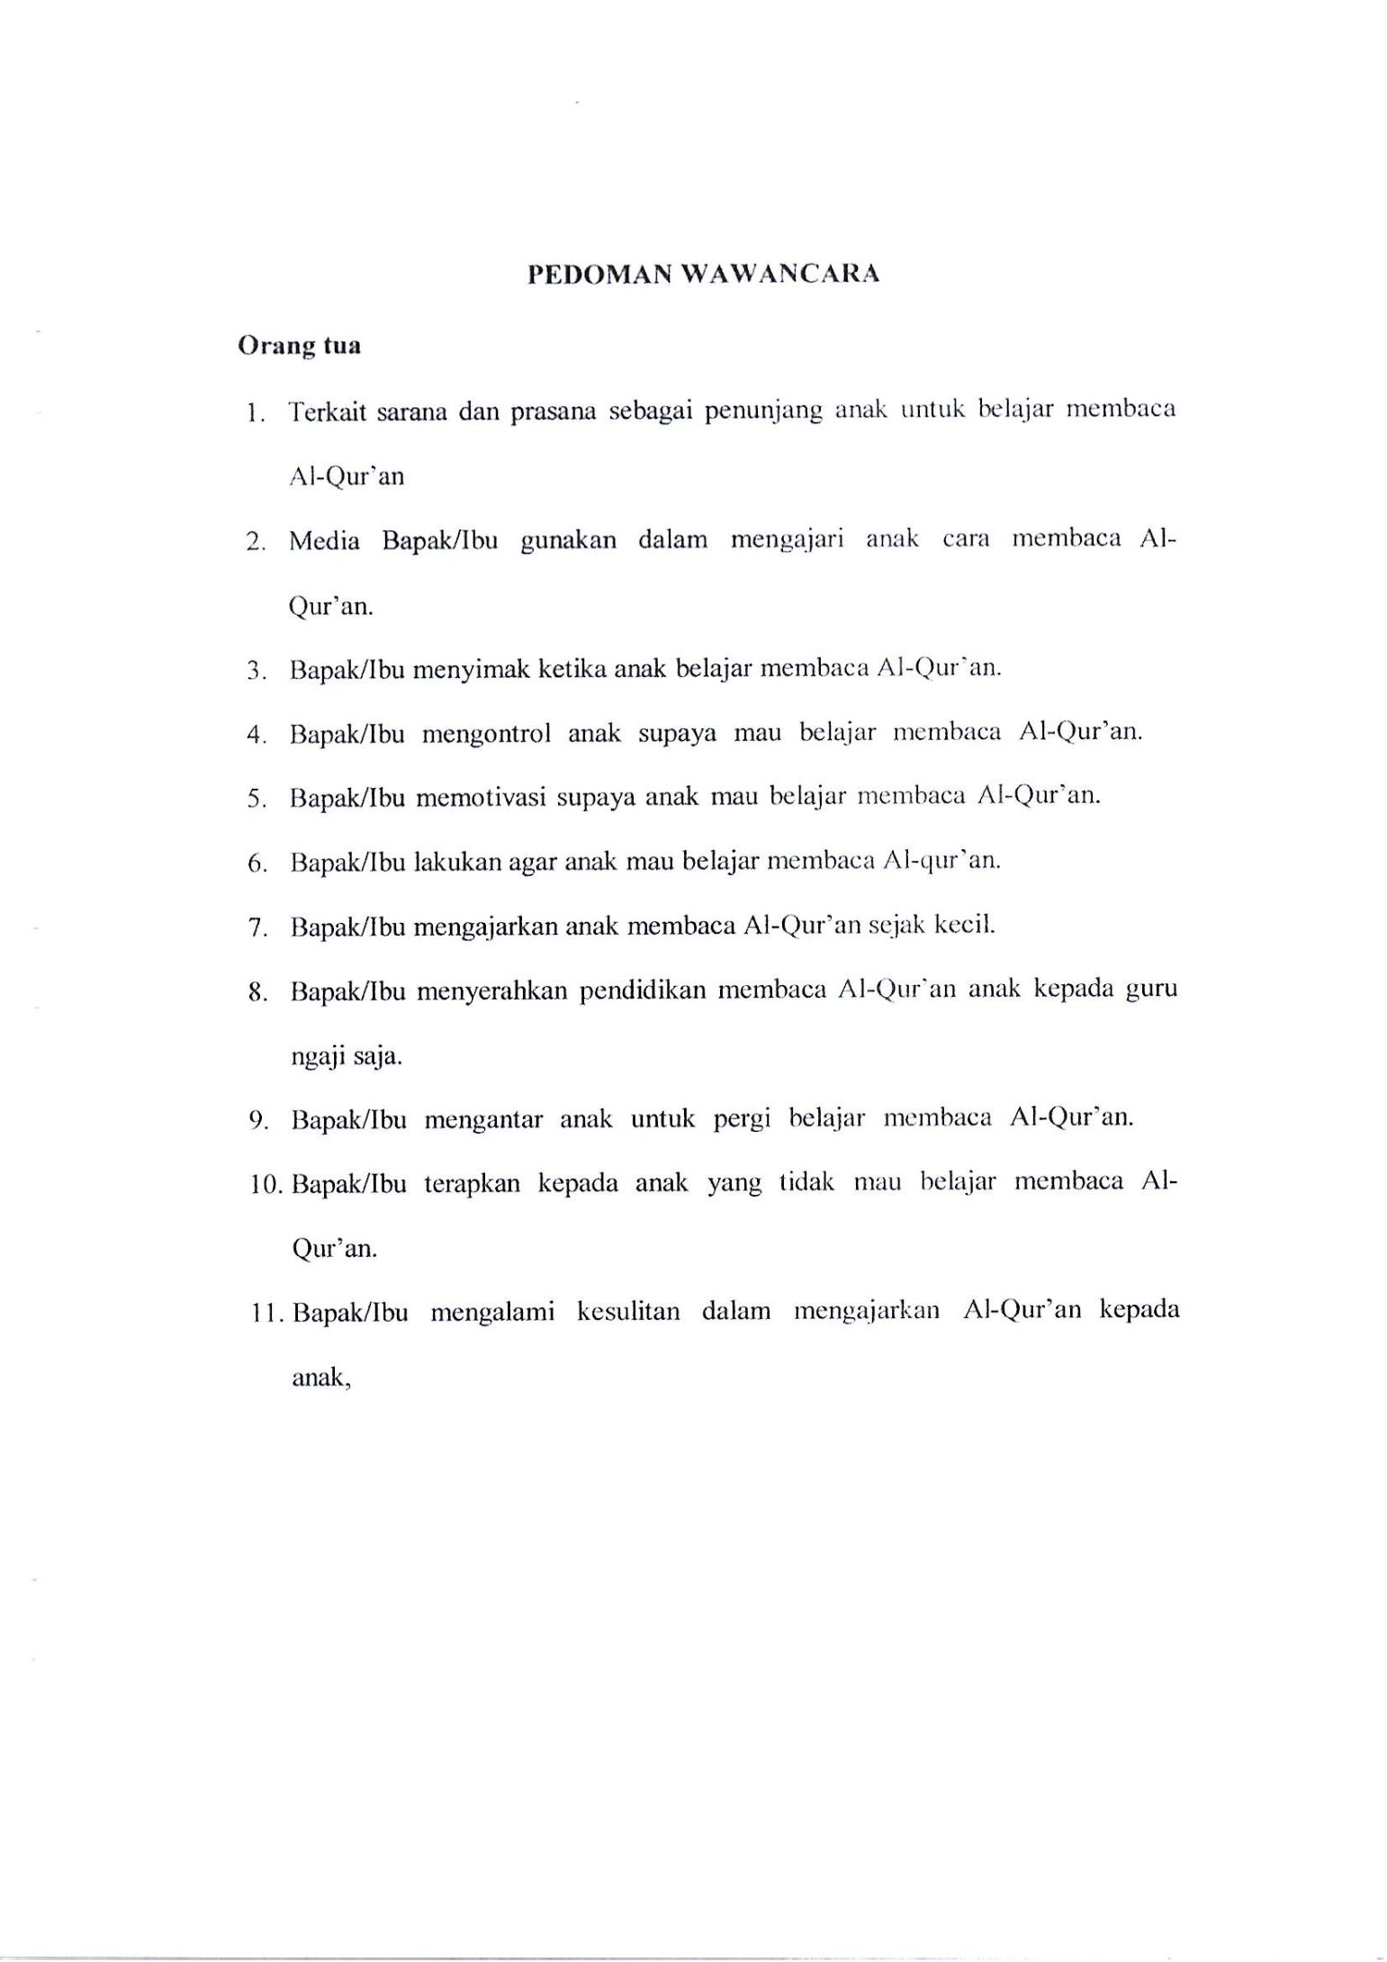
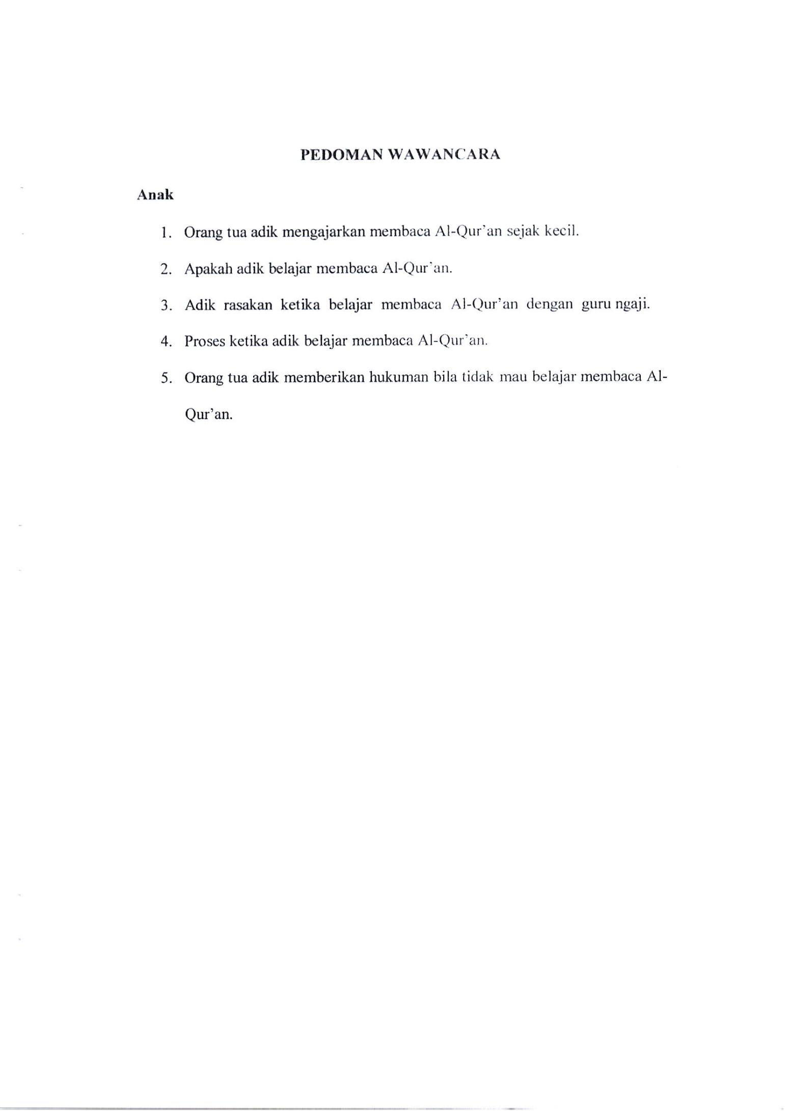
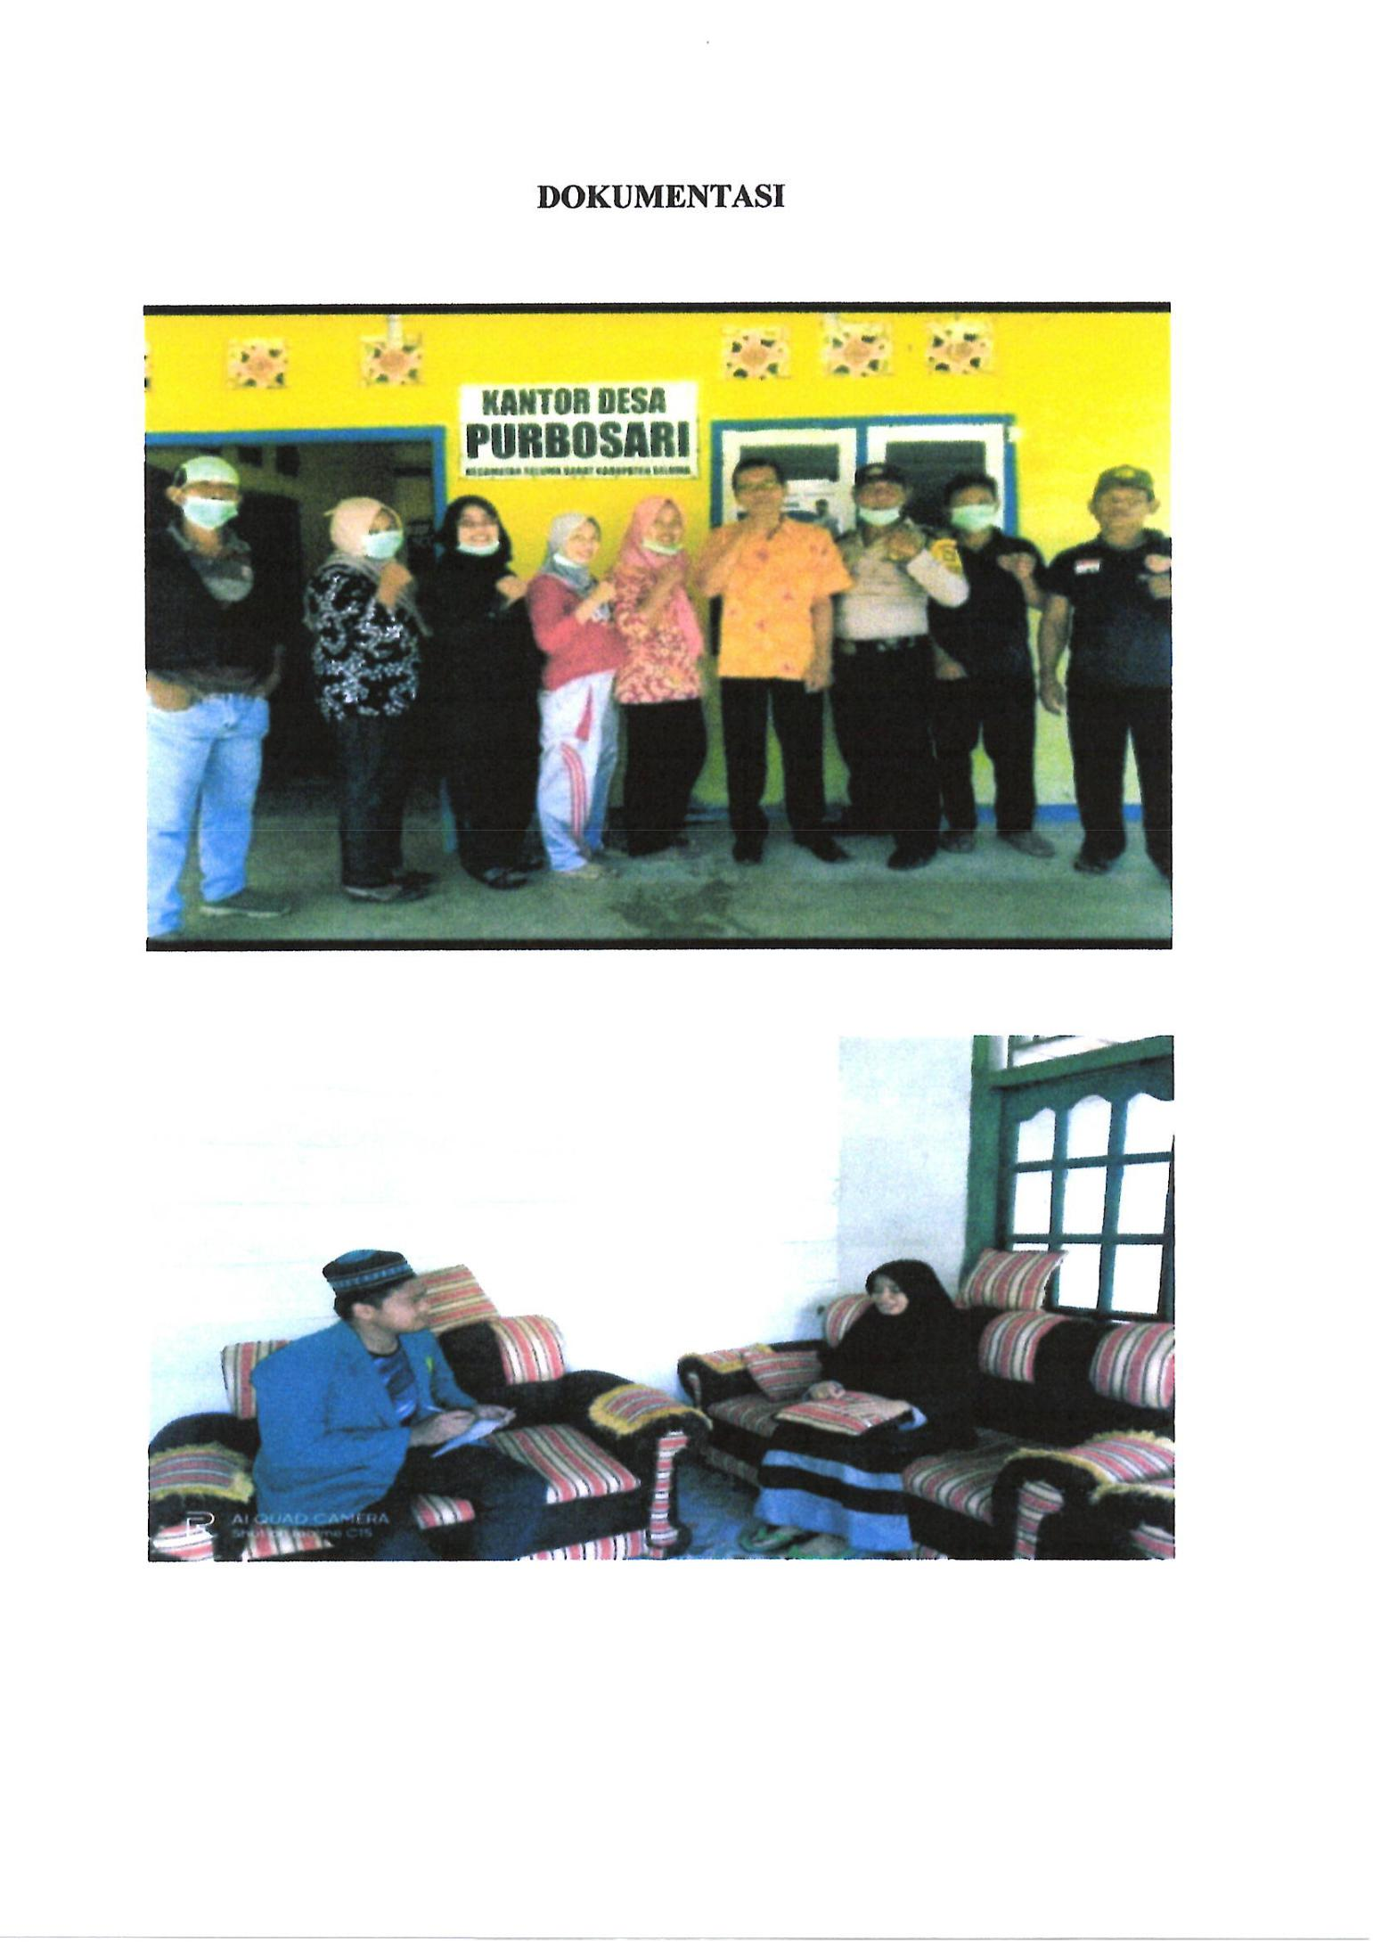
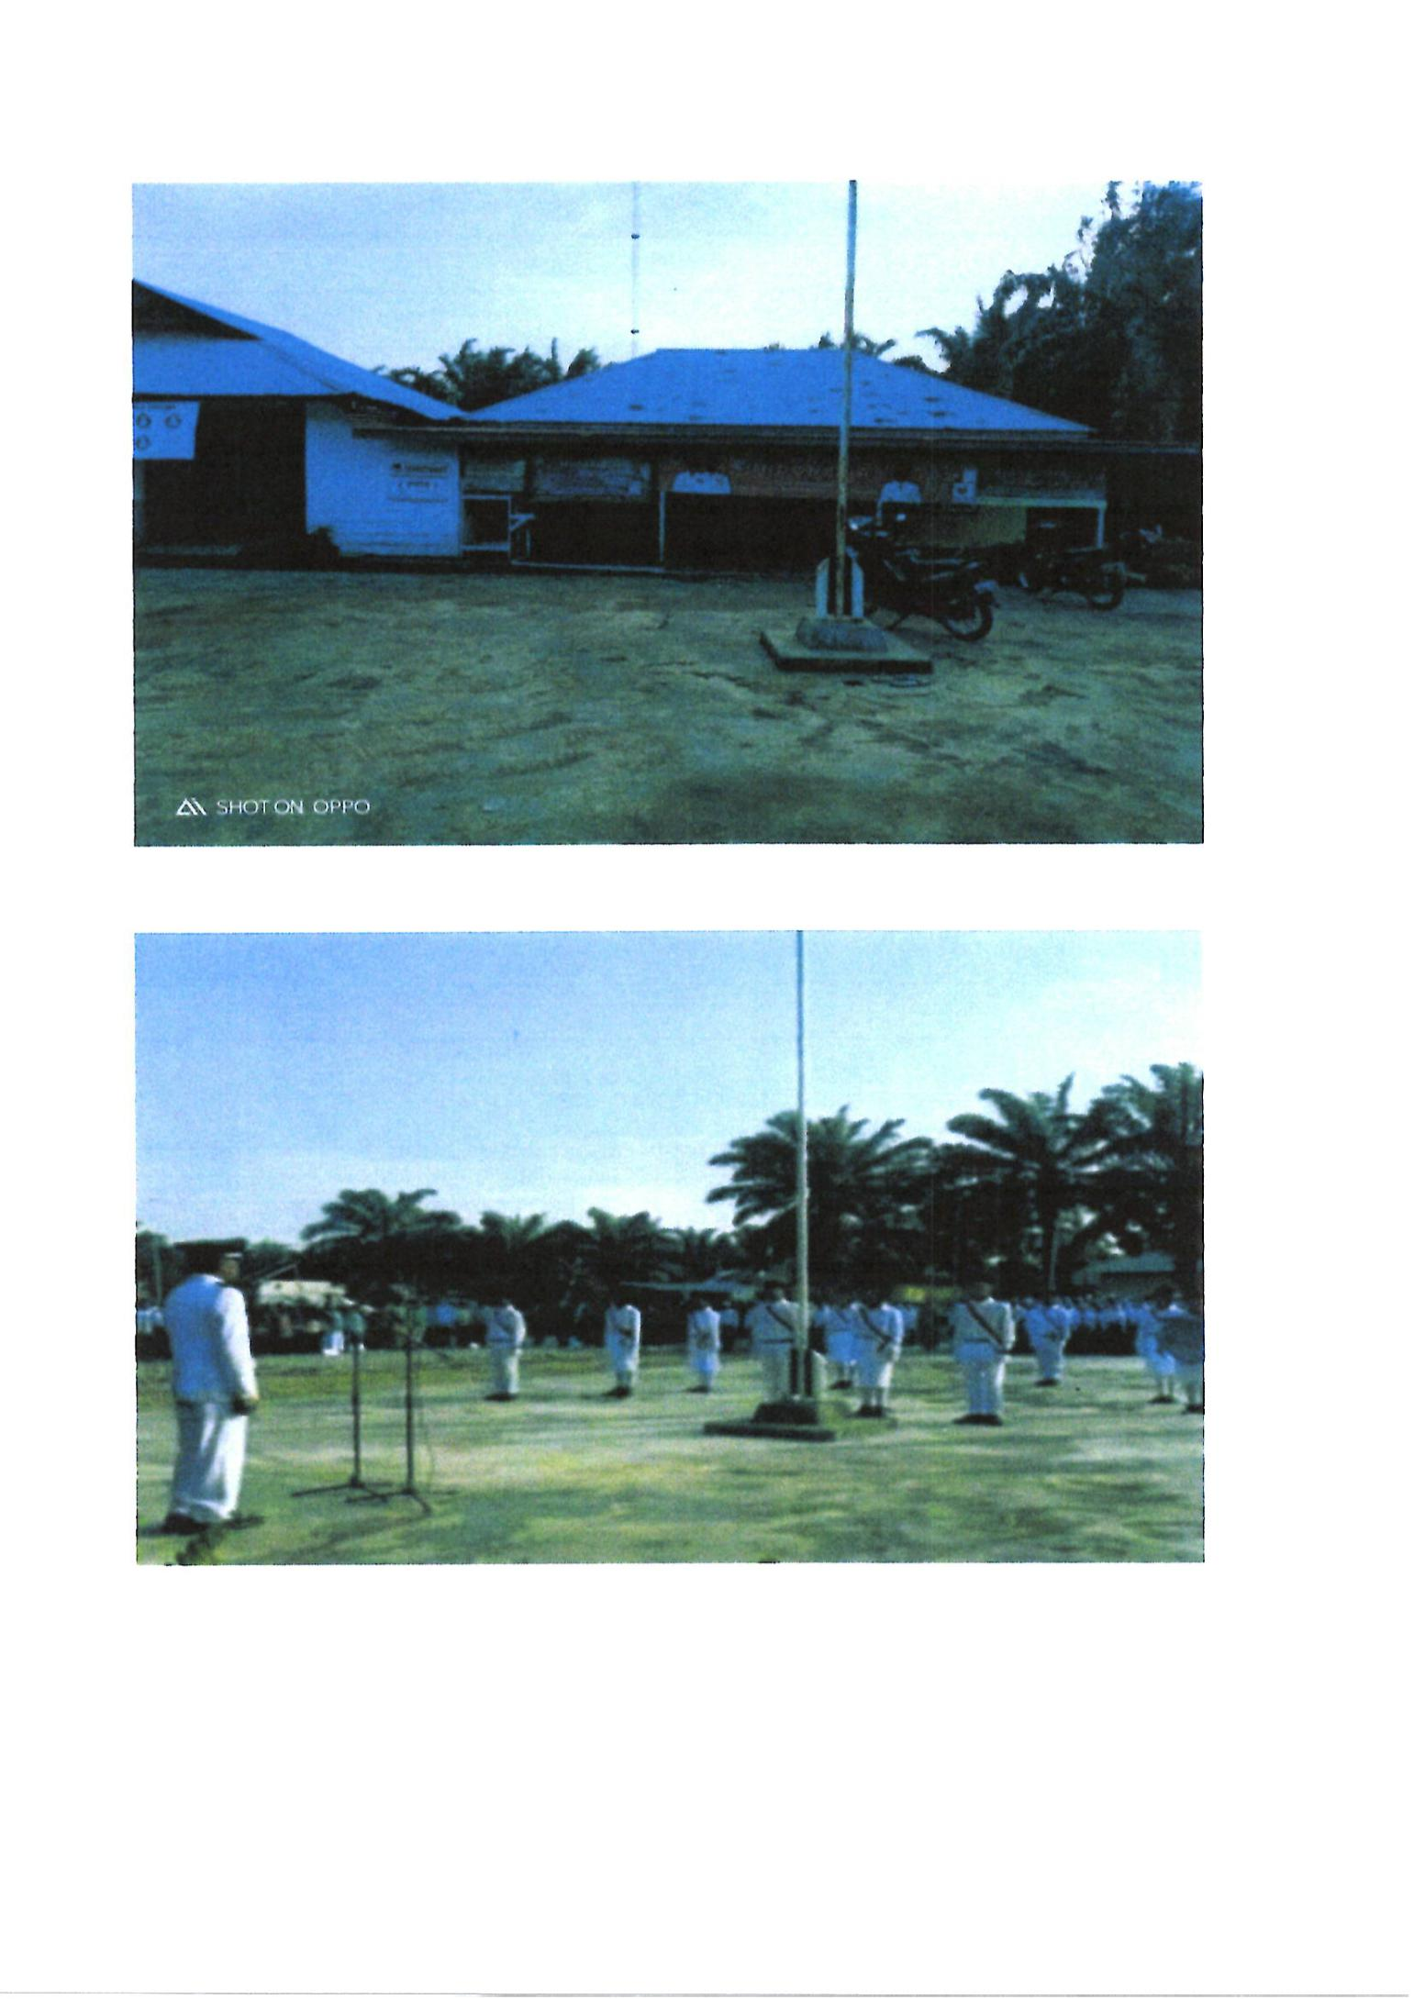
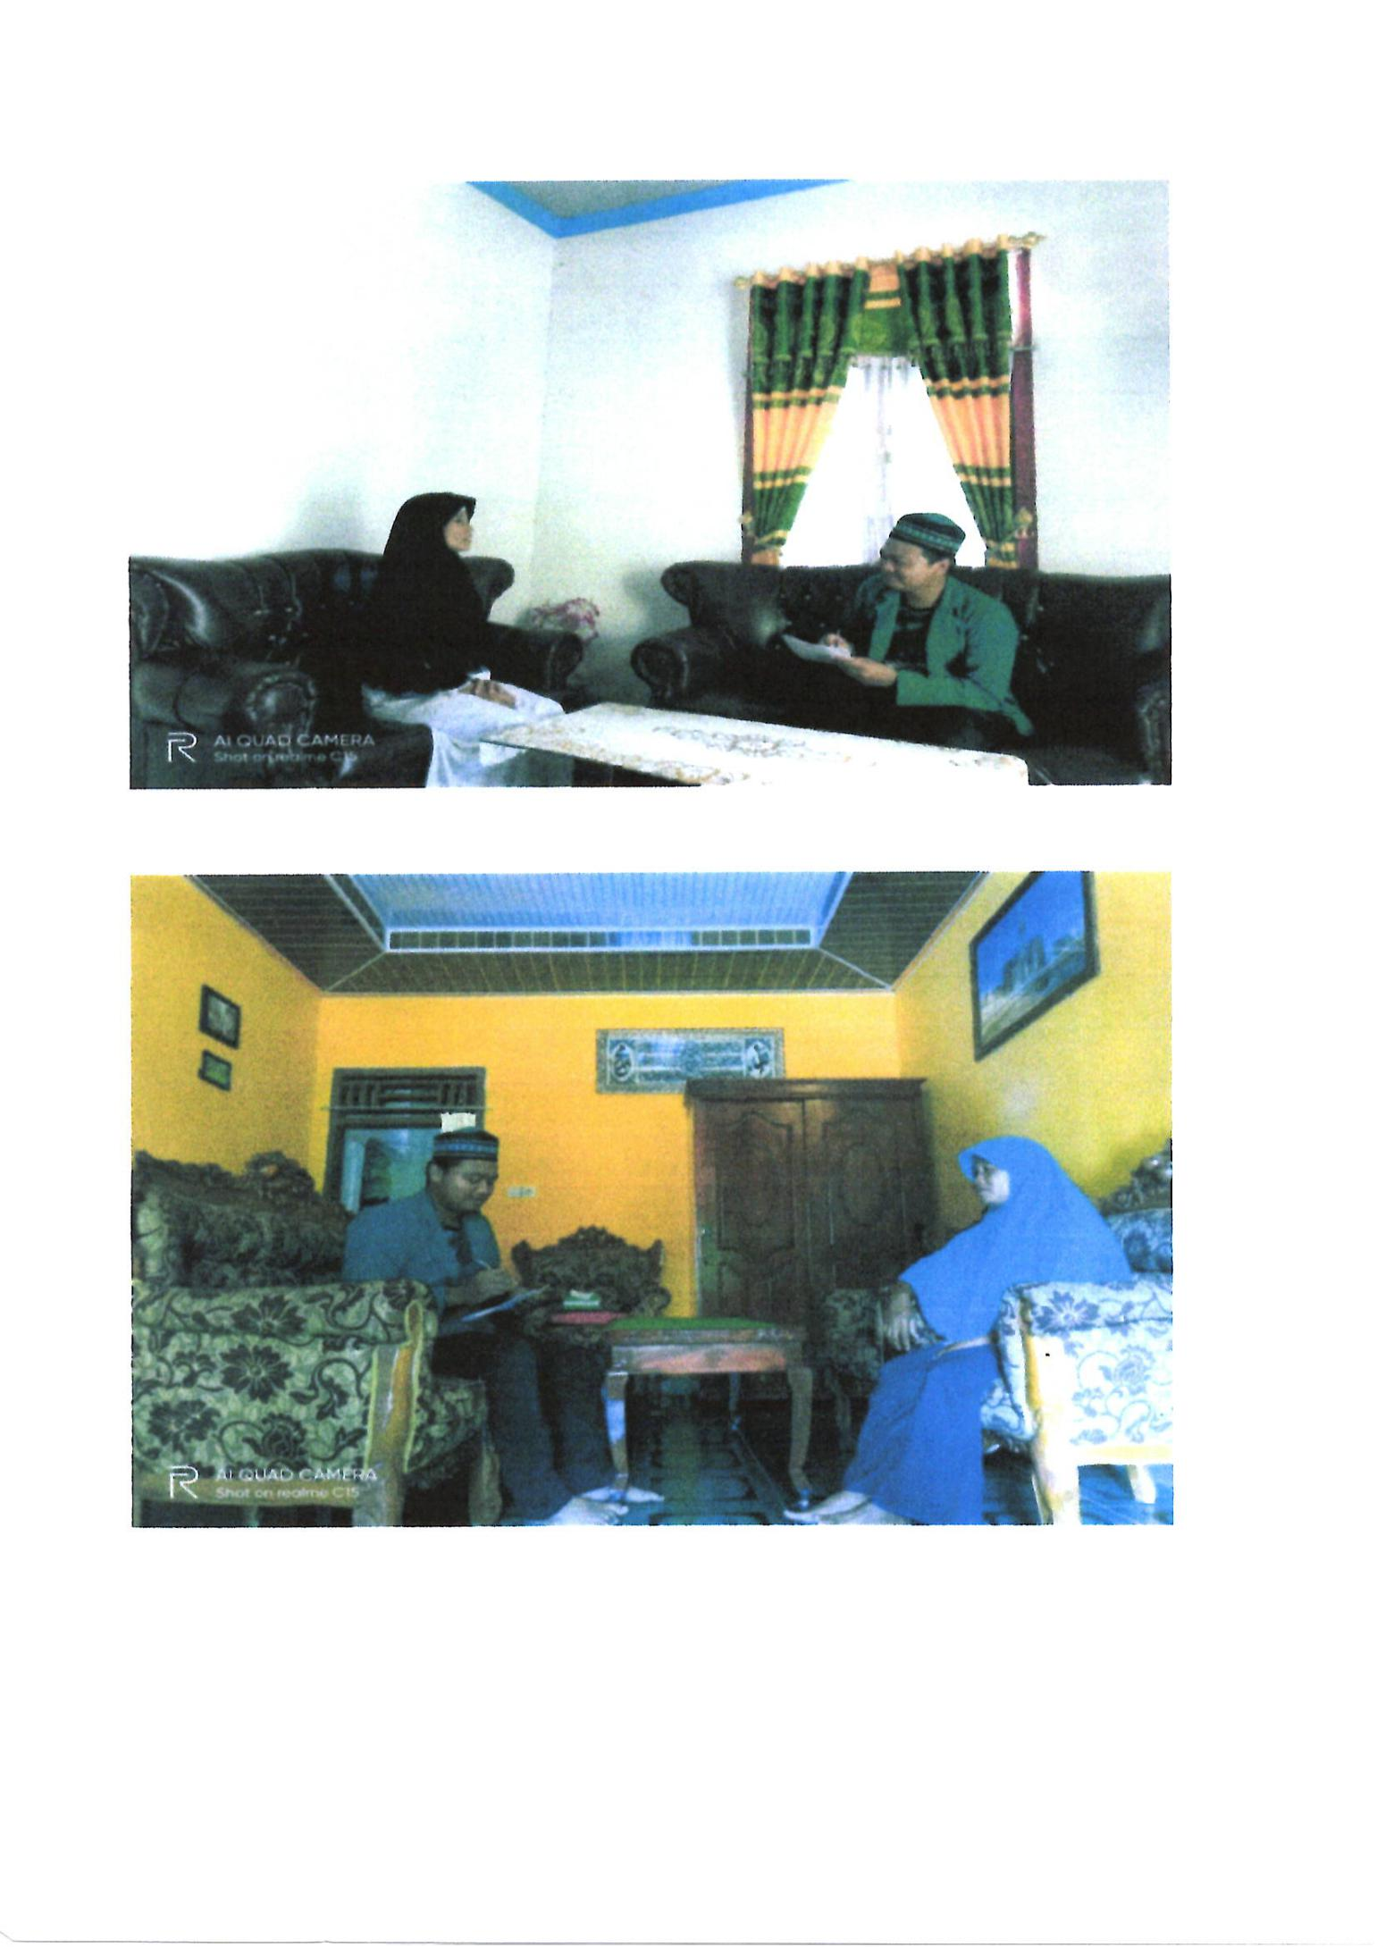
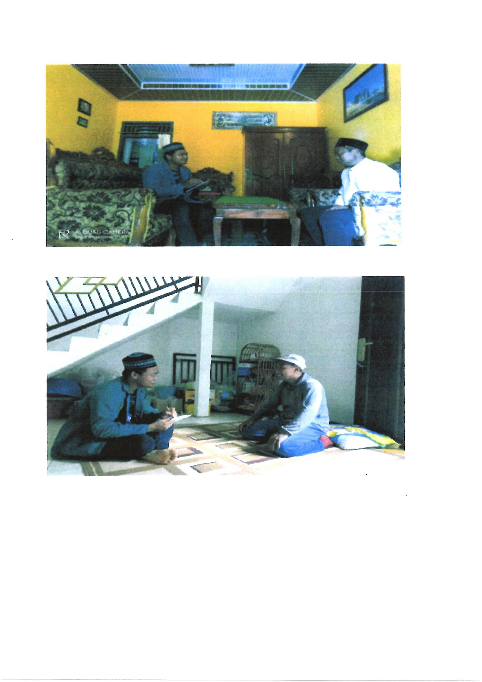
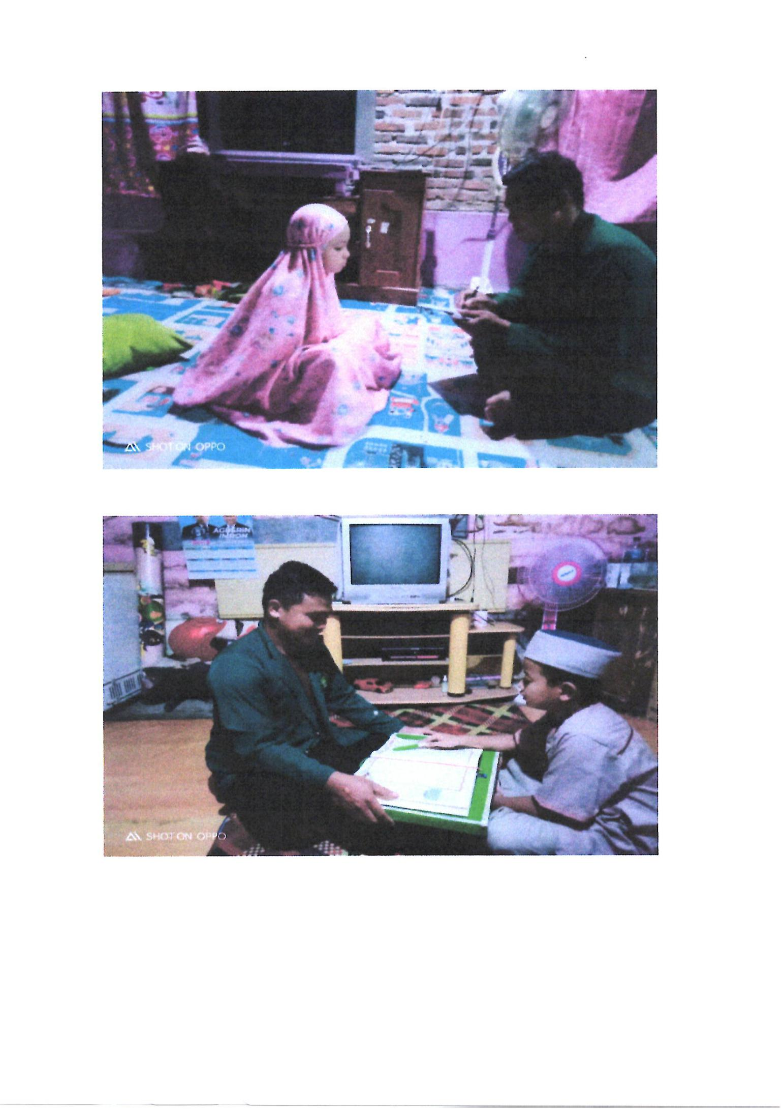
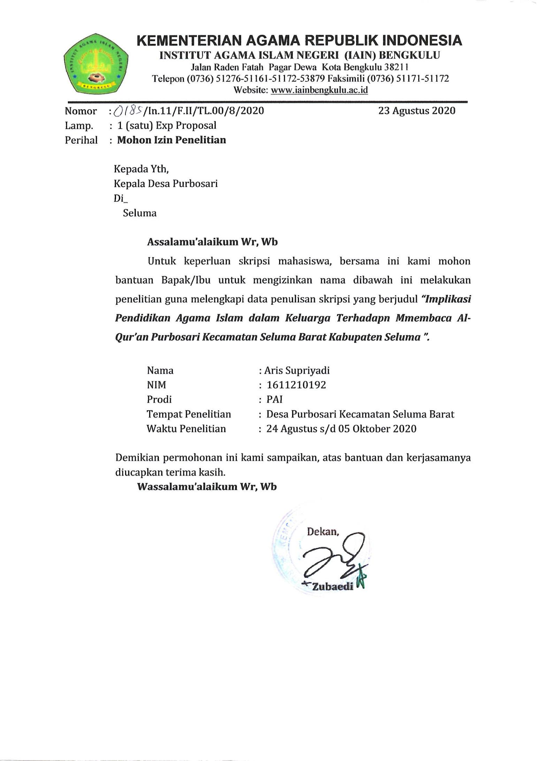
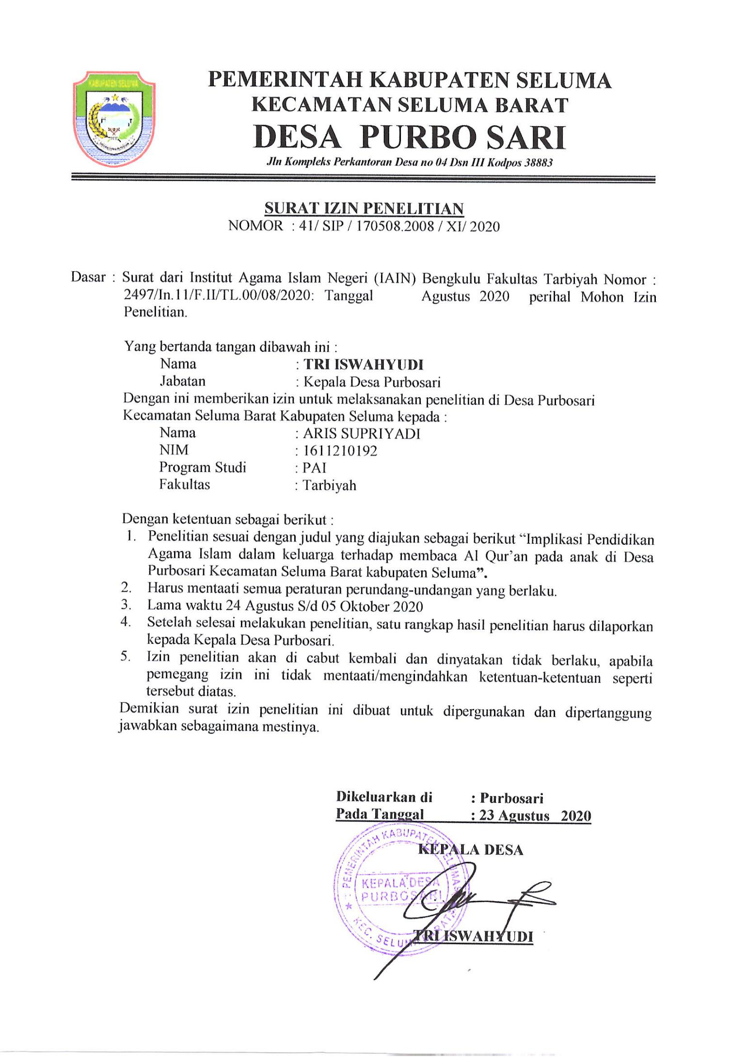
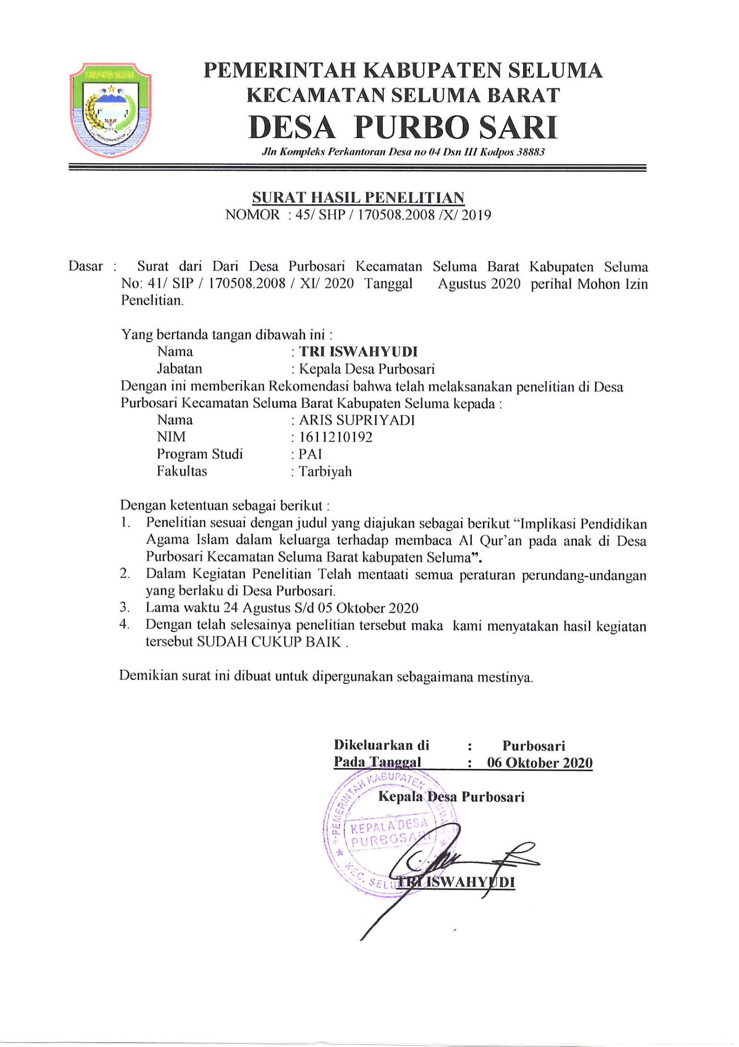
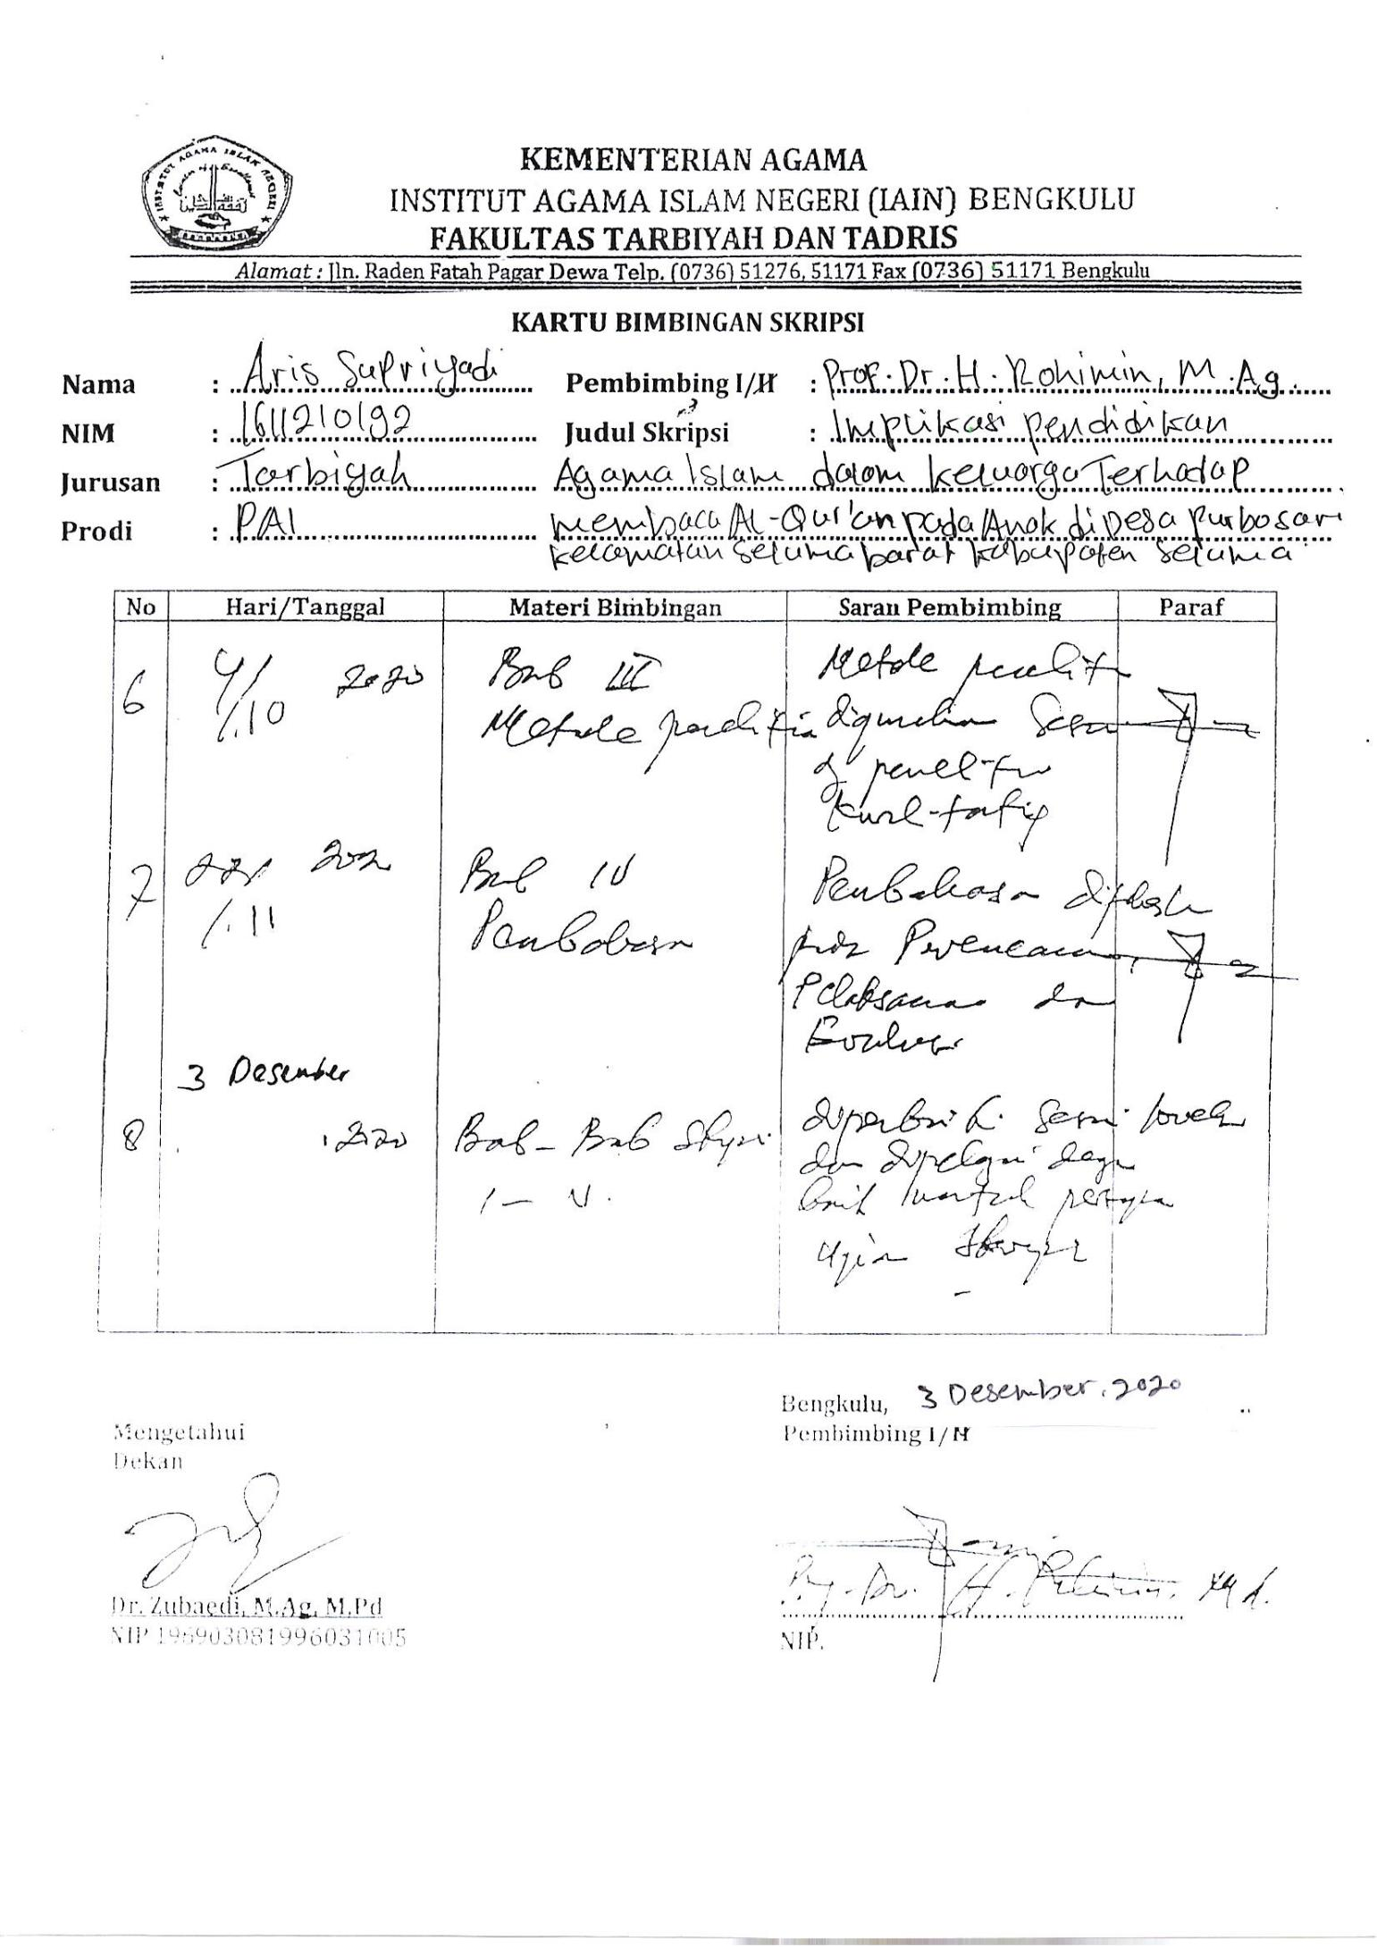
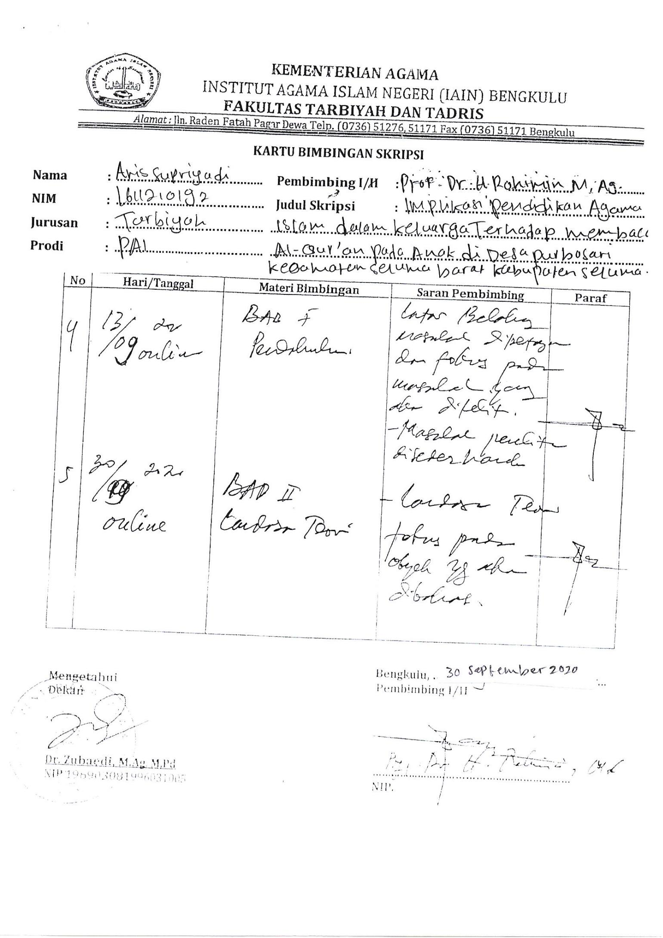
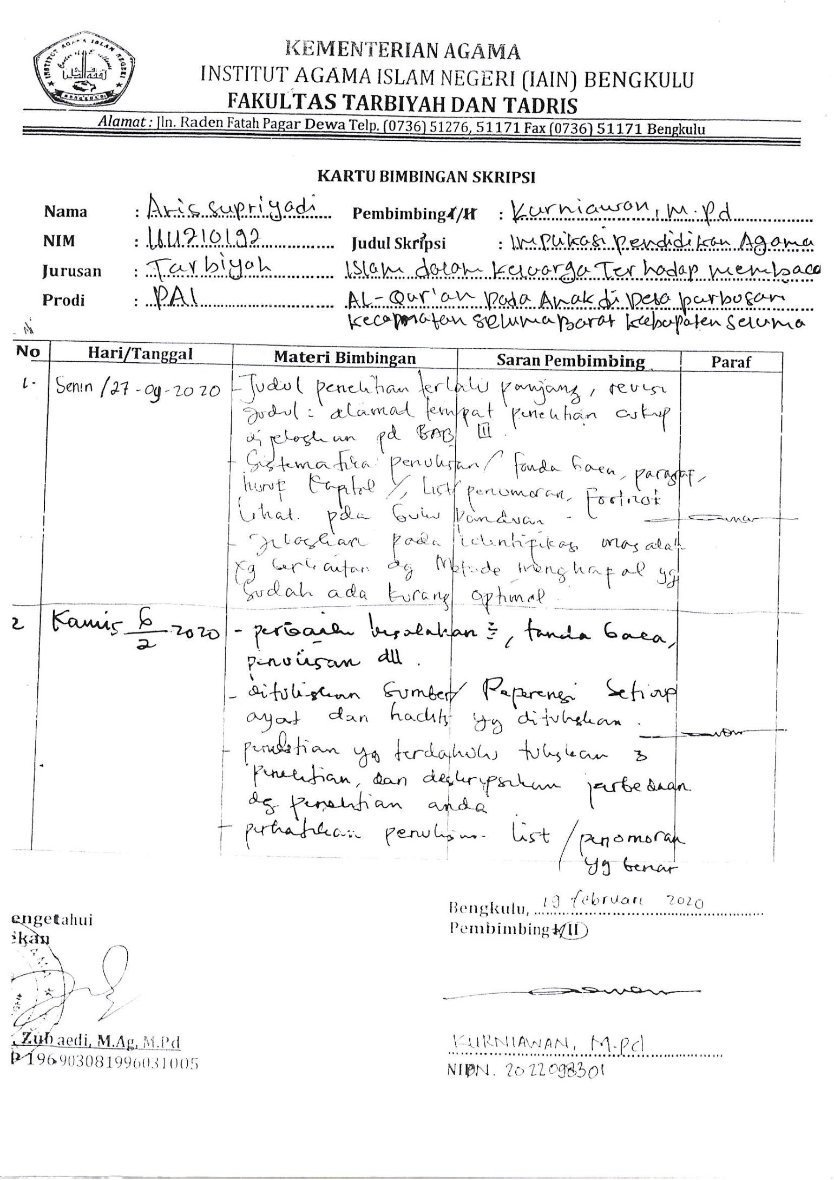
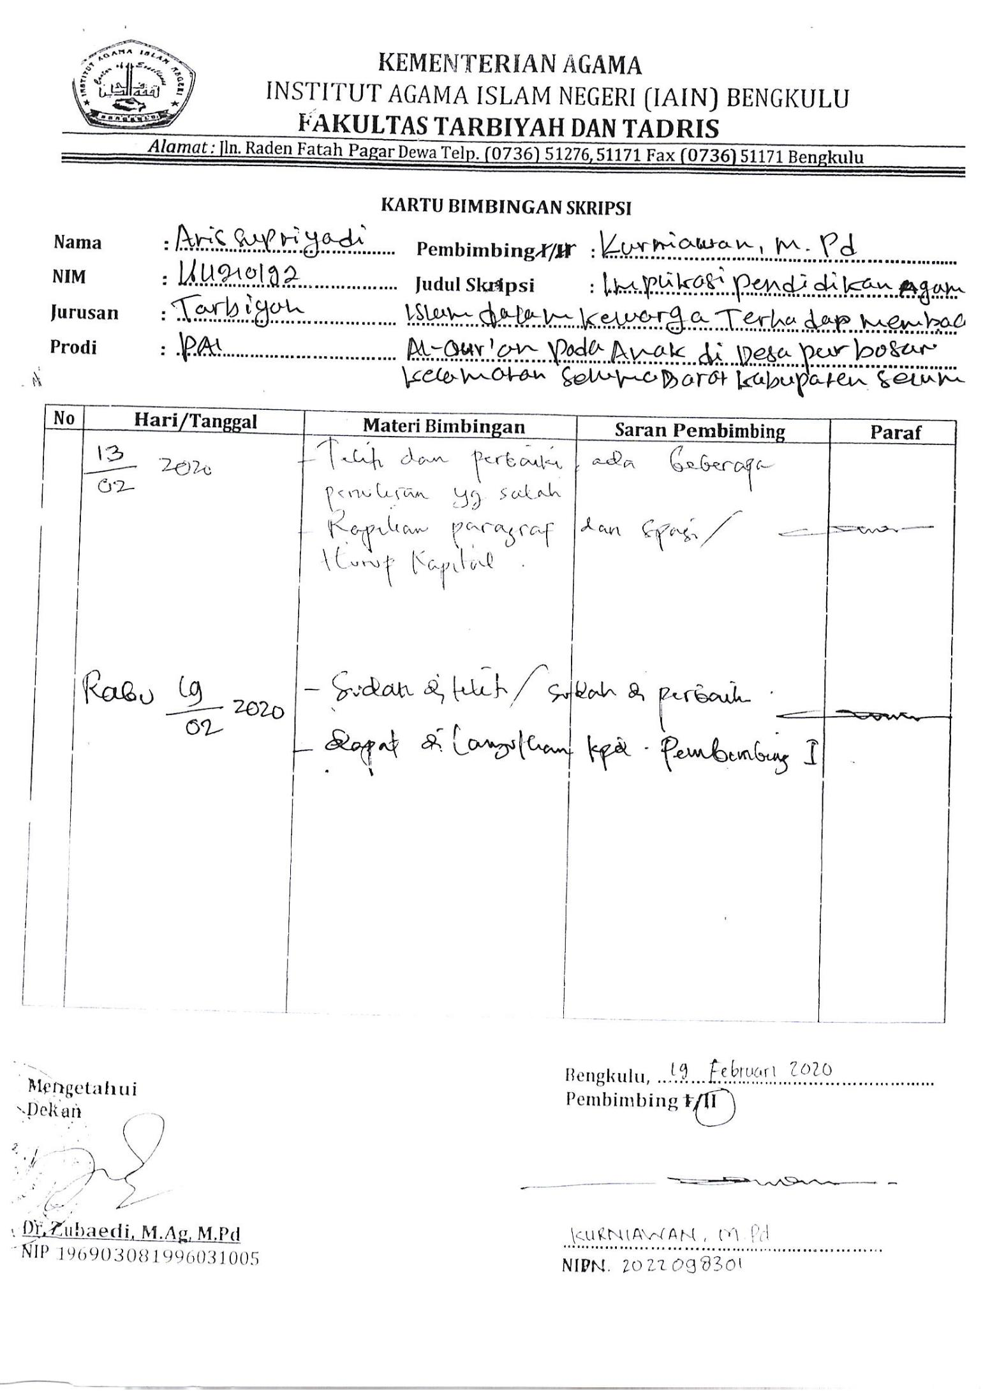
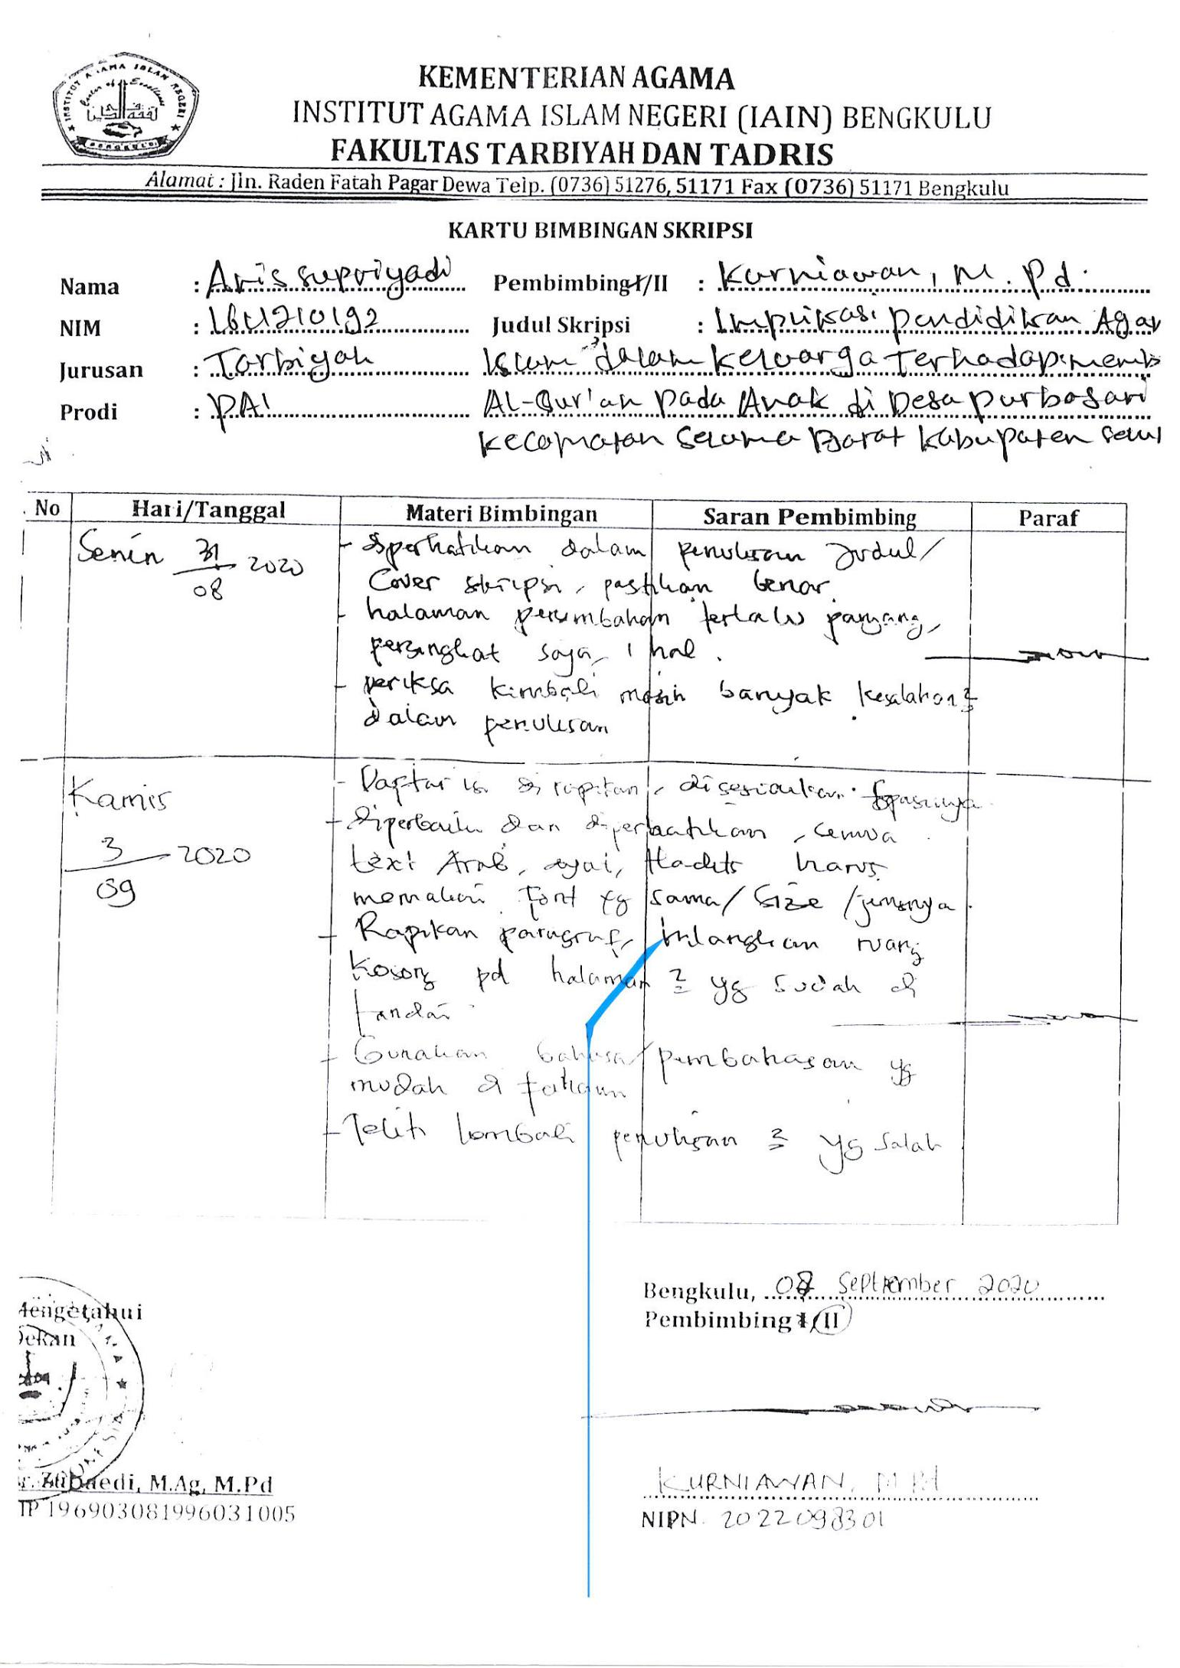
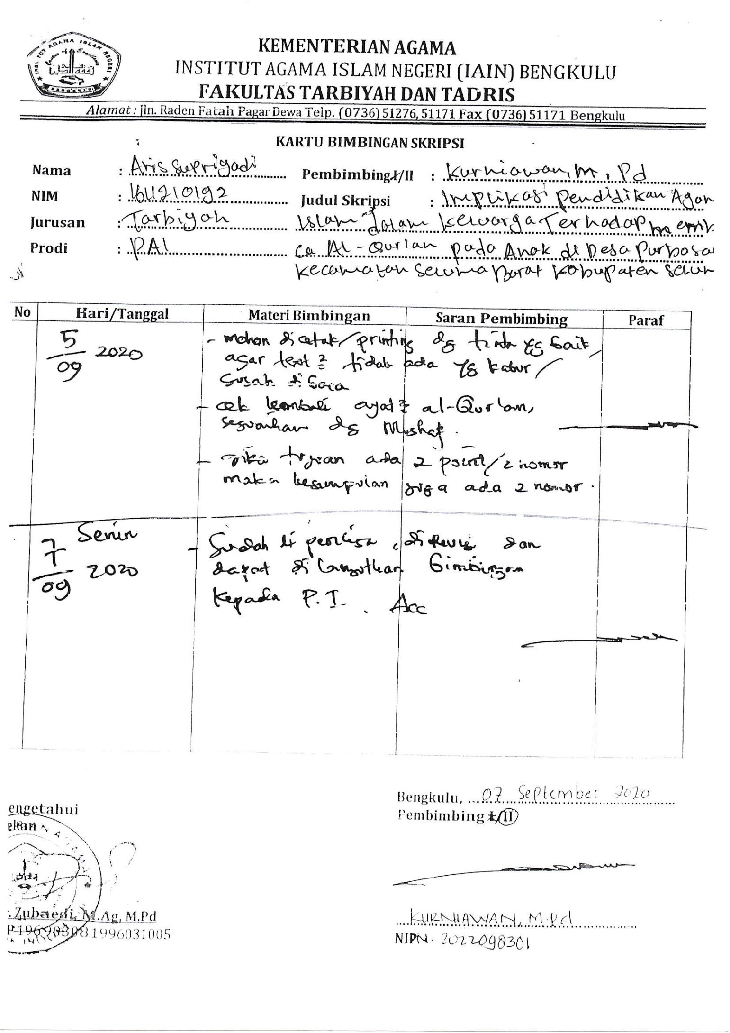

Mahmud, dkk, Pendidikan Agama Islam Dalam Keluarga, (Jakarta: Akademia Pertama, 2013), h. 127.
Departemen Agama RI, Al-Quran danTerjemahan, (Bandung : Diponegoro, 2018),h. 66.
Syaiful Bahri Djamarah, PolaKomunikasi Orang Tua dan Anak Dalam Keluarga, (Jakarta: PT Rineka Cipta, 2014), h. 22.
Bukhari Umar, Hadis Tarbawi (Jakarta: Amzah, 2012), h. 168.
Tim Pengembang Ilmu Pendidikan, Ilmu dan Aplikasi Pendidikan,(Bandung: PT Imtima,2017), h, 93
Saiful Bahri Djamarah, Pola Komunikasi Orang Tua dan Anak Dalam Keluarga, …. ,h, 24-25.
Departemen Agama RI, Al-Quran danTerjemahan….h, 448.
Dokumentasi yang di dapat dari Kades Desa Purbosari pada 30 juni 2020.
Observasi awal yang di lakukan pada tanggal 20 Juni 2020
Baharuddin, Pendidikan dan Psikologi Perkembangan, (Yogyakarta: Ar-Ruzz Media,2014), h.191.
Heri Gunawan, Kurikulum dan Pembelajaran Pendidikan Agama Islam ,(Bandung:Alfabeta, 2013), h. 201.
Heri Gunawan, Kurikulum dan Pembelajaran Pendidikan Agama Islam,… h. 201
Departemen Agama RI, Al-Quran danTerjemahan….h, 448.
Evi Anggraini Tjandra dan Siska Rosiani Tjandra, Hubungan antara komponen kognitif, komponen afektif dan komponen berprilaku. (Jakarta: Jurnal Manajemen Pendidikan, Vol. XVII, 2013) h. 44.
Baharuddin, Pendidikan dan Psikologi Perkembangan, (Yogyakarta:Ar-Ruzz Media, 2014), h. 192
Baharuddin, Pendidikan dan Psikologi Perkembangan, …. h. 193
Depertemen Agama RI, AL-Qur‟an dan Terjemah..., h. 417
Baharuddin, Pendidikan dan Psikologi Perkembangan,(Yogyakarta: Ar-Ruzz, 2014), h. 193
Mahmud, dkk, Pendidikan Agama Islam dalam Keluarga, (Bandung, Akademia Permata, 2013), h. 158-163
Departemen Agama RI, Alquran dan terjemahan… h. 329
Depertemen Agama RI, Al-Qur‟a dan terjemah….. h. 415
Depertemen Agama RI, Al-Qur‟a dan terjemah….. h. 417
Mahmud, dkk, Pendidikan Agama Islam dalam Keluarga, ……h. 145
Tim pengembang ilmu pendidikan, Ilmu dan Aplikasi Pendidikan, (PT Imtima, 2017), h. 85
Departemen Agama RI, Al-Quran dan terjemahan…….h. 448
Mahmud, dkk, Pendidikan Agama Islam dalam Keluarga, (Jakarta, Akademia Permata,2013) h. 127.
Syaiful Bahri Djamarah, Pola Komunikasi Orang Tua dan Anak Dalam Keluarga, (PT Rineka Cipta, 2014), h. 16
Amini, Peran dan Fungsi Keluarga, (Surabaya, 2017), h. 37
Wahyu Saefudin, Mengembalikan Fungsi Keluarga, (Jakarta: Rineka Cipta,2017) h. 5-7.
Mahmud, Pendidikan Agama Islam dalam Keluarga, (Jakarta, Akademia Permata,2013), h. 140-147
Mahmud, Pendidikan Agama Islam dalam Keluarga, … h. 140-147.
Departemen Agama RI, Al-Quran danTerjemahan….h, 490.
Departemen Agama RI, Al-Quran danTerjemahan….h, 8.
Departemen Agama RI, Al-Quran danTerjemahan….h, 2.
Departemen Agama RI, Al-Quran danTerjemahan….h, 448
Skripsi Herlina, Pola Pendidikan Agama di Tengah Keluarga dalam Membentuk Perilaku Keagamaan Anak di Desa Sengkuang Jaya kab.Seluma, (IAIN Bengkulu, 2013), h. vii
Skripsi Yelly Oktarina, Upaya Pendidikan Agama Islam di Desa Pondok Baru Kecamatan Teramang Jaya kabupaten Mukomuko, (IAIN Bengkulu, 2011), h. v
Siti Nurmala, Penerapan Pendidikan Agama Islam bagi anak dalam keluarga di Desa Air Besi Kabupaten Bengkulu Utara, (IAIN Bengkulu, 2014), h. v.
Arikunto, Prosedur Penelitian Suatu Pendekatan Praktis, (Jakarta; Bumi Aksara, 2010), h. 42.
Supardi, Penelitian Tindakan Kelas, (Jakarta; Bumi Aksara, 2016), h. 88
Kunandar, Langkah Mudah Penelitian Tindakan Kelas Sebagai Pengembangan Profesi Guru, (Jakarta:PT. Raja Grafindo Persada, 2013), h. 143
NazirMoh. Metode Penelitian, (Bogor; Ghalia Indonesia, 2011), h. 93-94
Danim, Sudarwan, Menjadi Peneliti Kualitatif, (Bandung; Pustaka Setia, 2012), h. 123
Sugiono.Metode Penelitian Pendidikan, (Bandung; Alfabeta. 2014), h. 319
Sugiyono, Metode Penelitian Pendidikan Kuantitatif, Kualitatif dan R & D,(Bandung ; Alpabeta, 2013), h. 240
J. Lexy Moleong,‟Metode Penelitian Kualitatif‟, (Bandung: PT Remaja Rosdakarya, 2017), h. 330-331
Sumber Data : Buku Profil Desa Purbosari
Sumber Data : Buku Profil Desa Purbosari
Diran, Wawancara pada Tanggal 26 Agustus 2020
Sumber data : Laporan kependudukan tahun 2020
Bapak Sutrimo, Wawancara pada Tanggal 5 Agustus 2020
Wawancara dengan Bapak Tri Iswahyudi (Bapek kades), 3 September 2020.
Wawancara dengan Ibu ani, 3 September 2020.
Wawancara dengan Ibu Erni, 5 September 2020.
Wawancara dengan Ibu Guna, 2 September 2020
Wawancara dengan Ibu Ismi, 2 September 2020
Wawancara dengan Bapak Aswan 5 September 2020
Wawancara dengan Ibu Windarti, 8 September 2020
Wawancara dengan Ibu Ilut, 6 September 2020
Wawancara dengan Ibu Cemi, 6 September 2020
Wawancara dengan Ibu Ismi, 9 September 2020
Wawancara dengan Ibu Windarti, 10 September 2020
Wawancara dengan Bapak Herli, 10 September 2020
Wawancara dengan Ibu Guna, 10 September 2020
Wawancara dengan Ibu Esmi, 10 September 2020
Wawancara dengan Ibu windarti, 10 September 2020
Wawancara dengan Ibuk cemi, 12 September 2020
Wawancara dengan Ibu Ismi, 12 September 2020
Wawancara dengan Ibu Windarti, 15 September 2020
Wawancara dengan Ibu Ilut, 15 September 2020
Wawancara dengan Ibu Ani, 15 September 2020
Wawancara dengan Bapak Aswant, 16 September 2020
Wawancara dengan Ibu Erni, 16 September 2020
Wawancara dengan Ibu Guna, 17 September 2020
Wawancara dengan Bapak Aswan, 17 September 2020
Wawancara dengan Ibu Erni, 17 September 2020
Wawancara dengan Ibu Ilut, 17 September 2020
Wawancara dengan Bapak Herli, 17 September 2020
Wawancara dengan Ibu Guna, 17 September 2020
Wawancara dengan Ibu Erni, 15 September 2020
Wawancara dengan Ibu Windarti, 15 September 2020
Wawancara dengan Adik Sera, 13 September 2020
Wawancara dengan Adik Rania, 13 September 2020
Wawancara dengan Adik Aurel, 15 September 2020
Wawancara dengan Adik Vela, 15 September 2020
Wawancara dengan Adik Dani, 15 September 2020
Wawancara dengan Adik Fagel, 15 September 2020
Wawancara dengan Adik Kian, 15 September 2020
Wawancara dengan Adik Titian, 15 September 2020
Wawancara dengan Adik Marsya, 15 September 2020
Wawancara dengan Adik Zulmi, 15 September 2020
Wawancara dengan Adik Azil, 15 September 2020
Abdullah Nashih Ulwan, Pendidikan Anak Dalam Islam,,,,, h. 23
Chairinniza Graha, Keberhasilan anak di tanggung orang tua (Panduan bagi orang tua untuk memahami perannya dalam membantu keberhasilan anak). (Jakarta: Alex Media Komputindo,2017) h. 15.
Muhammad Sayyid Muhammad az-Za’bali. Pendidikan Remaja Antara Islam dan Ilmu Jiwa. (Jakarta : Gema Insani, 2017) h. 580.

